**TRƯỜNG ĐẠI HỌC TRÀ VINH**

**TRƯỜNG KỸ THUẬT & CÔNG NGHỆ**



**ISO 9001:2015**

**TRẦN TRUNG NGHĨA**

**THIẾT KẾ WEBSITE QUẢN LÝ NHÀ THI ĐẤU**

**TRƯỜNG ĐẠI HỌC TRÀ VINH**

**KHOÁ LUẬN TỐT NGHIỆP**

**NGÀNH CÔNG NGHỆ THÔNG TIN**

**VĨNH LONG, NĂM 2025**

**TRƯỜNG ĐẠI HỌC TRÀ VINH**

**TRƯỜNG KỸ THUẬT & CÔNG NGHỆ**



**ISO 9001:2015**

**THIẾT KẾ WEBSITE QUẢN LÝ NHÀ THI ĐẤU**

**TRƯỜNG ĐẠI HỌC TRÀ VINH**

**KHOÁ LUẬN TỐT NGHIỆP**

**NGÀNH CÔNG NGHỆ THÔNG TIN**

Giảng viên hướng dẫn: **ThS. DƯƠNG NGỌC VÂN KHANH**

Sinh viên thực hiện: **TRẦN TRUNG NGHĨA**

Mã số sinh viên: **110121066**

Lớp: **DA21TTB**

Khoá: **2021**

**VĨNH LONG, NĂM 2025**

LỜI MỞ ĐẦU

Trong thời đại công nghệ thông tin phát triển mạnh mẻ như hiện nay, việc ứng dụng công nghệ thông tin vào trong công tác quản lý đang ngày càng trở nên phổ biến rộng rãi. Việc quản lý nhà thi đấu, nơi thường xuyên diễn ra các hoạt động thể dục thể thao, các sự kiện thi đấu lớn nhỏ cũng cần được tin học hoá nhầm nâng cao tính hiệu quả trong công tác quản lý, giúp tiết kiệm thời gian và công sức cho người quản lý.

Từ thực tế trên, em quyết định lựa chọn đề tài “Thiết kế Website quản lý nhà thi đấu Trường Đại học Trà Vinh” làm đồ án tốt nghiệp. Hệ thống được xây dựng nhằm hỗ trợ cho công tác quản lý sân bãi, thiết bị, tổ chức sự kiện thể thao và thống kê doanh thu. Website sẽ có giao diện đơn giản, dễ sử dụng cho nhiều đối tượng như quản trị viên, sinh viên và khách hàng bên ngoài.

Trong quá trình thực hiện đồ án, em đã áp dụng những kiến thức đã học trong bốn năm qua như: phân tích thiết kế hệ thống thông tin, lập trình web, quản lý cơ sở dữ liệu và thiết kế giao diện người dùng UX/UI. Em hy vọng sản phẩm này sẽ đáp ứng được các yêu cầu thực tế và có thể được phát triển trong tương lai.

LỜI CẢM ƠN

Đầu tiên, em xin gửi lời cảm ơn chân thành đến Ban Giám hiệu Trường Đại học Trà Vinh, Trường Kỹ thuật và Công nghệ cùng toàn thể quý thầy cô đã tạo điều kiện cho em được học tập và rèn luyện trong suốt thời gian vừa qua.

Em xin bày tỏ lòng biết ơn sâu sắc đến giảng viên hướng dẫn là thầy Dương Ngọc Vân Khanh, người đã tận tình chỉ dẫn, đóng góp ý kiến và định hướng cho em trong suốt quá trình thực hiện đề tài. Sự hướng dẫn nhiệt tình của thầy cũng là nguồn động lực to lớn giúp em có thể hoàn thành tốt đồ án này.

Bên cạnh đó, em cũng xin gửi lời cảm ơn đến gia đình và bạn bè đã luôn đồng hành, động viên và hổ trợ em trong suốt quá trình học tập và thực hiện đồ án.

Do kiến thức và kinh nghiệm thực tế còn hạn chế nên không thể tránh khỏi sự thiết sót. Em rất mong sẽ nhận được sự góp ý từ quý thầy cô để em có thể hoàn thiện hơn trong công việc sau này.

Sinh viên thực hiện

Trần Trung Nghĩa

NHẬN XÉT

*(Của giảng viên hướng dẫn trong đồ án, khóa luận của sinh viên)*

**Giảng viên hướng dẫn**

*(Ký và ghi rõ họ tên)*

NHẬN XÉT

*(Của giảng viên chấm trong đồ ăn, khóa luận của sinh viên)*

**Giảng viên chấm**

*(Ký và ghi rõ họ tên)*

|  |  |
| --- | --- |
| UBND TỈNH TRÀ VINH  **TRƯỜNG ĐẠI HỌC TRÀ VINH** | **CỘNG HOÀ XÃ HỘI CHỦ NGHĨA VIỆT NAM**  **Độc lập – Tự do – Hạnh Phúc** |

**BẢN NHẬN XÉT ĐỒ ÁN, KHÓA LUẬN TỐT NGHIỆP**

*(Của giảng viên hướng dẫn)*

Họ và tên sinh viên: Trần Trung Nghĩa MSSV: 110121066

Ngành: Công nghệ Thông tin. Khóa: 2021

Tên đề tài: Thiết kế website quản lý nhà thi đấu Trường Đại học Trà Vinh.

Họ và tên Giáo viên hướng dẫn: Dương Ngọc Vân Khanh

Chức danh: Giảng viên Học vị: Thạc sĩ

**NHẬN XÉT**

1. Nội dung đề tài:

1. Ưu điểm:

1. Khuyết điểm:

1. Điểm mới đề tài:

1. Giá trị thực trên đề tài:

1. Đề nghị sửa chữa bổ sung:

1. Đánh giá:

Vĩnh Long*, ngày tháng năm 2025*

**Giảng viên hướng dẫn**

*(Ký & ghi rõ họ tên)*

|  |  |
| --- | --- |
| UBND TỈNH TRÀ VINH  **TRƯỜNG ĐẠI HỌC TRÀ VINH** | **CỘNG HOÀ XÃ HỘI CHỦ NGHĨA VIỆT NAM**  **Độc lập – Tự do – Hạnh Phúc** |

**BẢN NHẬN XÉT ĐỒ ÁN, KHÓA LUẬN TỐT NGHIỆP**

*(Của cán bộ chấm đồ án, khóa luận)*

Họ và tên người nhận xét:

Chức danh: Học vị:

Chuyên ngành:

Cơ quan công tác:

Tên sinh viên:

Tên đề tài đồ án, khóa luận tốt nghiệp:

**I. Ý KIẾN NHẬN XÉT**

1. Nội dung:

2. Điểm mới các kết quả của đồ án, khóa luận:

3. Ứng dụng thực tế:

**II. CÁC VẤN ĐỀ CẦN LÀM RÕ**

(Các câu hỏi của giáo viên phản biện)

**III. KẾT LUẬN**

(Ghi rõ đồng ý hay không đồng ý cho bảo vệ đồ án khóa luận tốt nghiệp)

*Vĩnh Long, ngày …… tháng …… năm 2025*

**Người nhận xét**

*(Ký & ghi rõ họ tên)*

MỤC LỤC

LỜI MỞ ĐẦU i

LỜI CẢM ƠN ii

NHẬN XÉT iii

NHẬN XÉT iv

MỤC LỤC xi

DANH MỤC CÁC BẢNG, SƠ ĐỒ, HÌNH xiii

CHƯƠNG 1. TỔNG QUAN NGHIÊN CỨU 1

1.1. Lý do chọn đề tài 1

1.2. Đối tượng nghiên cứu 1

1.3. Mục tiêu nghiên cứu 2

1.4. Phạm vi nghiên cứu 3

1.5. Phương pháp nghiên cứu 4

CHƯƠNG 2. NGHIÊN CỨU LÝ THUYẾT 6

2.1. Tổng quan về Next.js 6

2.1.1 Giới thiệu 6

2.1.2 Các tính năng chính của Next.js 6

2.2. Tổng quan về NestJS 15

2.2.1 Giới thiệu 15

2.2.2 Tại sao nên sử dụng NestJS? 16

2.2.3 Nhược điểm của NestJS 16

2.2.4 Các khái niệm quan trọng trong NestJS 16

2.3. Kết luận 26

CHƯƠNG 3. HIỆN THỰC HÓA NGHIÊN CỨU 27

3.1. Mô tả bài toán 27

3.1.1 Bối cảnh hiện nay 27

3.1.2 Bài toán đặt ra 27

3.1.3 Mục tiêu của bài toán 28

3.2. Phân tích thiết kế hệ thống 29

3.2.1 Đặc tả yêu cầu hệ thống 29

3.2.2 Kiến trúc hệ thống 30

3.2.3 Thiết kế dữ liệu 31

3.2.4 Thiết kế xử lý 40

3.2.5 Thiết kế giao diện 50

CHƯƠNG 4. KẾT QUẢ NGHIÊN CỨU 66

4.1. Dữ liệu thử nghiệm 66

4.2. Kết quả thực nghiệm 68

4.2.1 Giao diện người dùng 68

4.2.2 Giao diện quản trị 76

CHƯƠNG 5. KẾT LUẬN VÀ HƯỚNG PHÁT TRIỂN 86

5.1. Kết quả đạt được 86

5.2. Hướng phát triển 87

TÀI LIỆU THAM KHẢO 88

DANH MỤC CÁC BẢNG

Bảng 2.1 Một số loại Decorator thường dùng 18

Bảng 2.2 Một số trường phổ biến trong module 20

Bảng 2.3 Các Decorator thường dùng trong Controller 22

Bảng 3.1 Danh sách các thực thể 31

Bảng 3.2 Chi tiết thực thể bookings 32

Bảng 3.3 Chi tiết thực thể court_mappings 32

Bảng 3.4 Chi tiết thực thể court_types 33

Bảng 3.5 Chi tiết thực thể courts 33

Bảng 3.6 Chi tiết thực thể equipment 34

Bảng 3.7 Chi tiết thực thể equipment_categories 34

Bảng 3.8 Chi tiết thực thể event_participants 35

Bảng 3.9 Chi tiết thực thể events 35

Bảng 3.10 Chi tiết thực thể maintenance_records 36

Bảng 3.11 Chi tiết thực thể news 37

Bảng 3.12 Chi tiết thực thể news_categories 37

Bảng 3.13 Chi tiết thực thể notifications 38

Bảng 3.14 Chi tiết thực thể payments 38

Bảng 3.15 Chi tiết thực thể users 39

Bảng 3.16 Chi tiết thực thể venues 39

Bảng 4.1 Dữ liệu bảng users 66

Bảng 4.2 Dữ liệu bảng venues 66

Bảng 4.3 Dữ liệu bảng courts 66

Bảng 4.4 Dữ liệu bảng court_type 67

Bảng 4.5 Dữ liệu bảng court_mappings 67

Bảng 4.6 Dữ liệu bảng equipments 67

Bảng 4.7 Dữ liệu bảng equipment_categories 67

Bảng 4.8 Dữ liệu bảng events 67

Bảng 4.9 Dữ liệu bảng news 68

Bảng 4.10 Dữ liệu bảng news_categories 68

Bảng 4.11 Dữ liệu bảng bookings 68

DANH MỤC SƠ ĐỒ, HÌNH

Hình 2.1 Sơ đồ Server-side Rendering (SSR) 9

Hình 2.2 Sơ đồ Client-side Rendering (CSR) 10

Hình 2.3 Sơ đồ Static Site Generation (SSG) 12

Hình 3.1 Sơ đồ usecase của quản trị viên 40

Hình 3.2 Sơ đồ usecase của quản lý 40

Hình 3.3 Sơ đồ usecase của người dùng 41

Hình 3.4 Sơ đồ lớp 42

Hình 3.5 Sơ đồ hoạt động của đăng ký tài khoản 43

Hình 3.6 Sơ đồ hoạt động của đăng nhập tài khoản 44

Hình 3.7 Sơ đồ hoạt động của đặt sân 44

Hình 3.8 Sơ đồ hoạt động của tổ chức sự kiện 45

Hình 3.9 Sơ đồ hoạt động của tham gia sự kiện 45

Hình 3.10 Sơ đồ hoạt động của đăng tin tức 46

Hình 3.11 Sơ đồ tuần tự của đặt sân 47

Hình 3.12 Sơ đồ tuần tự của tổ chức sự kiện 47

Hình 3.13 Sơ đồ tuần tự của đăng tin tức 48

Hình 3.14 Sơ đồ tuần tự của tham gia sự kiện 48

Hình 3.15 Mô hình triển khai của hệ thống 49

Hình 3.16 Sơ đồ website 50

Hình 3.17 Giao diện trang chủ - người dùng 51

Hình 3.18 Giao diện trang sân thể thao - người dùng 52

Hình 3.19 Giao diện trang đặt sân bước 1 53

Hình 3.20 Giao diện trang đặt sân bước 2 53

Hình 3.21 Giao diện trang đặt sân bước 3 54

Hình 3.22 Giao diện trang đặt sân bước 4 55

Hình 3.23 Giao diện trang sự kiện - người dùng 55

Hình 3.24 Giao diện trang tin tức - người dùng 56

Hình 3.25 Giao diện trang liên hệ - người dùng 57

Hình 3.26 Giao diện trang tổng quan - quản trị 58

Hình 3.27 Giao diện trang quản lý nhà thi đấu - quản trị 58

Hình 3.28 Giao diện trang quản lý loại sân - quản trị 59

Hình 3.29 Giao diện trang quản lý sân thể thao - quản trị 60

Hình 3.30 Giao diện trang quản lý ghép sân - quản trị 60

Hình 3.31 Giao diện trang quản lý thiết bị - quản trị 61

Hình 3.32 Giao diện trang quản lý đặt sân - quản trị 62

Hình 3.33 Giao diện trang quản lý thanh toán - quản trị 62

Hình 3.34 Giao diện trang quản lý sự kiện - quản trị 63

Hình 3.35 Giao diện trang quản lý tin tức - quản trị 64

Hình 3.36 Giao diện trang quản lý người dùng - quản trị 64

Hình 3.37 Giao diện trang quản lý thống kê - quản trị 65

Hình 4.1 Giao diện trang chủ 69

Hình 4.2 Giao diện trang chủ tiếp theo 70

Hình 4.3 Giao diện trang sân thể thao 71

Hình 4.4 Giao diện đặt sân bước 1 71

Hình 4.5 Giao diện đặt sân bước 2 72

Hình 4.6 Giao diện đặt sân bước 3 73

Hình 4.7 Giao diện đặt sân bước 4 73

Hình 4.8 Giao diện trang nhà thi đấu 74

Hình 4.9 Giao diện trang sự kiện 75

Hình 4.10 Giao diện trang tin tức 75

Hình 4.11 Giao diện trang liên hệ 76

Hình 4.12 Giao diện trang tổng quan 77

Hình 4.13 Giao diện trang quản lý nhà thi đấu 77

Hình 4.14 Giao diện trang quản lý loại sân 78

Hình 4.15 Giao diện trang quản lý sân thể thao 79

Hình 4.16 Giao diện trang quản lý ghép sân 79

Hình 4.17 Giao diện trang quản lý thiết bị 80

Hình 4.18 Giao diện trang quản lý đặt sân 81

Hình 4.19 Giao diện trang quản lý thanh toán 82

Hình 4.20 Giao diện trang quản lý sự kiện 83

Hình 4.21 Giao diện trang quản lý tin tức 84

Hình 4.22 Giao diện trang quản lý người dùng 84

Hình 4.23 Giao diện trang quản lý thống kê 85

# 

# TỔNG QUAN NGHIÊN CỨU

## Lý do chọn đề tài

Trong môi trường đại học như hiện nay, các hoạt động thể dục thể thao đóng vai trò quan trọng trong việc rèn luyện sức khỏe, tạo sân chơi lành mạnh, gắn kết sinh viên và nâng cao chất lượng đời sống tinh thần. Nhà thi đấu là nơi diễn ra nhiều hoạt động như tập luyện, thi đấu, tổ chức sự kiện thể thao, cũng như phục vụ cho các nhu cầu thuê sân của sinh viên và khách ngoài trường.

Tuy nhiên, việc quản lý nhà thi đấu theo cách truyền thống thường sẽ gặp rất nhiều khó khăn như: thông tin lịch đặt sân không minh bạch, việc ghi nhận lịch sử dụng thiết bị thủ công dễ xảy ra sai sót, dễ bị trùng lịch đặt sân gây khó xử, thiếu hệ thống hỗ trợ quản lý sự kiện hoặc thống kê báo cáo doanh thu một cách chính xác và nhanh chóng.

Trước nhu cầu thực tế trên, việc xây dựng một hệ thống website quản lý nhà thi đấu là rất cần thiết. Website không chỉ giúp đơn giản hóa quá trình quản lý, mà còn hỗ trợ người dùng dễ dàng đặt sân, theo dõi thông tin sự kiện và tăng tính minh bạch trong hoạt động thuê sân.

Đề tài “Thiết kế Website quản lý nhà thi đấu Trường Đại học Trà Vinh” được thực hiện với mục tiêu xây dựng một hệ thống quản lý hiện đại, cho phép quản lý toàn bộ hoạt động tại nhà thi đấu bao gồm: đặt sân trực tuyến, quản lý thiết bị, lịch hoạt động, tổ chức sự kiện, đăng ký tham gia và thống kê doanh thu. Website sẽ được phát triển bằng công nghệ hiện đại như Next.js cho giao diện người dùng và NestJS cho phía máy chủ, kết hợp cơ sở dữ liệu MySQL để lưu trữ và xử lý thông tin.

## Đối tượng nghiên cứu

Đối tượng nghiên cứu của đề tài tập trung vào việc sử dụng và quản lý nhà thi đấu trong khuôn viên Trường Đại học Trà Vinh.

Hệ thống quản lý nhà thi đấu: bao gồm các chức năng quản lý đặt sân, lịch hoạt động, trang thiết bị, sự kiện thể thao và thống kê báo cáo doanh thu.

**Người dùng hệ thống:**

Quản trị viên: là người có quyền cao nhất trong hệ thống, chịu trách nhiệm toàn bộ như quản lý lịch đặt sân, quản lý người dùng, thiết bị, sự kiện và theo dõi báo cáo.

Sinh viên: người sử dụng dịch vụ của nhà thi đấu, có thể đăng ký tài khoản, đặt sân trực tuyến, thanh toán, theo dõi thông tin sự kiện và đăng ký tham gia.

Khách thuê sân: là người bên ngoài trường có nhu cầu thuê sân, có thể đăng ký tài khoản, đặt sân trực tuyến thanh toán, theo dõi thông tin sự kiện và đăng ký tham gia.

**Thông tin dữ liệu cần quản lý:**

Thông tin người dùng: tên, email, vai trò, trạng thái tài khoản.

Thông tin sân bãi và lịch sử dụng.

Thông tin thiết bị thể thao.

Thông tin các sự kiện thể thao.

Dữ liệu thống kê, báo cáo doanh thu từ hoạt động thuê sân.

## Mục tiêu nghiên cứu

Mục đích của đề tài “Thiết kế Website quản lý nhà thi đấu Trường Đại học Trà Vinh” là xây dựng một hệ thống quản lý hỗ trợ cho công tác quản lý toàn bộ các hoạt động diễn ra tại nhà thi đấu của trường, từ đó góp phần nâng cao hiệu quả sử dụng cơ sở vật chất, tối ưu hóa quy trình làm việc và cải thiện trải nghiệm người dùng.

Cụ thể, đề tài hướng đến các mục tiêu sau:

Tin học hóa quy trình quản lý nhà thi đấu: thay thế các phương pháp ghi chép thủ công bằng hệ thống quản lý trực tuyến nhằm giảm thiểu sai sót, tiết kiệm thời gian và công sức cho ban quản lý.

Cung cấp nền tảng đặt sân trực tuyến: giúp sinh viên và khách bên ngoài có thể dễ dàng tra cứu lịch sân và thực hiện đặt sân mọi lúc, mọi nơi, đồng thời nhận được phản hồi nhanh chóng từ hệ thống hoặc email.

Hỗ trợ tổ chức và đăng ký sự kiện thể thao: cho phép ban tổ chức liên hệ đăng tin tức sự kiện và người dùng có thể theo dõi, đăng ký tham gia một cách dễ dàng.

Quản lý trang thiết bị: cập nhật tình trạng sử dụng, bảo trì thiết bị trong nhà thi đấu nhằm đảm bảo cơ sở vật chất luôn sẵn sàng phục vụ.

Thống kê và báo cáo doanh thu: giúp ban quản lý dễ dàng theo dõi và đánh giá hiệu quả kinh doanh từ hoạt động cho thuê sân, hỗ trợ việc ra quyết định quản lý tài chính.

## Phạm vi nghiên cứu

Đề tài “Thiết kế Website quản lý nhà thi đấu Trường Đại học Trà Vinh” được thực hiện trong phạm vi cụ thể như sau:

**Phạm vi chức năng**

Đề tài tập trung phát triển các chức năng chính phục vụ công tác quản lý và sử dụng nhà thi đấu, bao gồm:

Đăng ký và quản lý tài khoản người dùng (quản trị viên, sinh viên, khách thuê sân).

Quản lý lịch hoạt động sân bãi (xem lịch trống, đặt lịch, xác nhận, thanh toán).

Đặt sân trực tuyến, gửi thông báo xác nhận qua hệ thống và email.

Quản lý thiết bị trong nhà thi đấu (thêm, sửa, cập nhật tình trạng).

Tạo và quản lý sự kiện thể thao, cho phép người dùng đăng ký tham gia.

Thống kê và báo cáo doanh thu từ hoạt động thuê sân.

**Phạm vi công nghệ**

Giao diện người dùng (frontend): sử dụng Next.js và Tailwind CSS để thiết kế giao diện hiện đại, dễ sử dụng.

Backend (server): sử dụng NestJS để xây dựng API xử lý nghiệp vụ.

Cơ sở dữ liệu: sử dụng MySQL để lưu trữ và truy vấn dữ liệu.

Gửi email xác nhận: tích hợp Nodemailer để gửi mail nhanh chóng.

Thanh toán trực tuyến: tích hợp phương thức thanh toán bằng VNPay tiện lợi.

## Phương pháp nghiên cứu

Để thực hiện đề tài “Thiết kế Website quản lý nhà thi đấu Trường Đại học Trà Vinh”, em đã áp dụng một số phương pháp nghiên cứu phù hợp nhằm đảm bảo việc phân tích, thiết kế và xây dựng hệ thống hiệu quả và khoa học. Cụ thể như sau:

**Phương pháp thu thập và khảo sát thực tế**

Tìm hiểu nhu cầu thực tế trong công tác quản lý nhà thi đấu tại Trường Đại học Trà Vinh.

Trao đổi với cán bộ quản lý, sinh viên và những người thường xuyên sử dụng nhà thi đấu để nắm bắt các vấn đề hiện tại và yêu cầu sử dụng hệ thống.

Khảo sát các mô hình quản lý sân thi đấu phổ biến hiện nay để có thêm cơ sở tham khảo.

**Phương pháp phân tích hệ thống**

Áp dụng các kỹ thuật phân tích như biểu đồ Use Case, biểu đồ lớp (Class Diagram), ERD (Entity Relationship Diagram) để mô tả nghiệp vụ và mối quan hệ dữ liệu trong hệ thống.

Xác định rõ các chức năng chính, các vai trò người dùng, luồng xử lý thông tin và luồng dữ liệu.

**Phương pháp thiết kế hệ thống**

Thiết kế giao diện người dùng theo hướng trực quan hoá, đơn giản bằng Figma.

Thiết kế cơ sở dữ liệu quan hệ đảm bảo tính chặt chẽ, tránh dư thừa và dễ mở rộng.

Thiết kế kiến trúc hệ thống theo mô hình client-server (frontend - backend tách biệt).

**Phương pháp lập trình và kiểm thử**

Sử dụng ngôn ngữ và công nghệ hiện đại: Next.js, Tailwind CSS, NestJS, MySQL.

Áp dụng mô hình phát triển phần mềm Agile: chia nhỏ các tính năng thành từng giai đoạn để lập trình và kiểm thử.

Tiến hành kiểm thử chức năng, kiểm thử giao diện và kiểm thử người dùng để đảm bảo tính ổn định và độ chính xác của hệ thống.

**Phương pháp tổng hợp và đánh giá**

Đánh giá hiệu quả hoạt động của hệ thống sau khi hoàn thành thông qua phản hồi người dùng thử nghiệm.

Tổng hợp kết quả nghiên cứu để rút ra bài học kinh nghiệm và định hướng phát triển trong tương lai.

# NGHIÊN CỨU LÝ THUYẾT

## Tổng quan về Next.js

### Giới thiệu

Next.js là một framework React được phát triển bởi Vercel và được dùng để xây dựng các ứng dụng web full-stack. Được giới thiệu lần đầu tiên vào năm 2016, Next.js cung cấp một nền tảng mạnh mẽ và linh hoạt để phát triển các ứng dụng React tối ưu hóa hiệu suất và thân thiện với công cụ tìm kiếm (SEO).

Với khả năng render phía server (SSR - Server Side Rendering), render phía client (CSR - Client Side Rendering), tạo trang tĩnh (SSG - Static Site Generation) và hỗ trợ routing tự động. Giúp phát triển web dễ dàng vì thế Next.js đã trở thành một lựa chọn hàng đầu của các lập trình viên khi xây dựng các ứng dụng web hiện đại.

Next.js có sẵn những tính năng và tự động cấu hình các công cụ cần thiết cho React như bundling, compiling, ... giúp lập trình viên tận dụng và tập trung vào việc phát triển ứng dụng một cách nhanh chóng và tối ưu thay vì mất thời gian vào việc cấu hình [1] [2].

### Các tính năng chính của Next.js

#### ****Routing trong NextJS****

Next.js cung cấp hệ thống định tuyến (routing) mạnh mẽ dựa trên cấu trúc thư mục trong thư mục pages/. Điều này giúp việc định nghĩa các route trong ứng dụng trở nên trực quan và dễ quản lý hơn mà không cần phải cấu hình phức tạp như các framework khác [1] [2].

**Automatic Routing**

Next.js tự động tạo các tuyến đường (route) dựa trên tên tệp nằm trong thư mục pages/.

**Ví dụ:** nếu tạo một tệp page.tsx trong thư mục pages/about/, thì ứng dụng sẽ có một route tương ứng là /about.

pages/

├── page.tsx → Route: /

└── about

└── page.tsx → Route: pages/about

**Nested Routing**

Để tạo các route lồng nhau, ta có thể tổ chức các tệp trong thư mục con. Tên thư mục sẽ phản ánh phần mở rộng của URL.

**Ví dụ**:

pages/

└── blog/

└── page.tsx → Route: pages/blog/

└── add/

└── page.tsx → Route: pages/blog/add/

Tệp page.tsx nằm trong thư mục blog/add/ sẽ tạo ra route là /blog/add.

**Dynamic Routes**

Next.js cho phép tạo các tuyến động thông qua cú pháp dấu ngoặc vuông [] trong tên tệp. Đây là cách để định nghĩa route mà giá trị trong URL có thể thay đổi.

**Ví dụ**:

pages/

└── blog/

└── [slug]

└── page.tsx → Route: /blog/:slug

Nếu truy cập /blog/bai-viet-dau-tien, Next.js sẽ hiểu slug = “bai-viet-dau-tien” và render trang tương ứng.

**Link Component**

Next.js cung cấp component Link từ thư viện next/link để tạo liên kết giữa các trang mà không cần tải lại toàn bộ trang như cách sử dụng thẻ <a> truyền thống. Việc này giúp cải thiện hiệu năng và trải nghiệm người dùng.

**Ví dụ**:

// pages/page.tsx

import Link from 'next/link';

function HomePage() {

return (

<div>

<Link href=“/about”>Go to About Page</Link>

</div>

);

}

export default HomePage;

**Query Parameters**

Next.js cũng hỗ trợ truyền dữ liệu giữa các trang thông qua query parameters. Khi truy cập route như /product?productId=123, giá trị productId có thể được truy xuất thông qua hook useRouter từ next/router.

**Ví dụ** – Trang chi tiết sản phẩm:

// product-detail/page.tsx

import { useRouter } from 'next/router';

function ProductPage() {

const router = useRouter();

const { productId } = router.query;

return (

<div>

<h1>Product Details</h1>

<p>Product ID: {productId}</p>

</div>

);}

export default ProductPage;

**Kết quả:** Khi truy cập /product?productId=123, trang sẽ hiển thị:

Product Details

Product ID: 123

#### ****Rendering trong NextJS****

1. **Server-side Rendering (SSR)**

Server-side Rendering (SSR) là phương pháp render nội dung trang web ở phía server thay vì phía client.

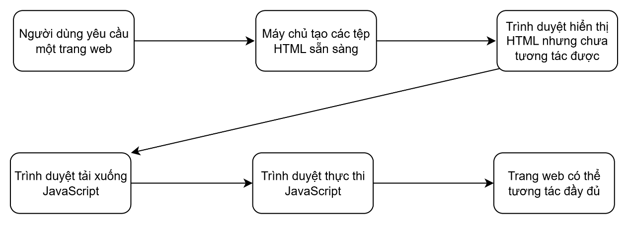

Hình . Sơ đồ Server-side Rendering (SSR)

**Cơ chế của SSR như sau:**

Khi user truy cập vào một trang web, trình duyệt sẽ gửi request tới server.

Server sẽ nhận request, truy cập vào dữ liệu trong database, render ra HTML.

Trả HTML kèm với CSS, JS về cho browser.

Browser nhận được HTML thì tiến hành tải xuống và render ra UI nhưng lúc này chưa có JS.

Browser tải xuống JS và thực thi các câu lệnh JS.

Website load xong và có thể tương tác bình thường.

**Ưu điểm của SSR:**

Load lần đầu nhanh vì toàn bộ dữ liệu đã được xử lý ở phía server, client chỉ cần nhận về và hiển thị ra cho user.

Tốt cho SEO vì dữ liệu được render dưới dạng HTML, giúp cho bot của Google khi quét sẽ thấy được toàn bộ dữ liệu.

Lập trình viên chỉ cần code trên 1 project là đã có thể tạo ra trang web hoàn chỉnh có cả Frontend lẫn Backend, không cần tách ra làm 2 project.

**Nhược điểm của SSR:**

Server sẽ phải xử lý nhiều dữ liệu dẫn đến quá tải.

Khi user chuyển trang thì cả trang sẽ phải load lại để lấy dữ liệu từ server, dẫn đến trải nghiệm không tốt.

Hiện tại vẫn còn rất nhiều website đang sử dụng SSR như các website được xây dựng bằng Wordpress, các trang bán hàng lâu đời như thegioididong,...

Vì những nhược điểm nêu trên mà đến năm 2010, sự phát triển của JavaScript đã tiến thêm một bước nữa khi Client-side Rendering ra đời, nhằm khắc phục những nhược điểm của SSR [1] [2].

1. **Client-side Rendering (CSR)**

Client-side Rendering (CSR) là phương pháp render nội dung trang web ở phía trình duyệt (client), thường thấy ở các ứng dụng Single Page Application (SPA).

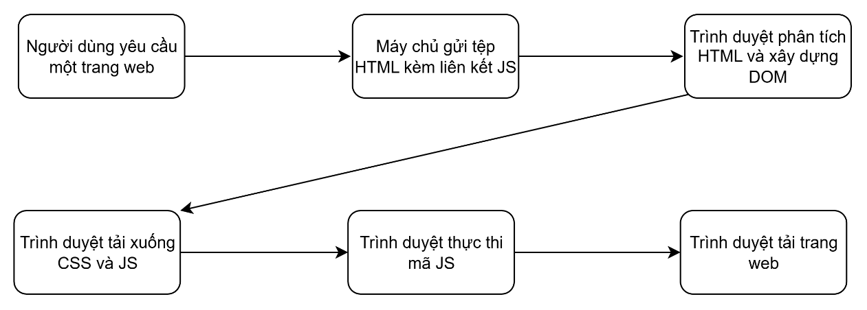

Hình . Sơ đồ Client-side Rendering (CSR)

**Cơ chế của CSR như sau:**

Trình duyệt tải về một HTML trống và file JS chính.

JS sẽ được thực thi và render nội dung dựa trên dữ liệu lấy từ server (qua API).

Sau khi dữ liệu được lấy về, UI mới được hiển thị.

**Ưu điểm của CSR:**

Chuyển việc xử lý dữ liệu sang cho client giúp server nhẹ việc hơn.

Trang chỉ cần load một lần duy nhất, khi user muốn lấy dữ liệu mới từ server chỉ cần gọi đến server thông qua AJAX.

Trang web không cần load lại nhiều khi user chuyển trang, đem đến trải nghiệm tốt hơn cho người dùng.

Tuy nhiên, CSR vẫn còn một số nhược điểm.

**Nhược điểm của SCR:**

Load trang lần đầu sẽ chậm hơn SSR nếu không tối ưu. Do browser phải tải toàn bộ HTML và JS ở lần đầu load trang, chạy JS và gọi API để lấy dữ liệu từ server rồi mới render lên UI cho user.

Lập trình viên phải chia ra làm 2 project: Backend để viết API và Frontend để hiển thị.

Website không thể chạy nếu tắt JavaScript ở trình duyệt.

Nếu user sử dụng thiết bị có cấu hình yếu thì sẽ bị load chậm.

SEO không tốt bằng SSR do dữ liệu được render bởi JS là dữ liệu động.

CSR thường được sử dụng trong các ứng dụng web cần sự tương tác nhiều, các ứng dụng này chủ yếu được xây dựng bằng ReactJS hay VueJS, AngularJS.

Chính vì những nhược điểm của CSR mà NextJS ra đời. NextJS là sự kết hợp cả SSR lẫn CSR để tạo nên website có trải nghiệm tuyệt vời nhất [1] [2].

1. **Static Site Generation (SSG)**

SSG là phương pháp tạo ra các file HTML tĩnh trong quá trình build (next build) và phục vụ chúng khi có người dùng truy cập.

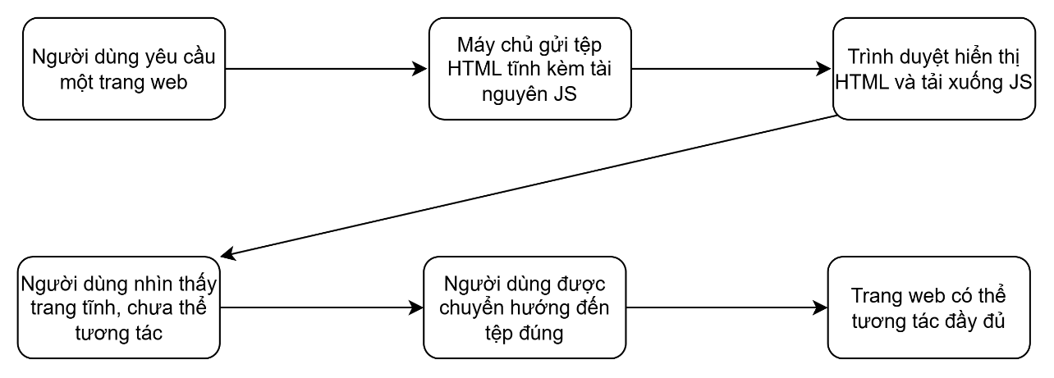

Hình . Sơ đồ Static Site Generation (SSG)

**Cơ chế của CSR như sau:**

Khi chạy next build, NextJS gọi hàm getStaticProps() để lấy dữ liệu.

Dữ liệu và HTML được render tại thời điểm build và lưu vào thư mục .next.

Khi có người dùng truy cập, server chỉ cần trả về HTML tĩnh → rất nhanh.

**Ưu điểm của SSG:**

Load trang siêu nhanh vì là file tĩnh.

Tốt cho SEO.

Server hầu như không phải xử lý gì khi truy cập.

**Nhược điểm:**

Dữ liệu không được cập nhật theo thời gian thực.

Phù hợp với trang ít thay đổi như blog, landing page,.. [1] [2].

#### ****Styling trong NextJS****

NextJS hỗ trợ nhiều phương pháp để áp dụng style cho ứng dụng, từ cách truyền thống đến hiện đại. Dưới đây là các phương pháp phổ biến nhất [1] [2]:

1. **CSS Modules**

CSS Modules là cách mặc định mà NextJS hỗ trợ để viết CSS theo kiểu local scope – nghĩa là các class name sẽ không bị trùng nhau giữa các component.

**Ví dụ:**

File CSS: Button.module.css

.myButton {

background-color: blue;

color: white;

padding: 10px 20px;

border: none;

border-radius: 5px;

}

File Component: Button.js

import styles from './Button.module.css';

function Button() {

return <button className={styles.myButton}>Click me</button>;

}

export default Button;

**Ưu điểm:**

Class name tự động được tạo duy nhất (không bị xung đột).

Dễ bảo trì, rõ ràng từng component.

1. **CSS-in-JS Libraries**

NextJS hỗ trợ sử dụng các thư viện CSS-in-JS như: styled-components, emotion và @mui/system.

CSS-in-JS cho phép bạn viết CSS trực tiếp bên trong JavaScript, giúp code gọn gàng và dễ tùy biến bằng props.

**Ví dụ:** Với styled-components:

npm install styled-components

**File:** Button.js

import styled from 'styled-components';

const StyledButton = styled.button`

background-color: blue;

color: white;

padding: 10px 20px;

border: none;

border-radius: 5px;

`;

function Button() {

return <StyledButton>Click me</StyledButton>;

}

export default Button;

**Ưu điểm:**

Có thể viết logic trong CSS.

Dễ điều chỉnh style theo props.

1. **CSS Frameworks**

NextJS hoàn toàn tương thích với các CSS Framework nổi tiếng như: Tailwind CSS, Bootstrap và Material UI (MUI).

**Ví dụ:** với Tailwind CSS:

Cài đặt Tailwind:

npm install -D tailwindcss postcss autoprefixer

npx tailwindcss init -p

Thêm vào tailwind.config.js:

module.exports = {

content: ['./pages/**/*.{js,ts,jsx,tsx}', './components/**/*.{js,ts,jsx,tsx}'],

theme: {

extend: {},

},

plugins: [],};

Thêm vào globals.css:

@tailwind base;

@tailwind components;

@tailwind utilities;

Component:

function Button() {

return (

<button className=“bg-blue-500 text-white py-2 px-4 rounded hover:bg-blue-600”>

Click me

</button>

);

}

export default Button;

**Ưu điểm:**

Nhanh chóng tạo giao diện đẹp.

Có sẵn các component UI.

Hỗ trợ responsive tốt.

## Tổng quan về NestJS

### Giới thiệu

Nest hay NestJS là một framework để xây dựng các ứng dụng server-side mạnh mẽ dựa trên nền tảng Nodejs. NestJS được xây dựng và hỗ trợ ngôn ngữ TypeScript (vẫn cho phép lập trình viên code bằng JavaScript thuần) và kết hợp các tính năng của OOP (Object Oriented Programming), FP (Functional Programming), and FRP (Functional Reactive Programming).

Sâu bên dưới thì NestJS vẫn sử dụng các framework HTTP Server đơn giản hơn như Express và Fastify. NestJS cung cấp một level trừu tượng hơn phía bên trên các framework này, nhưng cũng cung cấp các API trực tiếp để lập trình viên có thể sử dụng các tính năng, cũng như là các module bên thứ 3 được hỗ trợ cho các nền tảng Express và Fastify [3] [4].

### ****Tại sao nên sử dụng NestJS?****

NestJS là một framework hiện đại được xây dựng trên nền TypeScript dành cho lập trình viên NodeJS, mang lại nhiều lợi ích nổi bật:

Hỗ trợ TypeScript: Giúp code rõ ràng, dễ kiểm soát lỗi và tối ưu hơn so với JavaScript thuần.

Kiến trúc mô-đun (Modular): Cho phép tổ chức mã nguồn theo module (Controller, Provider, Module), giúp dễ mở rộng và bảo trì hệ thống.

Hỗ trợ Dependency Injection (DI): Quản lý phụ thuộc giữa các thành phần, giúp mã dễ kiểm thử và ít phụ thuộc lẫn nhau.

Validation đầu vào tích hợp sẵn: Giúp xử lý dữ liệu đầu vào an toàn, giảm lỗi khi xây dựng API.

Tích hợp nhiều tính năng nâng cao: Hỗ trợ sẵn WebSocket, GraphQL, Microservices,… giúp xây dựng ứng dụng realtime hoặc hệ thống phân tán dễ dàng hơn.

Cộng đồng phát triển mạnh mẽ: NestJS thường xuyên được cập nhật, sửa lỗi và có nhiều tài nguyên hỗ trợ [3] [4].

### Nhược điểm của NestJS

Dễ gặp lỗi circular dependencies: Có thể gây rối trong quá trình phát triển, nhưng có thể khắc phục bằng công cụ như Madge.

Logs bị ẩn khi khởi động: Gây khó khăn khi debug lỗi.

Viết Unit Test phức tạp hơn: Do cấu trúc DI phức tạp và cần viết nhiều mã boilerplate khi kiểm thử đơn vị [3] [4].

### ****Các khái niệm quan trọng trong NestJS****

#### Dependency Injection (DI)

Dependency Injection (DI) là một thiết kế phần mềm cho phép các thành phần trong hệ thống không cần tạo trực tiếp phụ thuộc (dependencies) mà sẽ được cung cấp từ bên ngoài. Điều này giúp mã dễ kiểm thử, bảo trì và tái sử dụng.

Trong NestJS, DI được tích hợp sẵn và sử dụng thông qua decorator @Injectable(), constructor injection và hệ thống container phụ thuộc của framework [3] [4].

**Lợi ích của DI trong NestJS:**

Giảm phụ thuộc cứng giữa các class.

Dễ dàng thay thế hoặc mock khi viết unit test.

Cải thiện tính mở rộng và tổ chức mã nguồn.

**Ví dụ:**

Bước 1: Tạo Service

// hello.service.ts

import { Injectable } from '@nestjs/common';

@Injectable()

export class HelloService {

getHello(): string {

return 'Hello from HelloService!';

}

}

@Injectable() cho phép NestJS biết rằng HelloService có thể được tiêm vào nơi khác.

Bước 2: Sử dụng Service trong Controller (Inject)

// hello.controller.ts

import { Controller, Get } from '@nestjs/common';

import { HelloService } from './hello.service';

@Controller('hello')

export class HelloController {

constructor(private helloService: HelloService) {} // Inject

@Get()

getHello(): string {

return this.helloService.getHello();

}

}

Ở đây, HelloService được thêm vào HelloController thông qua constructor.

Bước 3: Khai báo trong Module

// hello.module.ts

import { Module } from '@nestjs/common';

import { HelloController } from './hello.controller';

import { HelloService } from './hello.service';

@Module({

controllers: [HelloController],

providers: [HelloService],

})

export class HelloModule {}

Trong Module, ta khai báo providers để NestJS biết cần inject HelloService.

**Kết quả**

khi bạn gọi endpoint /hello, nó sẽ trả về:

“Hello from HelloService!”

#### Decorator

Decorator là một tính năng mạnh mẽ trong TypeScript, cho phép bạn thêm metadata (siêu dữ liệu) cho class, method, property hoặc parameter. NestJS tận dụng decorator để cấu hình và tổ chức các thành phần như @Module(), @Injectable(), @Controller(), @Get(), @Post(),...

Hiểu đơn giản, decorator là một hàm đặc biệt được gắn vào các phần tử của code để mô tả chúng cho NestJS biết phải xử lý như thế nào [3] [4].

**Các loại Decorator thường dùng**

Bảng . Một số loại Decorator thường dùng

|  |  |
| --- | --- |
| **Decorator** | **Mục đích** |
| @Module() | Đánh dấu một class là module |
| @Controller() | Đánh dấu một class là controller xử lý HTTP |
| @Get(), @Post() | Đánh dấu route (đường dẫn API) |
| @Injectable() | Đánh dấu một class là service có thể được inject |
| @Body(), @Param(), @Query() | Trích xuất dữ liệu từ request |
| @Req(), @Res() | Truy cập đối tượng request/response |

**Ví dụ:**

// hello.controller.ts

import { Controller, Get, Post, Body, Param } from '@nestjs/common';

@Controller('hello')

export class HelloController {

@Get()

getHello(): string {

return 'Hello world!';

}

@Post(':id')

createHello(@Param('id') id: string, @Body() data: any): string {

return `Received data with ID ${id}: ${JSON.stringify(data)}`;

}

}

Giải thích:

@Controller('hello'): Định nghĩa route gốc là /hello.

@Get(): Gắn vào phương thức xử lý HTTP GET.

@Post(':id'): Gắn vào phương thức xử lý HTTP POST có tham số id.

@Param('id'): Lấy giá trị từ route /hello/:id.

@Body(): Lấy dữ liệu từ body của request.

**Kết luận**

Decorators giúp NestJS trở nên rõ ràng và dễ đọc. Chúng là phần cốt lõi để tổ chức các thành phần như module, controller, service, route, middleware, ...

#### Module

Trong NestJS, Module là một đơn vị tổ chức mã nguồn. Tất cả ứng dụng NestJS đều bắt đầu từ một module gốc gọi là AppModule và bạn có thể tạo thêm nhiều module để chia nhỏ chức năng theo từng phần như: UserModule, AuthModule, ProductModule,...

Mục tiêu của module là nhóm các phần có liên quan (controller, service, provider, middleware...) lại với nhau để dễ bảo trì, mở rộng và tái sử dụng [3] [4].

**Cấu trúc một module**

Module là một class được đánh dấu bằng decorator @Module(). Decorator này nhận một object cấu hình gồm các trường phổ biến:

Bảng . Một số trường phổ biến trong module

|  |  |
| --- | --- |
| **Trường** | **Ý nghĩa** |
| imports | Import các module khác |
| controllers | Danh sách các controller |
| providers | Các service hoặc provider |
| exports | Các provider muốn chia sẻ ra ngoài |

**Ví dụ:**

File: hello.controller.ts

import { Controller, Get } from '@nestjs/common';

@Controller('hello')

export class HelloController {

@Get()

sayHello(): string {

return 'Hello from HelloModule!';

}

}

File: hello.service.ts

import { Injectable } from '@nestjs/common';

@Injectable()

export class HelloService {

getMessage(): string {

return 'Hello Service says hi!';

}

}

File: hello.module.ts

File: hello.module.ts

import { Module } from '@nestjs/common';

import { HelloController } from './hello.controller';

import { HelloService } from './hello.service';

@Module({

controllers: [HelloController],

providers: [HelloService],

})

export class HelloModule {}

File: app.module.ts (Module gốc của ứng dụng)

import { Module } from '@nestjs/common';

import { HelloModule } from './hello/hello.module';

@Module({

imports: [HelloModule],

})

export class AppModule {}

Kết luận

Module là nơi tổ chức logic theo từng khối chức năng riêng biệt.

NestJS khuyến khích chia nhỏ thành nhiều module để dễ quản lý khi ứng dụng lớn.

Nhờ @Module(), bạn có thể dễ dàng import, cung cấp và tái sử dụng các phần đã được cấu hình sẵn.

#### Controller và Routes

**Controller**

Trong NestJS, Controller chịu trách nhiệm xử lý các yêu cầu HTTP từ client và trả về phản hồi tương ứng.

Hiểu đơn giản, Controller giống như một cánh cổng để tiếp nhận và xử lý request từ client. Bên trong controller sẽ định nghĩa các route ứng với từng phương thức HTTP như GET, POST, PUT, DELETE, ...

**Route**

Route (tuyến đường) là đường dẫn URL được ánh xạ tới một hàm xử lý cụ thể trong controller. Mỗi route thường gắn với một phương thức HTTP như GET, POST, PUT, DELETE [3] [4].

NestJS sử dụng các decorator HTTP để định nghĩa routes:

**Các Decorator thường dùng trong Controller**

Bảng . Các Decorator thường dùng trong Controller

|  |  |
| --- | --- |
| **Decorator** | **Ý nghĩa** |
| @Controller() | Đánh dấu class là controller |
| @Get() | Xử lý yêu cầu HTTP GET |
| @Post() | Xử lý yêu cầu HTTP POST |
| @Put() | Xử lý yêu cầu HTTP PUT |
| @Delete() | Xử lý yêu cầu HTTP DELETE |
| @Param() | Lấy dữ liệu từ URL parameter |
| @Body() | Lấy dữ liệu từ body request |
| @Query() | Lấy dữ liệu từ query string |

**Cách hoạt động**

Khi người dùng gửi request đến một URL nhất định, NestJS sẽ kiểm tra xem route đó có trùng với route đã định nghĩa trong controller không. Nếu có, nó sẽ gọi hàm xử lý tương ứng.

**Ví dụ:**

File: user.controller.ts

import { Controller, Get, Post, Param, Body } from '@nestjs/common';

@Controller('users')

export class UserController {

private users = [];

@Get()

getAllUsers() {

return this.users;

}

@Get(':id')

getUserById(@Param('id') id: string) {

return this.users.find(user => user.id === id);

}

@Post()

createUser(@Body() user: any) {

this.users.push(user);

return { message: 'User created', user };

}

}

Giải thích:

@Controller('users'): URL cơ bản là /users

@Get(): Xử lý GET /users

@Get(':id'): Xử lý GET /users/123

@Post(): Xử lý POST /users, nhận dữ liệu từ @Body()

Kết luận

Controller giúp điều hướng các request HTTP đến các hàm xử lý logic.

Mỗi hàm trong controller tương ứng với một route.

NestJS dùng các decorator để xác định rõ kiểu request và cách lấy dữ liệu từ request.

Controller thường giao tiếp với Service để xử lý logic rồi trả kết quả về client.

#### Provider và Service

**Providers**

Trong NestJS, Provider là một khái niệm cốt lõi đại diện cho các lớp có thể được inject (tiêm phụ thuộc) vào các phần khác của ứng dụng.

Những lớp này bao gồm: services, repositories, Factories, Helpers và các class khác.

Mục đích chính của provider là chia sẻ logic xử lý nghiệp vụ, kết nối giữa các thành phần và giúp mã dễ kiểm thử, dễ mở rộng.

NestJS sử dụng cơ chế Dependency Injection (DI) để tự động tạo và “tiêm” các provider này vào những nơi cần dùng (thường là trong Controller hoặc các provider khác).

**Service**

Service là một loại provider phổ biến, thường chứa logic xử lý nghiệp vụ chính (ví dụ: thao tác với dữ liệu, gọi API, tính toán, kiểm tra…). Các controller sẽ gọi service để thực hiện các tác vụ này thay vì xử lý trực tiếp.

NestJS sử dụng decorator @Injectable() để đánh dấu một class là provider (được quản lý bởi IoC container) [3] [4].

**Cách hoạt động**

Bạn tạo một class Service

Đánh dấu nó là provider bằng @Injectable()

Import service đó vào Module

Inject vào Controller qua constructor

**Ví dụ:** user.service.ts

import { Injectable } from '@nestjs/common';

@Injectable()

export class UserService {

private users = [];

getAllUsers() {

return this.users;

}

getUserById(id: string) {

return this.users.find(user => user.id === id);

}

createUser(user: any) {

this.users.push(user);

return { message: 'User created', user };

}

}

user.controller.ts

import { Controller, Get, Post, Param, Body } from '@nestjs/common';

import { UserService } from './user.service';

@Controller('users')

export class UserController {

constructor(private userService: UserService) {}

@Get()

getAll() {

return this.userService.getAllUsers();

}

@Get(':id')

getById(@Param('id') id: string) {

return this.userService.getUserById(id);

}

@Post()

create(@Body() user: any) {

return this.userService.createUser(user);

}

}

user.module.ts

import { Module } from '@nestjs/common';

import { UserController } from './user.controller';

import { UserService } from './user.service';

@Module({

controllers: [UserController],

providers: [UserService],

})

export class UserModule {}

**Kết luận**

Service là nơi chứa logic xử lý và thường là một Provider.

Providers được quản lý bởi NestJS qua Dependency Injection.

Chúng ta inject Service vào Controller để giữ cho mã dễ bảo trì, kiểm thử và mở rộng.

Cấu trúc phân tách rõ ràng giữa xử lý logic (Service) và tiếp nhận request (Controller).

## Kết luận

Next.js và NestJS là hai framework hiện đại, mạnh mẽ, giúp lập trình viên xây dựng ứng dụng web fullstack một cách hiệu quả. Next.js hỗ trợ phát triển frontend với React, cung cấp khả năng render linh hoạt (SSR, SSG), tối ưu SEO và trải nghiệm người dùng. Trong khi đó, NestJS hỗ trợ backend với kiến trúc module hóa rõ ràng, tích hợp TypeScript, Dependency Injection và nhiều tính năng sẵn có như validation, WebSocket hay GraphQL. Khi kết hợp lại, bộ đôi này tạo nên một nền tảng lý tưởng để xây dựng các ứng dụng web toàn diện, dễ bảo trì, mở rộng và chuyên nghiệp.

# HIỆN THỰC HÓA NGHIÊN CỨU

## Mô tả bài toán

### Bối cảnh hiện nay

Hiện nay, tại Trường Đại học Trà Vinh, việc quản lý và tổ chức các hoạt động thể thao trong nhà thi đấu vẫn chủ yếu được thực hiện theo cách thủ công hoặc bán thủ công. Điều này gây ra không ít khó khăn và hạn chế như:

Phía ban quản lý: việc kiểm soát lịch đặt sân còn gặp nhiều khó khăn, dễ bị các tình trạng trùng lịch hoặc nhầm lẫn lịch trong quá trình sắp xếp.

Phía người dùng, bao gồm sinh viên và khách thuê sân: không thể tra cứu thông tin về sân bãi, lịch đặt sân hay các sự kiện thể thao đang diễn ra.

Thông tin đăng ký đặt sân và tham gia sự kiện chưa được quản lý thống nhất, thiếu sự rõ ràng làm cho ban quản lý gặp nhiều khó khăn trong việc theo dõi và thống kê.

Chưa có hệ thống quản lý nhà thi đấu gây bất tiện cho cả người dùng lẫn quản lý, các sự kiện hay các tin tức thể thao khó tiếp cận với lượng người dùng ở ngoài.

### Bài toán đặt ra

Trước những hạn chế nêu trên, bài toán đặt ra là cần phải xây dựng một hệ thống website quản lý nhà thi đấu hiện đại, tiện lợi và hiệu quả. Với các yêu cầu chính như sau:

**a. Đối với người dùng (khách thuê sân):**

Có thể đăng ký và đăng nhập dễ dàng để sử dụng các chức năng của hệ thống.

Theo dõi và nhận thông báo khi các tin tức hoặc sự kiện thể thao được cập nhật.

Tra cứu dễ dàng thông tin của các sân bãi hiện có và đặt sân một cách nhanh chóng.

Đăng ký tham gia các sự kiện thể thao do nhà thi đấu tổ chức.

Thanh toán trực tuyến qua cổng VNPay nhanh chóng, thuận tiện và an toàn.

Nhận email xác nhận ngay khi đặt sân thành công.

**b. Đối với ban quản lý:**

Quản lý toàn bộ thông tin về sân bãi, thiết bị, tin tức và các sự kiện thể thao.

Duyệt hoặc từ chối các đơn đặt sân và đăng ký tham gia sự kiện một cách linh hoạt.

Xem danh sách người dùng, lịch sử đặt sân và đăng ký sự kiện để theo dõi và xử lý kịp thời.

Theo dõi và thống kê doanh thu từ hoạt động thuê sân nhằm hỗ trợ công tác quản lý tài chính hiệu quả.

**c. Yêu cầu kỹ thuật:**

Hệ thống xây dựng theo kiến trúc Client-Server, giao tiếp qua RESTful API để đảm bảo tính mở rộng và linh hoạt.

Giao diện frontend sử dụng Next.js kết hợp TailwindCSS, tạo nên thiết kế hiện đại, thân thiện và tương thích trên nhiều thiết bị.

Backend phát triển bằng NestJS, cung cấp đầy đủ các API phục vụ mọi chức năng nghiệp vụ.

Cơ sở dữ liệu MySQL lưu trữ toàn bộ dữ liệu người dùng, đơn đặt sân, sự kiện và thiết bị.

Áp dụng JWT trong xác thực và phân quyền người dùng, đảm bảo an toàn và bảo mật cho hệ thống.

Tự động gửi email thông báo đến người dùng, giúp nâng cao trải nghiệm người dùng.

Tích hợp thanh toán trực tuyến qua VNPay, mang lại sự thuận tiện, an toàn và nhanh chóng khi giao dịch.

### Mục tiêu của bài toán

Mục tiêu cuối cùng của bài toán là xây dựng một nền tảng trực tuyến giúp người dùng dễ dàng, chủ động trong việc đặt sân và đăng ký tham gia các sự kiện thể thao. Đồng thời, hệ thống cũng hỗ trợ ban quản lý nhà thi đấu kiểm soát, theo dõi và thống kê hoạt động một cách hiệu quả hơn. Qua đó, góp phần nâng cao tính chuyên nghiệp, minh bạch và hiện đại hóa quy trình quản lý các hoạt động thể thao tại Trường Đại học Trà Vinh.

## Phân tích thiết kế hệ thống

### Đặc tả yêu cầu hệ thống

#### Yêu cầu chức năng

Hệ thống cần đảm bảo các chức năng chính sau:

**a) Quản lý người dùng**

Cho phép người dùng đăng ký tài khoản với vai trò là khách thuê sân.

Cho phép đăng nhập, đăng xuất.

**Phân quyền theo vai trò:**

Quản trị viên có toàn quyền quản lý hệ thống.

Sinh viên và khách chỉ có quyền xem, đặt sân, đăng ký sự kiện.

**b) Quản lý sân thi đấu**

Xem danh sách sân có sẵn và lịch sử dụng.

Đặt sân online theo thời gian rảnh.

**c) Quản lý thiết bị**

Quản trị viên có thể thêm, sửa, xóa thông tin thiết bị thể thao.

Cập nhật tình trạng hoạt động của thiết bị.

**d) Quản lý sự kiện và tin tức thể thao**

Quản trị viên có thể thêm, sửa, xóa thông tin các sự kiện, tin tức thể thao.

Người dùng có thể xem tin tức, danh sách sự kiện và đăng ký tham gia.

**e) Thống kê – báo cáo**

Thống kê số lượt đặt sân theo từng tháng.

Báo cáo tổng doanh thu từ hoạt động cho thuê sân.

Thống kê lượt tham gia sự kiện.

#### Yêu cầu phi chức năng

Hiệu năng: Hệ thống phải phản hồi nhanh, hỗ trợ đồng thời nhiều người dùng.

Tính bảo mật: Hệ thống cần xác thực người dùng, phân quyền truy cập rõ ràng.

Tính thân thiện: Giao diện dễ sử dụng, phù hợp với nhiều đối tượng khách hàng.

Khả năng mở rộng: Dễ dàng nâng cấp, tích hợp thêm tính năng thanh toán trực tuyến mới, thông báo SMS.

### Kiến trúc hệ thống

Kiến trúc hệ thống bao gồm các thành phần và luồng dữ liệu sau:

Người dùng (Client): Tương tác với hệ thống qua giao diện trên trình duyệt hoặc ứng dụng di động.

Frontend: Dùng Next.js và Tailwind CSS để xây dựng giao diện, nhận yêu cầu từ người dùng và gửi yêu cầu API.

RESTful API: Là cầu nối giữa Frontend và Backend, chuyển tiếp yêu cầu và nhận kết quả dưới dạng JSON.

Backend (NestJS): Xử lý logic nghiệp vụ, thực hiện các thao tác như truy vấn cơ sở dữ liệu, xác thực và thanh toán.

Database (MySQL): Lưu trữ dữ liệu hệ thống như doanh thu, lịch đặt sân, người dùng, sự kiện, tin tức.

Google Login: Cung cấp xác thực qua tài khoản Google.

Cổng thanh toán (VNPay): Xử lý giao dịch thanh toán của người dùng.

Nodemailer: Xử lý việc gửi mail nhanh chóng dễ dàng.

Luồng dữ liệu: Người dùng gửi yêu cầu qua Frontend, Frontend gửi yêu cầu API, API chuyển đến Backend, Backend xử lý và truy vấn cơ sở dữ liệu, gửi yêu cầu xác thực Google, thanh toán, rồi trả kết quả về API và hiển thị trên giao diện người dùng.

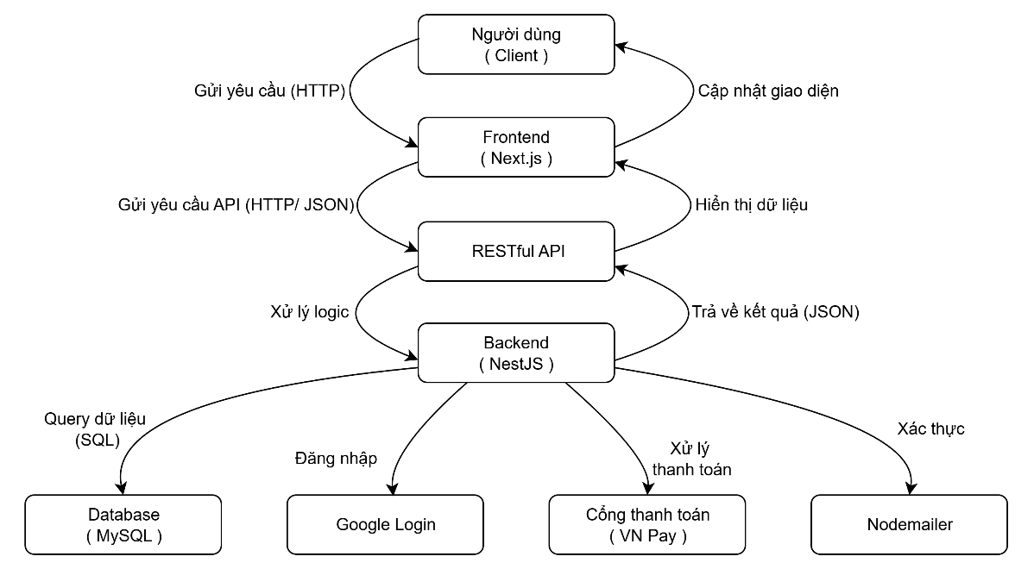

Hinh . Kiến trúc hệ thống

### Thiết kế dữ liệu

#### Danh sách các thực thể và mối kết hợp

Bảng . Danh sách các thực thể

|  |  |  |
| --- | --- | --- |
| **STT** | **Tên thực thể/mối kết hợp** | **Diễn giải** |
| 1 | bookings | Đặt sân |
| 2 | court_mappings | Ghép sân |
| 3 | court_types | Loại sân |
| 4 | courts | Sân thể thao |
| 5 | equipment | Thiết bị |
| 6 | equipment_categories | Danh mục thiết bị |
| 7 | event_participants | Người tham gia sự kiện |
| 8 | events | Sự kiện |
| 9 | maintenance_records | Bản ghi bảo trì |
| 10 | news | Tin tức/bài viết |
| 11 | news_categories | Danh mục tin tức |
| 12 | notifications | Thông báo người dùng |
| 13 | payments | Thanh toán đặt sân |
| 14 | users | Người dùng |
| 15 | venues | Nhà thi đấu |

#### Chi tiết các thực thể và mối kết hợp

Tên thực thể: bookings.

Mô tả: Lưu trữ thông tin của đơn đặt sân.

Chi tiết thực thể:

Bảng 3.2 Chi tiết thực thể bookings

|  |  |  |  |  |
| --- | --- | --- | --- | --- |
| **STT** | **Tên thuộc tính** | **Diễn giải** | **Kiểu dữ liệu** | **Ràng buộc** |
| 1 | booking_id | Mã đặt sân | int | PK |
| 2 | user_id | Người đặt | int | FK |
| 3 | court_id | Sân | int | FK |
| 4 | booking_date | Ngày đặt | date |  |
| 5 | start_time | Giờ bắt đầu | time |  |
| 6 | end_time | Giờ kết thúc | time |  |
| 7 | total_amount | Tổng tiền | decimal(10,2) |  |
| 8 | booking_code | Mã đặt | varchar(20) |  |
| 9 | status | Trạng thái | enum(...) |  |
| 10 | payment_status | TT thanh toán | enum(...) |  |
| 11 | notes | Ghi chú | text |  |
| 12 | created_at | Tạo lúc | timestamp |  |
| 13 | duration_minutes | Phút đặt | int |  |
| 14 | booking_day_of_week | Thứ | tinyint |  |
| 15 | renter_name | Tên người thuê | varchar(255) |  |
| 16 | renter_email | Email người thuê | varchar(255) |  |
| 17 | renter_phone | SĐT người thuê | varchar(15) |  |

Tên thực thể: court_mappings.

Mô tả: Lưu trữ thông tin của việc ghép sân.

Chi tiết thực thể:

Bảng 3.3 Chi tiết thực thể court_mappings

|  |  |  |  |  |
| --- | --- | --- | --- | --- |
| **STT** | **Tên thuộc tính** | **Diễn giải** | **Kiểu dữ liệu** | **Ràng buộc** |
| 1 | mapping_id | Mã ánh xạ | int | PK |
| 2 | parent_court_id | Sân lớn | int | FK |
| 3 | child_court_id | Sân nhỏ | int | FK |
| 4 | position | Vị trí | varchar(50) |  |
| 5 | created_at | Tạo lúc | timestamp |  |

Tên thực thể: court_types.

Mô tả: Lưu trữ thông tin của loại sân.

Chi tiết thực thể:

Bảng 3.4 Chi tiết thực thể court_types

|  |  |  |  |  |
| --- | --- | --- | --- | --- |
| **STT** | **Thuộc tính** | **Diễn giải** | **Kiểu** | **Ràng buộc** |
| 1 | type_id | Mã loại | int | PK |
| 2 | name | Tên loại | varchar(100) |  |
| 3 | description | Mô tả | text |  |
| 4 | standard_size | Kích thước | varchar(50) |  |
| 5 | image | Ảnh | varchar(255) |  |
| 6 | created_at | Tạo lúc | timestamp |  |
| 7 | updated_at | Cập nhật | timestamp |  |

Tên thực thể: courts.

Mô tả: Lưu trữ thông tin của các sân thể thao.

Chi tiết thực thể:

Bảng 3.5 Chi tiết thực thể courts

|  |  |  |  |  |
| --- | --- | --- | --- | --- |
| **STT** | **Thuộc tính** | **Diễn giải** | **Kiểu** | **Ràng buộc** |
| 1 | court_id | Mã sân | int | PK |
| 2 | venue_id | Nhà thi đấu | int | FK |
| 3 | type_id | Loại sân | int | FK |
| 4 | name | Tên sân | varchar(255) |  |
| 5 | code | Mã sân | varchar(20) |  |
| 6 | hourly_rate | Giá/giờ | decimal(10,2) |  |
| 7 | status | Trạng thái | enum(...) |  |
| 8 | image | Ảnh | varchar(255) |  |
| 9 | description | Mô tả | text |  |
| 10 | is_indoor | Trong nhà | tinyint(1) |  |
| 11 | created_at | Tạo lúc | timestamp |  |
| 12 | updated_at | Cập nhật | timestamp |  |
| 13 | court_level | Cấp độ sân | tinyint |  |

Tên thực thể: equipment.

Mô tả: Lưu trữ thông tin của thiết bị.

Chi tiết thực thể:

Bảng 3.6 Chi tiết thực thể equipment

|  |  |  |  |  |
| --- | --- | --- | --- | --- |
| **STT** | **Thuộc tính** | **Diễn giải** | **Kiểu** | **Ràng buộc** |
| 1 | equipment_id | Mã thiết bị | int | PK |
| 2 | name | Tên thiết bị | varchar(255) |  |
| 3 | category_id | Danh mục | int | FK |
| 4 | code | Mã TB | varchar(50) |  |
| 5 | quantity | Số lượng | int |  |
| 6 | available_quantity | SL sẵn sàng | int |  |
| 7 | status | Trạng thái | enum(...) |  |
| 8 | description | Mô tả | text |  |
| 9 | purchase_date | Ngày mua | date |  |
| 10 | purchase_price | Giá mua | decimal(10,2) |  |
| 11 | venue_id | Thuộc nhà thi đấu | int | FK |
| 12 | image | Ảnh | varchar(255) |  |
| 13 | created_at | Tạo lúc | timestamp |  |
| 14 | updated_at | Cập nhật | timestamp |  |
| 15 | added_by | Người thêm | int | FK |

Tên thực thể: equipment_categories.

Mô tả: Lưu trữ thông tin của danh mục thiết bị.

Chi tiết thực thể:

Bảng . Chi tiết thực thể equipment_categories

|  |  |  |  |  |
| --- | --- | --- | --- | --- |
| **STT** | **Thuộc tính** | **Diễn giải** | **Kiểu** | **Ràng buộc** |
| 1 | category_id | Mã danh mục | int | PK |
| 2 | name | Tên danh mục | varchar(100) |  |
| 3 | description | Mô tả | text |  |
| 4 | created_at | Tạo lúc | timestamp |  |

Tên thực thể: event_participants.

Mô tả: Lưu trữ các thông báo của người tham gia sự kiện.

Chi tiết thực thể:

Bảng 3.8 Chi tiết thực thể event_participants

|  |  |  |  |  |
| --- | --- | --- | --- | --- |
| **STT** | **Thuộc tính** | **Diễn giải** | **Kiểu** | **Ràng buộc** |
| 1 | id | Mã | int | PK |
| 2 | event_id | Sự kiện | int | FK |
| 3 | user_id | Người dùng | int | FK |
| 4 | student_id | MSSV | varchar(20) |  |
| 5 | registration_date | Ngày đăng ký | timestamp |  |
| 6 | status | Trạng thái | enum(...) |  |
| 7 | notes | Ghi chú | text |  |
| 8 | created_at | Tạo lúc | timestamp |  |
| 9 | updated_at | Cập nhật | timestamp |  |

Tên thực thể: events.

Mô tả: Lưu trữ thông tin của sự kiện.

Chi tiết thực thể:

Bảng 3.9 Chi tiết thực thể events

|  |  |  |  |  |
| --- | --- | --- | --- | --- |
| **STT** | **Thuộc tính** | **Diễn giải** | **Kiểu** | **Ràng buộc** |
| 1 | event_id | Mã sự kiện | int | PK |
| 2 | title | Tiêu đề | varchar(255) |  |
| 3 | description | Mô tả | text |  |
| 4 | start_date | Ngày bắt đầu | date |  |
| 5 | end_date | Ngày kết thúc | date |  |
| 6 | start_time | Giờ bắt đầu | time |  |
| 7 | end_time | Giờ kết thúc | time |  |
| 8 | venue_id | Nhà thi đấu | int | FK |
| 9 | court_id | Sân | int | FK |
| 10 | organizer_id | Người tổ chức | int | FK |
| 11 | status | Trạng thái | enum(...) |  |
| 12 | max_participants | Tối đa | int |  |
| 13 | current_participants | Hiện tại | int |  |
| 14 | event_type | Loại sự kiện | enum(...) |  |
| 15 | image | Ảnh | varchar(255) |  |
| 16 | is_public | Công khai | tinyint(1) |  |
| 17 | is_featured | Nổi bật | tinyint(1) |  |
| 18 | registration_deadline | Hạn ĐK | date |  |
| 19 | created_at | Tạo lúc | timestamp |  |
| 20 | updated_at | Cập nhật | timestamp |  |
| 21 | organizer_name | Tên đơn vị/tổ chức | varchar(255) |  |

Tên thực thể: maintenance_records.

Mô tả: Lưu trữ thông tin bảo trì.

Chi tiết thực thể:

Bảng 3.10 Chi tiết thực thể maintenance_records

|  |  |  |  |  |
| --- | --- | --- | --- | --- |
| **STT** | **Thuộc tính** | **Diễn giải** | **Kiểu** | **Ràng buộc** |
| 1 | record_id | Mã bản ghi | int | PK |
| 2 | venue_id | Nhà thi đấu | int | FK |
| 3 | court_id | Sân | int | FK |
| 4 | equipment_id | Thiết bị | int | FK |
| 5 | maintenance_type | Loại bảo trì | enum(...) |  |
| 6 | start_date | Bắt đầu | date |  |
| 7 | end_date | Kết thúc | date |  |
| 8 | status | Trạng thái | enum(...) |  |
| 9 | cost | Chi phí | decimal(10,2) |  |
| 10 | performed_by | Đơn vị thực hiện | varchar(255) |  |
| 11 | description | Mô tả | text |  |
| 12 | created_by | Người tạo | int | FK |
| 13 | created_at | Tạo lúc | timestamp |  |
| 14 | updated_at | Cập nhật | timestamp |  |

Tên thực thể: news.

Mô tả: Lưu trữ thông tin của tin tức.

Chi tiết thực thể:

Bảng 3.11 Chi tiết thực thể news

|  |  |  |  |  |
| --- | --- | --- | --- | --- |
| **STT** | **Thuộc tính** | **Diễn giải** | **Kiểu** | **Ràng buộc** |
| 1 | news_id | Mã tin | int | PK |
| 2 | title | Tiêu đề | varchar(255) |  |
| 3 | slug | Đường dẫn | varchar(255) |  |
| 4 | content | Nội dung | text |  |
| 5 | category_id | Danh mục | int | FK |
| 6 | author_id | Tác giả | int | FK |
| 7 | summary | Tóm tắt | text |  |
| 8 | thumbnail | Ảnh đại diện | varchar(255) |  |
| 9 | status | Trạng thái | enum(...) |  |
| 10 | view_count | Lượt xem | int |  |
| 11 | is_featured | Nổi bật | tinyint(1) |  |
| 12 | is_internal | Nội bộ | tinyint(1) |  |
| 13 | published_at | Xuất bản | timestamp |  |
| 14 | created_at | Tạo lúc | timestamp |  |
| 15 | updated_at | Cập nhật | timestamp |  |

Tên thực thể: news_categories.

Mô tả: Lưu trữ thông tin của danh mục tin tức.

Chi tiết thực thể:

Bảng 3.12 Chi tiết thực thể news_categories

|  |  |  |  |  |
| --- | --- | --- | --- | --- |
| **STT** | **Thuộc tính** | **Diễn giải** | **Kiểu** | **Ràng buộc** |
| 1 | category_id | Mã danh mục | int | PK |
| 2 | name | Tên | varchar(100) |  |
| 3 | slug | Đường dẫn | varchar(100) |  |
| 4 | description | Mô tả | text |  |
| 5 | is_active | Kích hoạt | tinyint(1) |  |
| 6 | created_at | Tạo lúc | timestamp |  |

Tên thực thể: notifications.

Mô tả: Lưu trữ thông tin của thông báo.

Chi tiết thực thể:

Bảng 3.13 Chi tiết thực thể notifications

|  |  |  |  |  |
| --- | --- | --- | --- | --- |
| **STT** | **Thuộc tính** | **Diễn giải** | **Kiểu** | **Ràng buộc** |
| 1 | notification_id | Mã thông báo | int | PK |
| 2 | user_id | Người nhận | int | FK |
| 3 | title | Tiêu đề | varchar(255) |  |
| 4 | message | Nội dung | text |  |
| 5 | is_read | Đã đọc | tinyint(1) |  |
| 6 | type | Loại | enum(...) |  |
| 7 | reference_id | ID tham chiếu | int |  |
| 8 | data | Dữ liệu mở rộng | json |  |
| 9 | created_at | Tạo lúc | timestamp |  |

Tên thực thể: payments.

Mô tả: Lưu trữ thông tin của thanh toán.

Chi tiết thực thể:

Bảng 3.14 Chi tiết thực thể payments

|  |  |  |  |  |
| --- | --- | --- | --- | --- |
| **STT** | **Thuộc tính** | **Diễn giải** | **Kiểu** | **Ràng buộc** |
| 1 | payment_id | Mã thanh toán | int | PK |
| 2 | booking_id | Đặt sân | int | FK |
| 3 | amount | Số tiền | decimal(10,2) |  |
| 4 | payment_method | Phương thức | enum(...) |  |
| 5 | payment_status | Trạng thái | enum(...) |  |
| 6 | transaction_id | Mã giao dịch | varchar(255) |  |
| 7 | payment_date | Ngày trả | timestamp |  |
| 8 | notes | Ghi chú | text |  |
| 9 | created_at | Tạo lúc | timestamp |  |
| 10 | updated_at | Cập nhật | timestamp |  |

Tên thực thể: users.

Mô tả: Lưu trữ thông tin của người dùng.

Chi tiết thực thể:

Bảng 3.15 Chi tiết thực thể users

|  |  |  |  |  |
| --- | --- | --- | --- | --- |
| **STT** | **Thuộc tính** | **Diễn giải** | **Kiểu** | **Ràng buộc** |
| 1 | user_id | Mã người dùng | int | PK |
| 2 | email | Email | varchar(100) |  |
| 3 | password | Mật khẩu (băm) | varchar(255) |  |
| 4 | role | Vai trò | enum('admin,'manager','customer') |  |
| 5 | created_at | Tạo lúc | datetime |  |
| 6 | username | Tên đăng nhập | varchar(255) |  |
| 7 | fullname | Họ tên | varchar(255) |  |
| 8 | phone | SĐT | varchar(255) |  |
| 9 | is_verified | Xác thực | tinyint(1) |  |
| 10 | verification_token | Mã xác thực | varchar(255) |  |
| 11 | reset_password_token | Mã đặt lại MK | varchar(255) |  |
| 12 | reset_password_expires | Hết hạn đặt lại | datetime |  |
| 13 | verification_expires | Hết hạn xác thực | datetime |  |
| 14 | google_id | ID Google | varchar(255) |  |
| 15 | avatar | Ảnh đại diện | varchar(255) |  |
| 16 | status | Trạng thái | enum('active','inactive','banned') |  |
| 17 | updated_at | Cập nhật | timestamp |  |

Tên thực thể: venues.

Mô tả: Lưu trữ thông tin của nhà thi đấu.

Chi tiết thực thể:

Bảng 3.16 Chi tiết thực thể venues

|  |  |  |  |  |
| --- | --- | --- | --- | --- |
| **STT** | **Thuộc tính** | **Diễn giải** | **Kiểu** | **Ràng buộc** |
| 1 | venue_id | Mã địa điểm | int | PK |
| 2 | name | Tên | varchar(255) |  |
| 3 | location | Vị trí | varchar(255) |  |
| 4 | description | Mô tả | text |  |
| 5 | capacity | Sức chứa | int |  |
| 6 | status | Trạng thái | enum('active','maintenance','inactive') |  |
| 7 | image | Ảnh | varchar(255) |  |
| 8 | created_at | Tạo lúc | timestamp |  |
| 9 | updated_at | Cập nhật | timestamp |  |

### Thiết kế xử lý

#### Sơ đồ Usecase

**Sơ đồ usecase cho quản trị viên**

Đây là sơ đồ usecase mô tả vai trò của quản trị viên trong hệ thống. Quản trị viên có thể quản lý người dùng (ẩn, khóa, xóa), đăng tin tức, tạo sự kiện, quản lý tài sản, quản lý thiết bị (thêm, xóa, sửa), thống kê doanh thu và cập nhật giá tài sân. Thống kê doanh thu có thể Xuất file. Kiểm tra giá hiện tại và cập nhật giá sân.

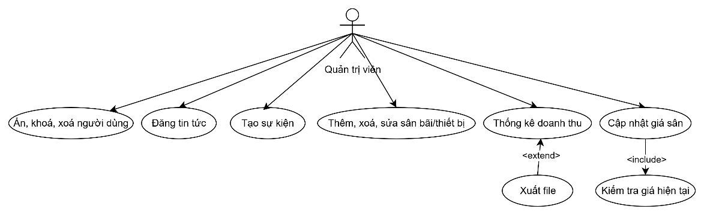

Hình 3.1 Sơ đồ usecase của quản trị viên

**Sơ đồ usecase cho quản lý**

Đây là một usecase mô tả vai trò của người quản lý trong một hệ thống. Người quản lý có thể kiểm tra thanh toán, tạo sự kiện, đăng tin tức và người quản lý có thể kiểm tra tình trạng thiết bị, sân bãi và yêu cầu sửa chữa nếu có hư hỏng.

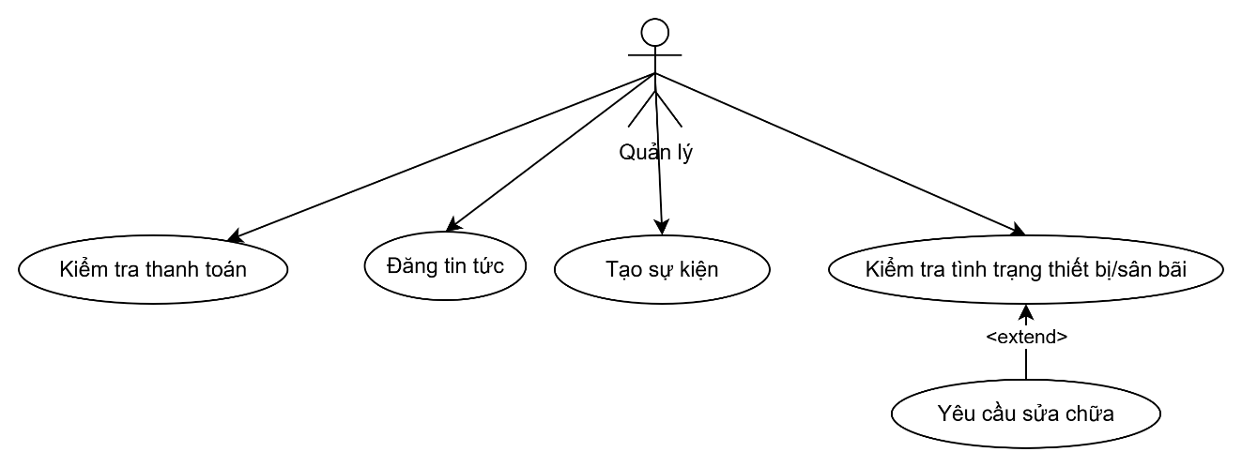

Hình 3.2 Sơ đồ usecase của quản lý

**Sơ đồ usecase cho người dùng**

Đây là sơ đồ usecase mô tả vai trò của người dùng trong hệ thống. Người dùng có thể xem sự kiện và có thể tham gia sự kiện. Người dùng cũng có thể xem tin tức, xem lịch đặt sân để chọn sân, chọn thời gian đặt và có thể hủy đặt sân. Người dùng có thể thanh toán trực tiếp hoặc trực tuyến.

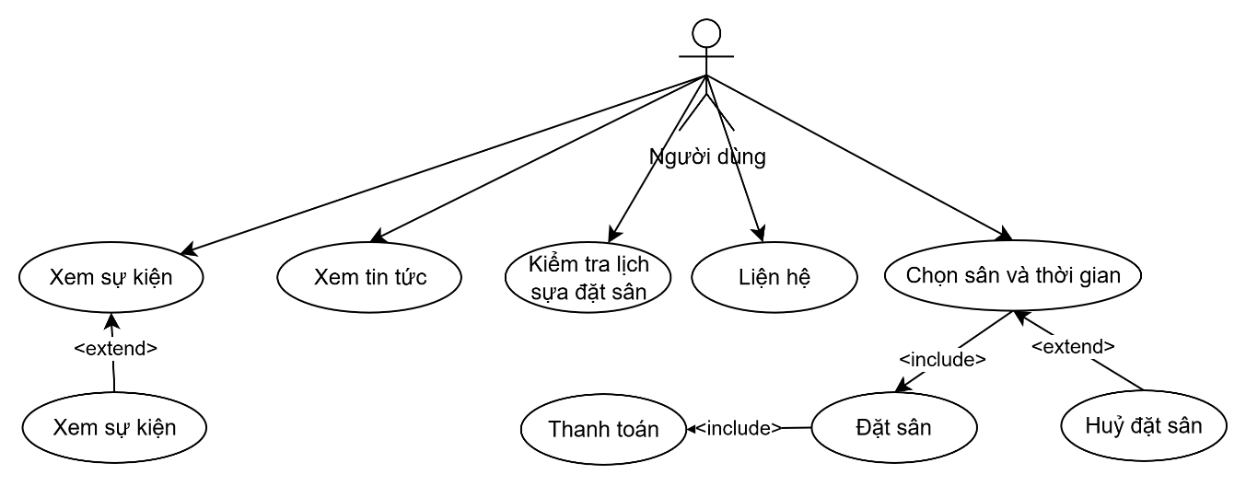

Hình . Sơ đồ usecase của người dùng

#### Sơ đồ lớp

Sơ đồ lớp mô tả cấu trúc và mối quan hệ giữa các bảng dữ liệu trong hệ thống quản lý nhà thi đấu Trường Đại học Trà Vinh. Hệ thống xoay quanh các bảng người dùng, bảng đặt sân,… với các chức năng chính của người dùng như đặt sân, xem tin tức, tham gia sự kiện. Ngoài ra còn có các chức năng của quản trị viên cho phép quản lý toàn bộ nhà thi đấu. Toàn bộ dữ liệu được tổ chức chặt chẽ giúp cho quản lý nhà thi đấu đơn giản và hiệu quả.

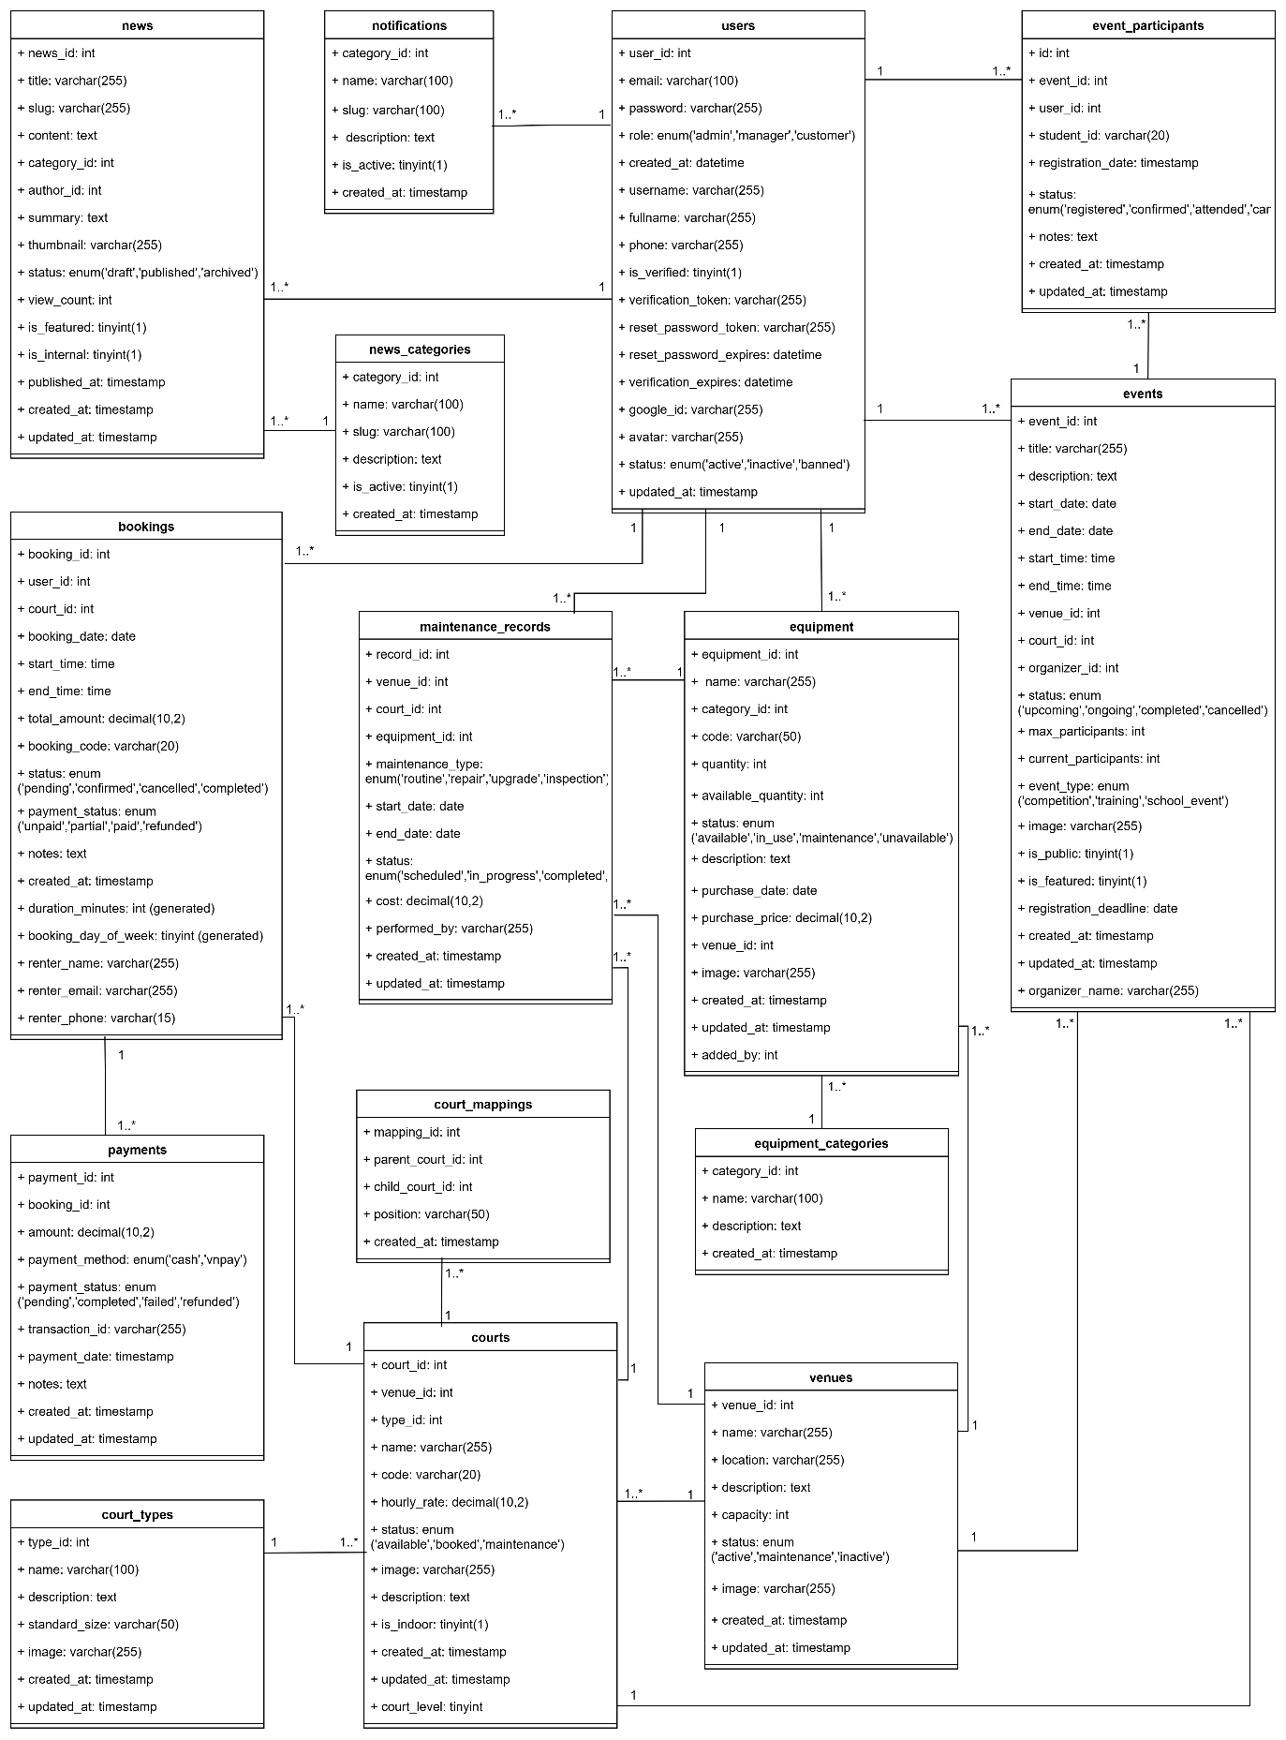

Hình 3.4 Sơ đồ lớp

#### Sơ đồ hoạt động

**Sơ đồ hoạt động của đăng ký**

Đây là sơ đồ hoạt động mô tả quá trình đăng ký tài khoản. Bắt đầu bằng việc đăng ký tài khoản, sau đó nhập thông tin đăng ký. Hệ thống sẽ Kiểm tra thông tin đăng ký nếu thông tin không hợp lệ, người dùng phải nhập lại. Tiếp theo, hệ thống sẽ kiểm tra tài khoản tồn tại hay chưa, nếu sai (tức là tài khoản đã tồn tại) hoặc người dùng chọn hủy thì quá trình kết thúc. Nếu đúng (tài khoản chưa tồn tại), hệ thống sẽ thông báo đăng ký thành công và kết thúc.

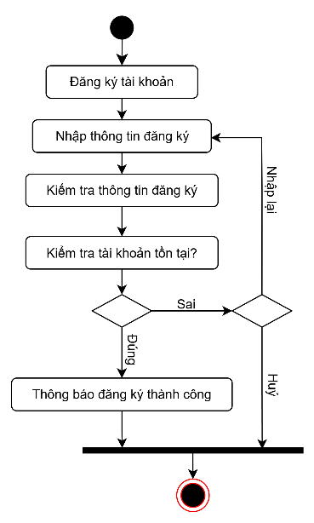

Hình . Sơ đồ hoạt động của đăng ký tài khoản

**Sơ đồ hoạt động của đăng nhập**

Đây là sơ đồ hoạt động mô tả quy trình đăng nhập tài khoản. Bắt đầu bằng việc đăng nhập tài khoản, sau đó người dùng sẽ nhập thông tin đăng nhập. Hệ thống sẽ kiểm tra thông tin đăng nhập. Nếu sai, người dùng có thể nhập lại hoặc hủy. Nếu đúng, hệ thống sẽ thông báo đăng nhập thành công và kết thúc.

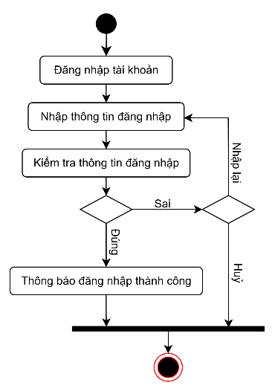

Hình . Sơ đồ hoạt động của đăng nhập tài khoản

**Sơ đồ hoạt động của đặt sân**

Đây là sơ đồ hoạt động mô tả các bước để đặt sân. Người dùng bắt đầu bằng việc truy cập trang web và đăng nhập. Sau đó, họ chọn đặt sân và nhập thông tin mong muốn (loại sân, thời gian). Hệ thống sẽ hiển thị danh sách sân khả dụng, người dùng chọn sân cụ thể và hệ thống sẽ hiển thị thông tin sân. Cuối cùng, người dùng chọn hình thức thanh toán (trực tiếp hoặc online) và hệ thống gửi email xác nhận, kết thúc quá trình.

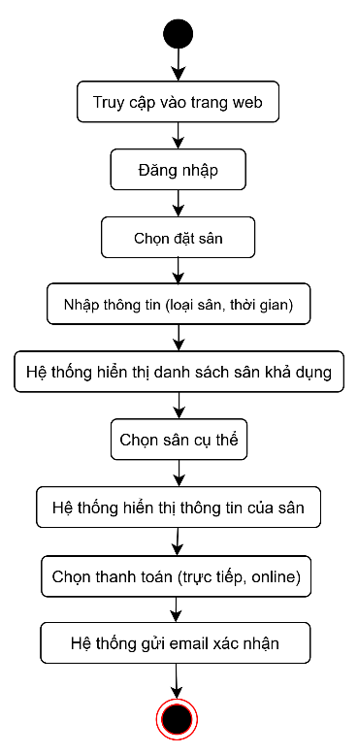

Hình . Sơ đồ hoạt động của đặt sân

**Sơ đồ hoạt động của tổ chức sự kiện**

Đây là sơ đồ hoạt động mô tả các bước để tạo sự kiện. Bắt đầu bằng việc truy cập vào trang web và đăng nhập. Sau đó, quản trị viên chọn tạo sự kiện và nhập thông tin cần thiết (thời gian, địa điểm, ...). Khi hoàn tất, hệ thống sẽ tạo sự kiện, hiển thị sự kiện lên website và thông báo đến người dùng đã đăng nhập, kết thúc quá trình.

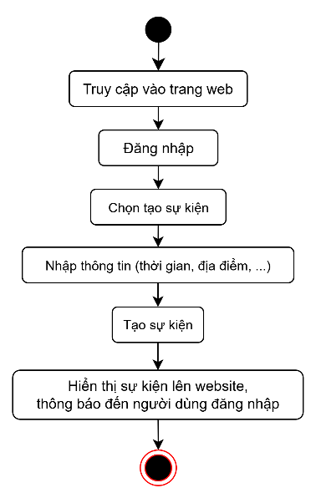

Hình . Sơ đồ hoạt động của tổ chức sự kiện

**Sơ đồ hoạt động của tham gia sự kiện**

Đây là sơ đồ hoạt động mô tả các bước để đăng ký tham gia sự kiện. Người dùng bắt đầu bằng cách truy cập vào trang web và đăng nhập. Sau đó, họ chọn xem sự kiện rồi chọn sự kiện muốn tham gia. Hệ thống sẽ hiển thị thông tin về sự kiện và cuối cùng người dùng thực hiện đăng ký tham gia, kết thúc quá trình.

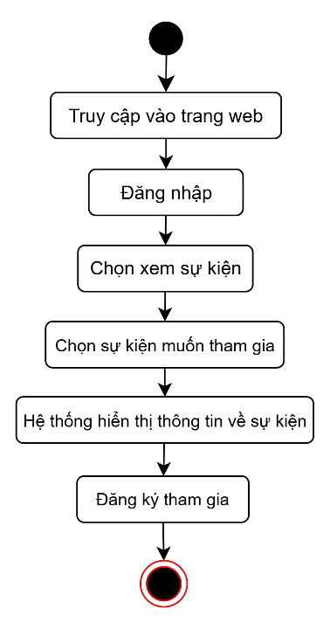

Hình . Sơ đồ hoạt động của tham gia sự kiện

**Sơ đồ hoạt động của đăng tin tức**

Đây là sơ đồ hoạt động mô tả các bước để tạo tin tức. Bắt đầu bằng việc truy cập vào trang web và đăng nhập. Sau đó, quản trị viên chọn tạo tin tức và nhập thông tin cần thiết (hình ảnh, nội dung, ...). Khi hoàn tất, hệ thống sẽ tạo tin tức, hiển thị tin tức lên website và thông báo đến người dùng đã đăng nhập, kết thúc quá trình.

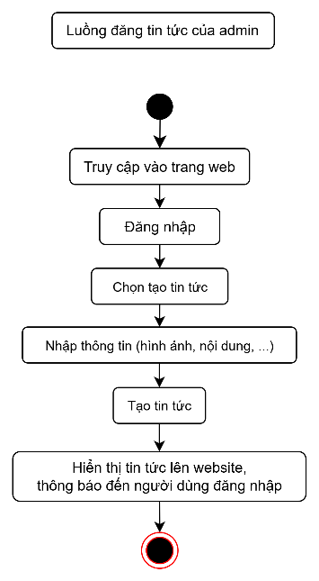

Hình 3.10 Sơ đồ hoạt động của đăng tin tức

#### Sơ đồ tuần tự

Sau khi đã đăng nhập, người dùng truy cập trang đặt sân qua trình duyệt, hệ thống truy vấn cơ sở dữ liệu để lấy danh sách sân và hiển thị cho người dùng. Sau khi người dùng chọn sân, ngày và khung giờ mong muốn, nhập thông tin cá nhân và chọn phương thức thanh toán, hệ thống sẽ kiểm tra thông tin, lưu dữ liệu đặt sân vào cơ sở dữ liệu và trả về thông báo đặt sân thành công

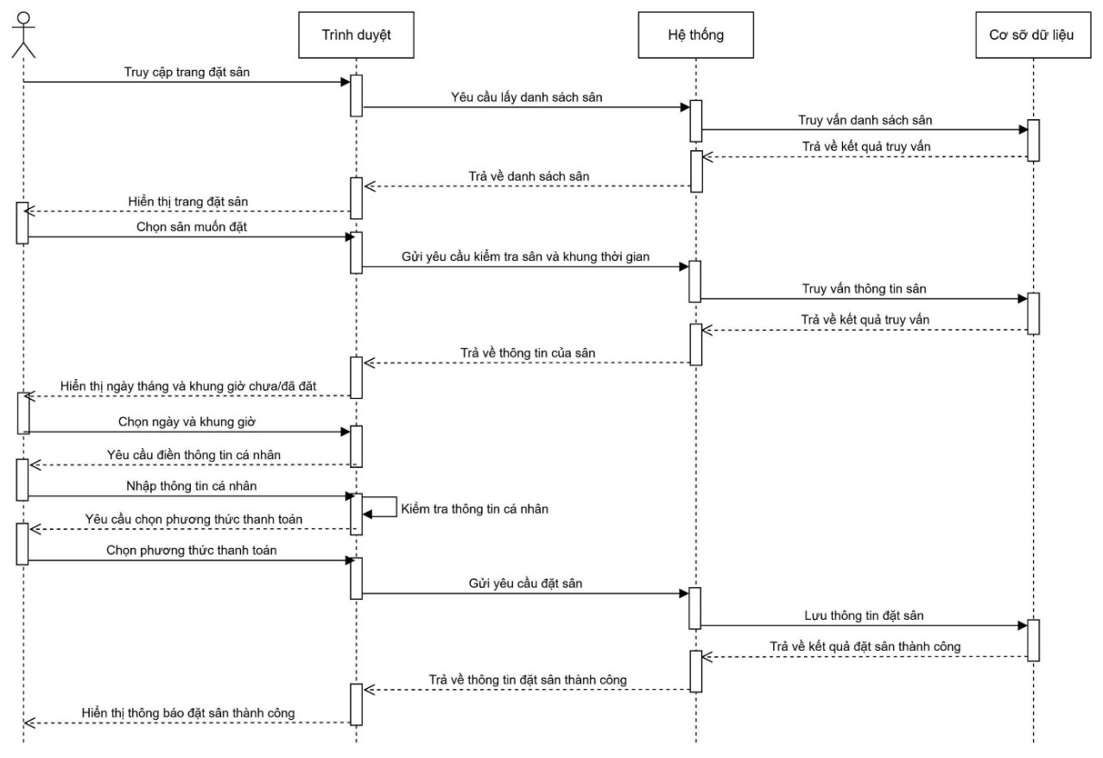

Hình . Sơ đồ tuần tự của đặt sân

Sau khi đã đăng nhập, người quản lý truy cập trang quản lý sự kiện qua trình duyệt, hệ thống truy vấn cơ sở dữ liệu để lấy danh sách sự kiện và hiển thị cho người dùng. Sau khi người dùng chọn tạo sự kiện, nhập thông tin và hình ảnh, hệ thống kiểm tra dữ liệu, lưu thông tin sự kiện vào cơ sở dữ liệu và trả về thông báo tạo sự kiện thành công.

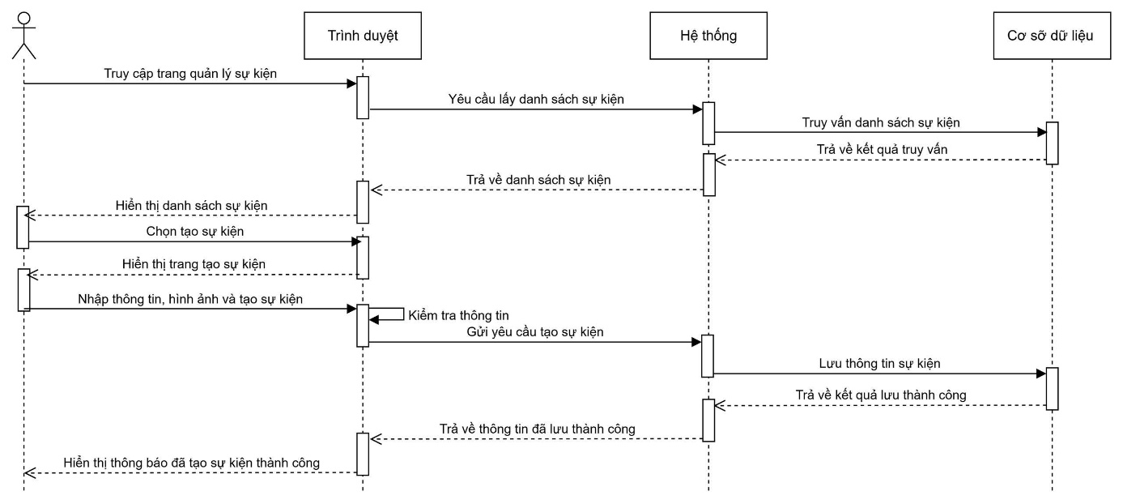

Hình . Sơ đồ tuần tự của tổ chức sự kiện

Sau khi đã đăng nhập, người quản trị truy cập trang quản lý tin tức qua trình duyệt, hệ thống truy vấn cơ sở dữ liệu để lấy danh sách tin tức và hiển thị cho người dùng. Sau khi người dùng chọn tạo tin tức, nhập thông tin và hình ảnh, hệ thống kiểm tra dữ liệu, lưu thông tin tin tức vào cơ sở dữ liệu và trả về thông báo tạo tin tức thành công.

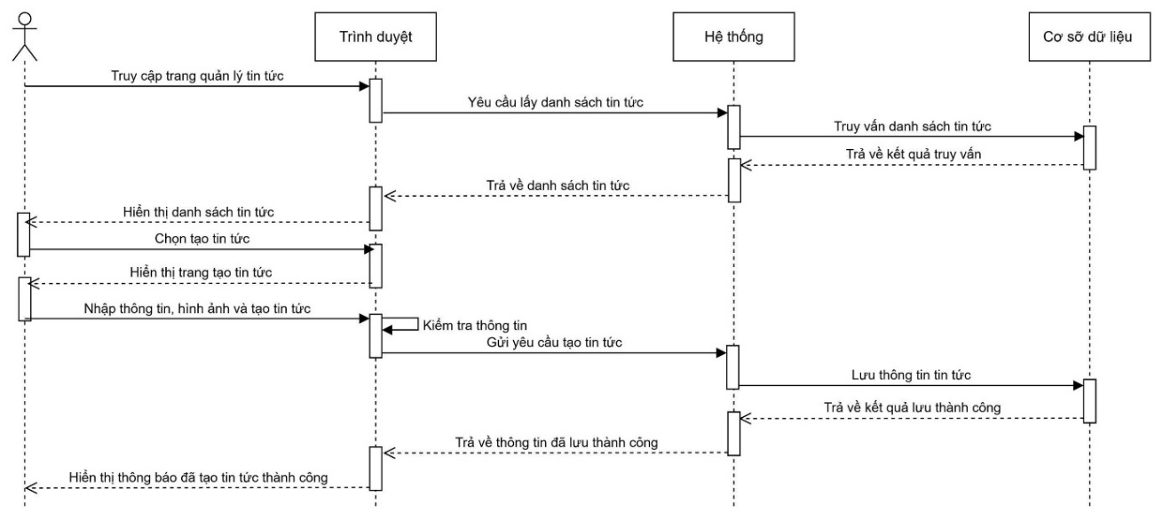

Hình . Sơ đồ tuần tự của đăng tin tức

Sau khi đã đăng nhập, người dùng truy cập trang sự kiện qua trình duyệt, hệ thống truy vấn cơ sở dữ liệu để lấy danh sách sự kiện và hiển thị cho người dùng. Sau khi người dùng chọn sự kiện muốn tham gia và xác nhận tham gia, hệ thống lưu thông tin tham gia vào cơ sở dữ liệu và trả về thông báo tham gia sự kiện thành công.

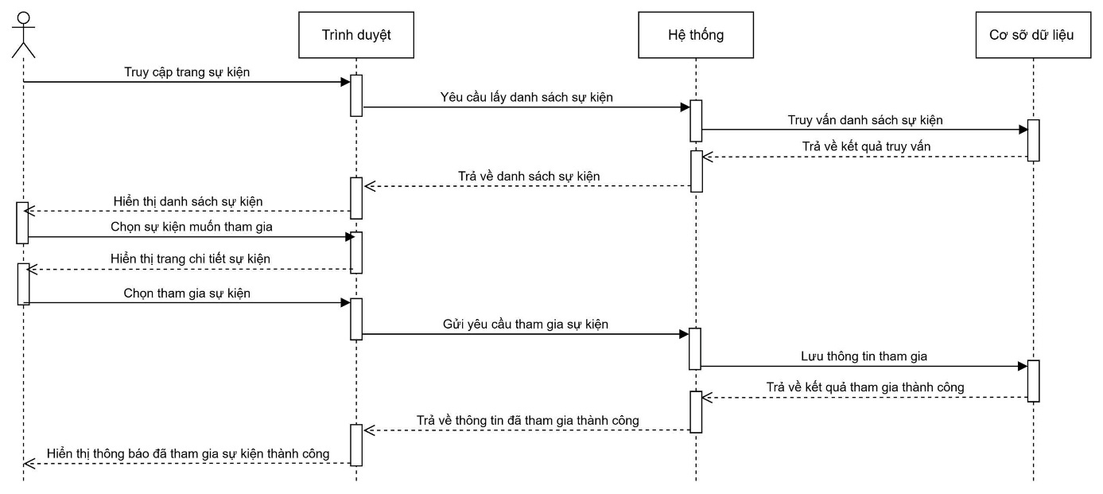

Hình . Sơ đồ tuần tự của tham gia sự kiện

#### Mô hình triển khai

Máy khách (Client): Các thiết bị của người dùng (máy tính để bàn, điện thoại di động) sẽ truy cập vào ứng dụng thông qua trình duyệt web.

Giao tiếp với Web Server qua giao thức HTTP/HTTPS.

Máy chủ Web (Web Server): Chứa cả Frontend Application được xây dựng bằng Next.js và Backend Application sử dụng NestJS. Frontend (Next.js) xử lý giao diện người dùng và gửi các yêu cầu đến Backend (NestJS). Backend (NestJS) xử lý logic nghiệp vụ, kết nối với cơ sở dữ liệu và các dịch vụ bên ngoài.

Máy chủ cơ sở dữ liệu (Database Server): Chạy MySQL Database để lưu trữ dữ liệu của hệ thống. Backend sẽ sử dụng MySQL Protocol để kết nối và truy xuất dữ liệu.

Dịch vụ bên ngoài (External Services): Bao gồm cổng thanh toán VNPAY Payment và Login Services như Google Account. Backend sẽ sử dụng API Calls để giao tiếp với VNPAY cho các chức năng thanh toán và Login Google cho xác thực người dùng.

Giao thức và kết nối: HTTP/HTTPS: Dùng cho giao tiếp giữa Client (Trình duyệt web) và Web Server (Frontend/Backend). MySQL Protocol: Dùng cho giao tiếp giữa Backend Application (NestJS) và Database Server (MySQL Database). API Calls: Dùng cho giao tiếp giữa Backend Application (NestJS) và các External Services (VNPAY Payment, Google Account).

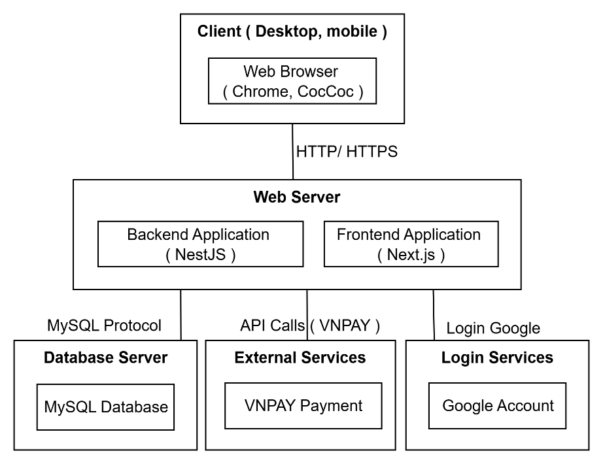

Hình . Mô hình triển khai của hệ thống

### Thiết kế giao diện

#### Sơ đồ website

Đây là sơ đồ website của một hệ thống, mô tả các vai trò và tính năng chính của hệ thống.

Người dùng có thể đăng ký hoặc đăng nhập vào hệ thống. Sau khi đăng nhập, người dùng có thể tương tác với các mục như Trang chủ: nơi hiển thị các thông tin nổi bật của của hệ thống, Đặt sân: bao gồm chọn sân, chi tiết sân, chọn ngày giờ và thanh toá), Sân thể thao: nơi người dùng có thể xem toàn bộ các sân thể thao, Tin tức: người dùng có thể xem mọi tin tức phù hợp, Sự kiện: người dùng có thể tham gia sự kiện công khai trong hệ thống, Liên hệ: nơi người dùng liên hệ với ban quản lý, Hồ sơ: hiển thị thông tin của khách hàng bao gồm lịch sử đặt sân.

Ngoài ra, còn có vai trò Quản trị viên với các chức năng quản lý sâu hơn như Thống kê, Quản lý người dùng, Quản lý sân, Quản lý thiết bị, Quản lý đặt sân, Quản lý tin tức và Quản lý sự kiện. Các chức năng này giúp cho quản trị viên quản lý toàn bộ hệ thống hiệu quả.

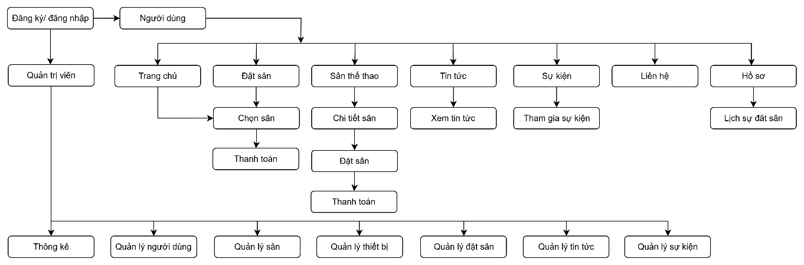

Hình . Sơ đồ website

#### Giao diện trang chủ - người dùng

Giao diện trang chủ được thiết kế đơn giản, trực quan, chia thành các khu vực rõ ràng. Phía trên là thanh điều hướng với logo và các mục chính như: Trang chủ, Sân thể thao, Đặt sân,... và nút đăng nhập/đăng ký. Nội dung chính tập trung vào ba phần: “Sân thi đấu phổ biến”, “Sự kiện nổi bật” và “Tin tức & thông báo”. Mỗi phần đều hiển thị dưới dạng lưới, bao gồm hình ảnh, tên và mô tả ngắn, giúp người dùng dễ dàng nắm bắt thông tin. Bố cục này giúp người dùng nhanh chóng tìm kiếm và khám phá các sân thi đấu, sự kiện sắp diễn ra và những tin tức mới nhất.

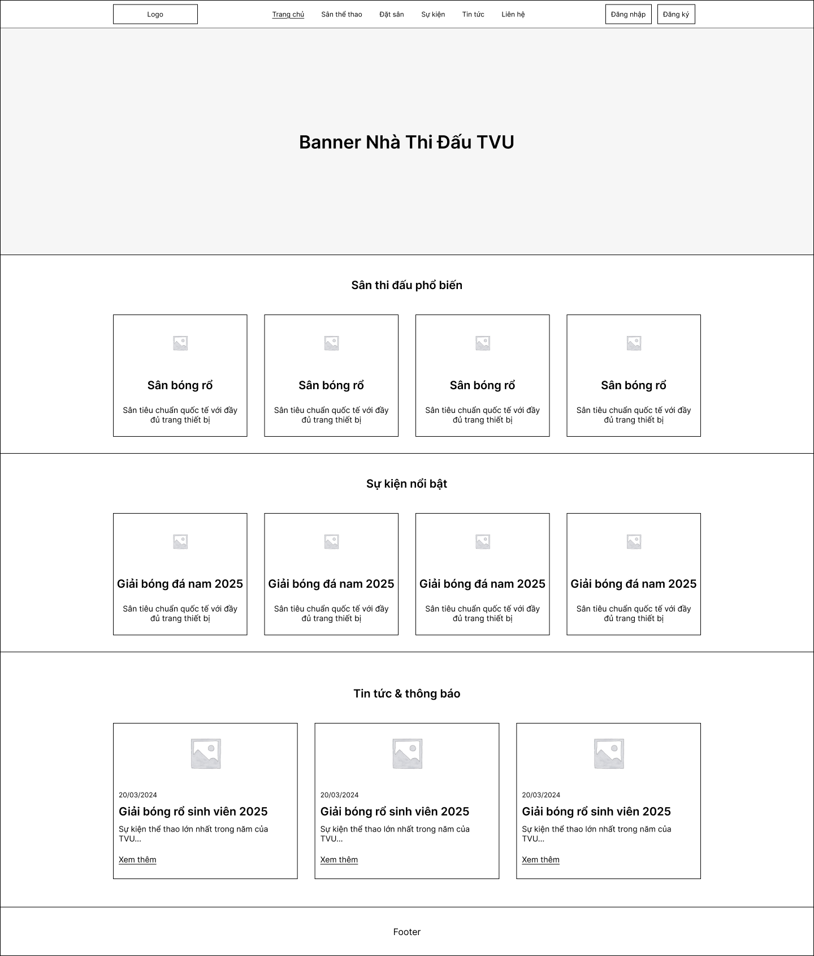

Hình . Giao diện trang chủ - người dùng

#### Giao diện trang sân thể thao - người dùng

Giao diện trang “Sân thể thao” được thiết kế đơn giản và trực quan, chia thành các khu vực rõ ràng. Phía trên cùng là tiêu đề trang. Ngay dưới đó là khu vực tìm kiếm và lọc, gồm ô “Danh mục” và ô “Tìm kiếm” giúp người dùng dễ dàng tìm thấy sân mong muốn. Phần chính của trang hiển thị “Danh sách sân thể thao” dưới dạng lưới, với các khung đại diện. Mỗi khung đại diện cho một sân, bao gồm hình ảnh, tên, mô tả ngắn,... Bố cục này giúp người dùng dễ dàng xem và lựa chọn sân phù hợp.

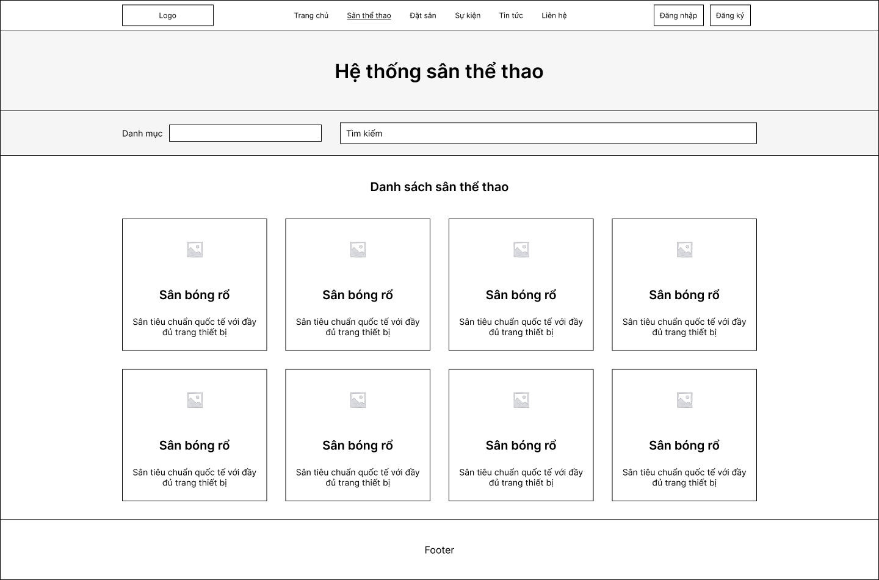

Hình . Giao diện trang sân thể thao - người dùng

#### Giao diện trang đặt sân bước 1

Đây là giao diện bước đầu tiên của quy trình đặt sân. Phía trên có một thanh tiến trình thể hiện các bước đặt sân. Phần chính của trang là tiêu đề “Chọn sân thể thao”. Bên dưới là ô “Tìm kiếm” và ô “Bộ lọc” để người dùng dễ dàng tìm kiếm sân phù hợp. Danh sách các sân được hiển thị dưới dạng lưới, mỗi khung đại diện cho một sân gồm tên sân và mô tả ngắn gọn, cho phép người dùng lựa chọn sân muốn đặt.

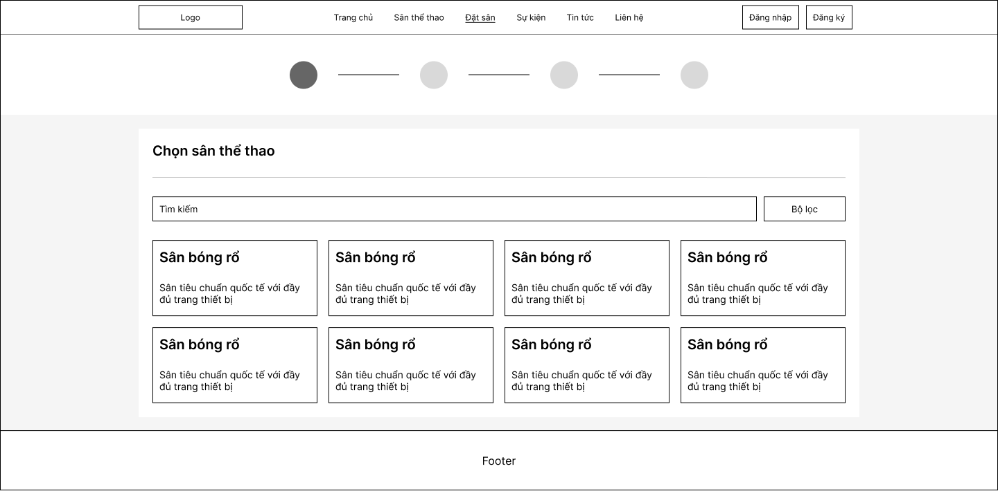

Hình . Giao diện trang đặt sân bước 1

#### Giao diện trang đặt sân bước 2

Đây là giao diện bước thứ hai của quy trình đặt sân, tập trung vào việc chọn ngày và khung thời gian. Giao diện được chia thành hai phần chính: bên trái là lịch tháng, cho phép người dùng chọn ngày cụ thể để đặt sân. Ngày hiện tại sẽ được đánh dấu nổi bật. Bên phải gồm tiêu đề với các khung thời gian, đại diện cho các khung giờ khả dụng để người dùng lựa chọn.

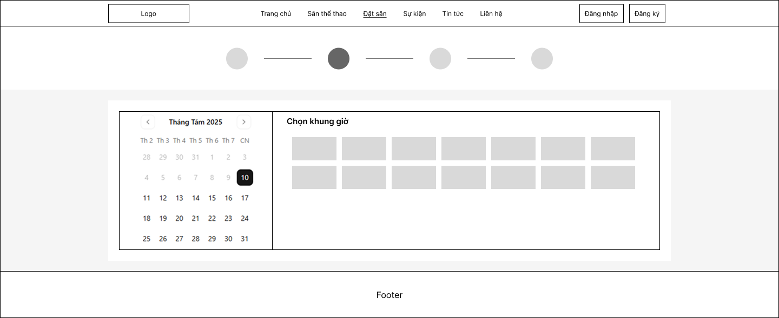

Hình . Giao diện trang đặt sân bước 2

#### Giao diện trang đặt sân bước 3

Đây là bước thứ ba trong quy trình đặt sân, tập trung vào việc điền thông tin cá nhân. Phần chính của trang gồm có tiêu đề “Thông tin liên hệ” và bên dưới là một biểu mẫu với các trường thông tin cần thiết: “Họ tên”, “Số điện thoại”, “Email” và một ô “Ghi chú”. Giao diện này cho phép người dùng cung cấp đầy đủ thông tin để hoàn tất việc đặt sân.

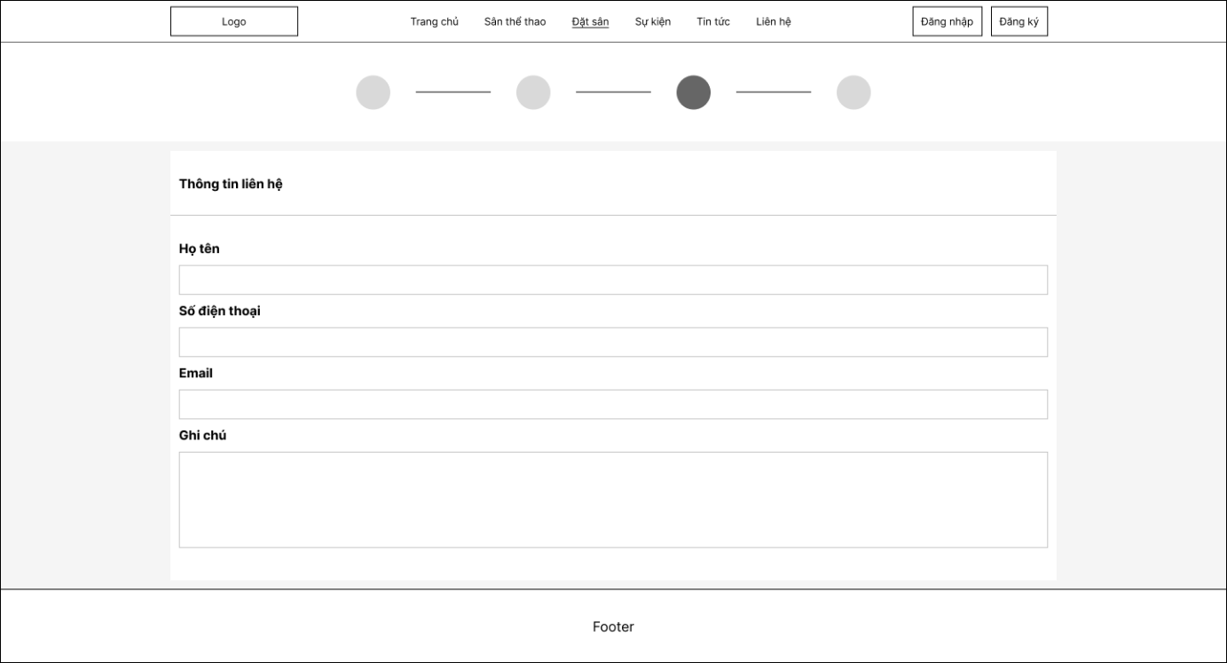

Hình . Giao diện trang đặt sân bước 3

#### Giao diện trang đặt sân bước 4

Đây là bước cuối cùng trong quy trình đặt sân, là trang xác nhận. Giao diện được chia thành các phần chính: “Thông tin đặt sân” (bao gồm tên sân, ngày và người đặt), “Chi tiết” (giá, giờ và tổng tiền), “Phương thức thanh toán” và “Lưu ý”. Cuối cùng, có một nút “Xác nhận” để hoàn tất việc đặt sân. Trang này giúp người dùng kiểm tra lại toàn bộ thông tin trước khi thanh toán.

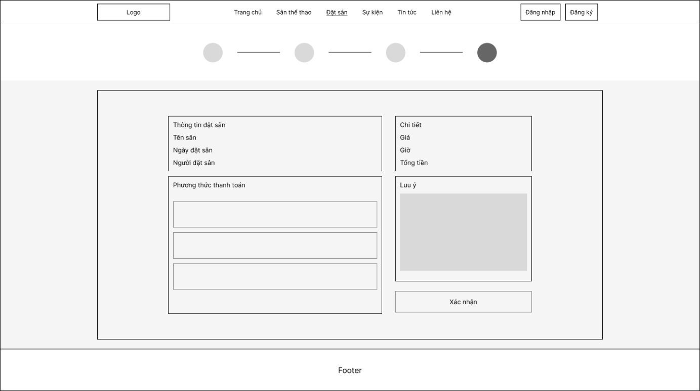

Hình . Giao diện trang đặt sân bước 4

#### Giao diện trang sự kiện - người dùng

Giao diện “Sự kiện” được thiết kế để hiển thị trực quan các sự kiện. Tiêu đề trang nằm ở trung tâm. Bên trái là khu vực lọc thông tin, bao gồm ba ô: “Lọc ngày”, “Lọc trạng thái” và “Lọc phân loại”, giúp người dùng thu hẹp kết quả tìm kiếm. Phần chính của trang hiển thị một lưới các sự kiện. Mỗi sự kiện có ảnh và thông tin về sự kiện đó. Bố cục này cho phép người dùng dễ dàng duyệt qua các sự kiện đang diễn ra, sắp diễn ra hoặc đã kết thúc, đồng thời tùy chỉnh hiển thị theo nhu cầu.

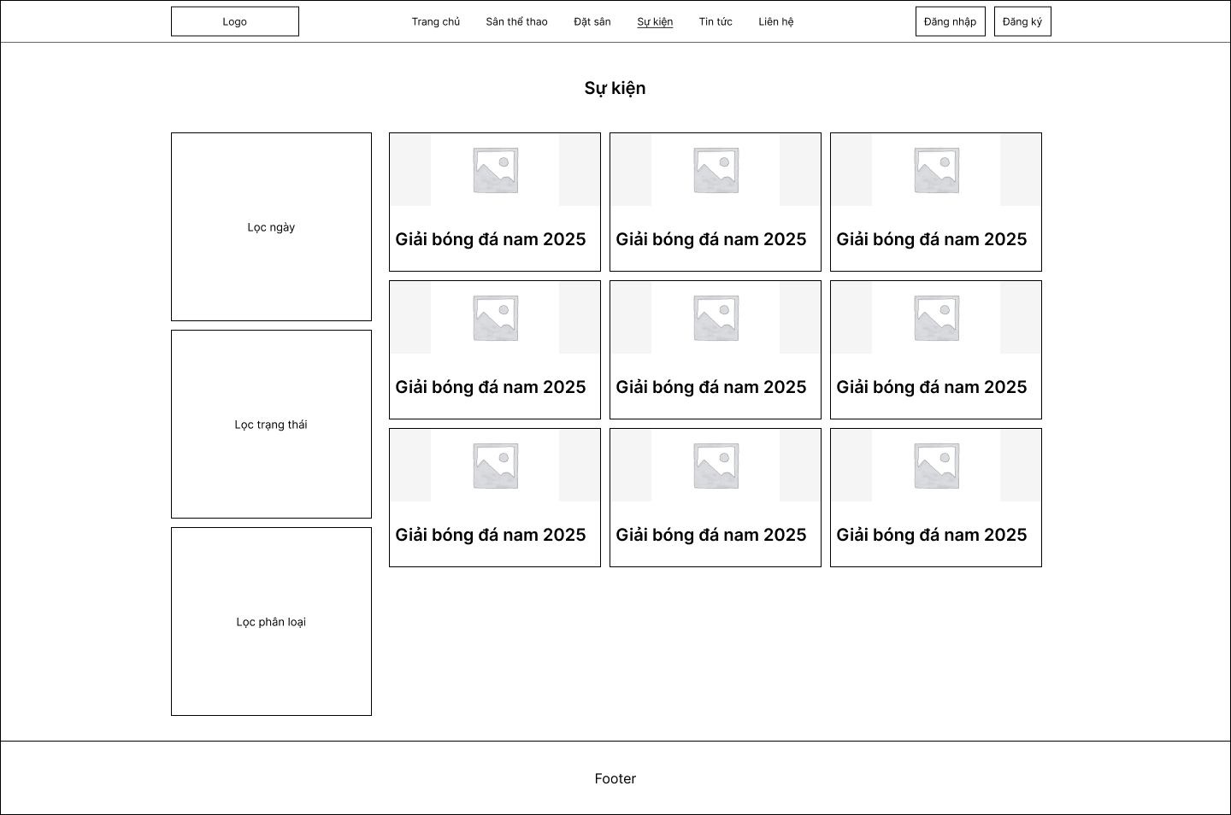

Hình . Giao diện trang sự kiện - người dùng

#### Giao diện trang tin tức - người dùng

Giao diện “Tin tức” được thiết kế để trình bày các bài viết một cách trực quan. Phía trên cùng là tiêu đề “Tin tức”. Nội dung chính được bố cục thành hai khu vực: một bài viết nổi bật lớn ở trên cùng, và nhiều bài viết thường được phân bố dạng lưới ở phía dưới. Mỗi bài viết đều có hình ảnh, tiêu đề và nội dung. Bên trái là khu vực lọc với các tùy chọn “Lọc ngày”, “Lọc trạng thái”, và “Lọc phân loại”, giúp người dùng dễ dàng tìm kiếm tin tức theo nhu cầu. Bố cục này giúp người dùng nhanh chóng cập nhật những tin tức quan trọng và duyệt các tin tức khác.

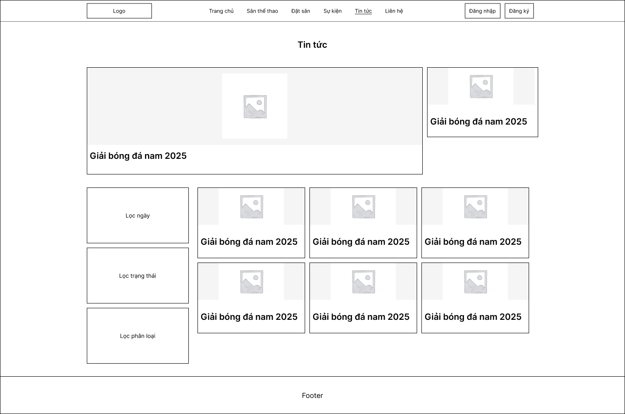

Hình . Giao diện trang tin tức - người dùng

#### Giao diện trang liên hệ - người dùng

Giao diện “Liên hệ” được thiết kế để người dùng dễ dàng kết nối với quản lý sân. Tiêu đề “Liên hệ” nằm ở trung tâm. Giao diện được chia thành hai phần chính: bên trái là khu vực hiển thị các thông tin liên hệ nhanh, bao gồm tiêu đề và số điện thoại. Bên phải là một biểu mẫu để gửi thông tin với các trường thông tin: Họ và tên, Email, Số điện thoại,... Cuối biểu mẫu là nút “Gửi tin nhắn”. Bố cục này giúp người dùng có thể lựa chọn liên hệ trực tiếp hoặc gửi yêu cầu, phản hồi thông qua biểu mẫu.

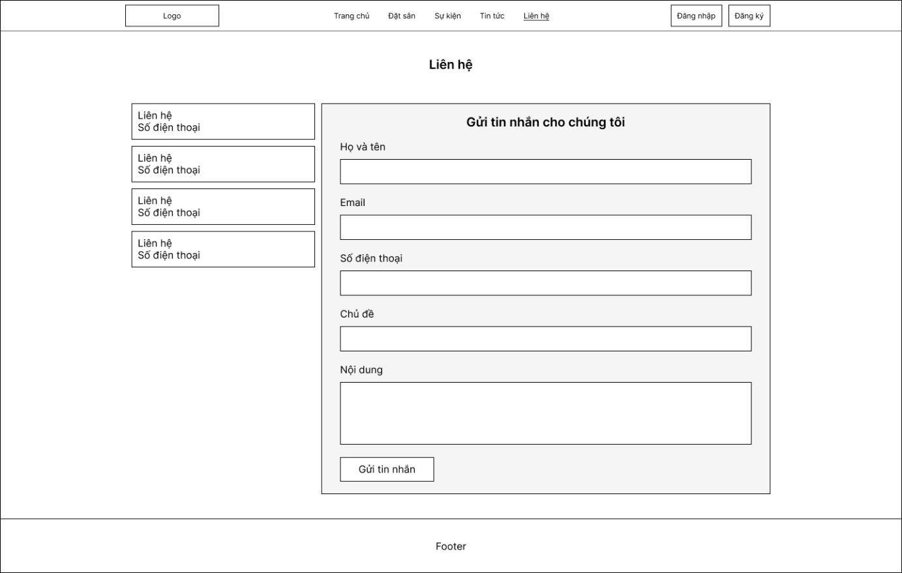

Hình . Giao diện trang liên hệ - người dùng

#### Giao diện trang tổng quan - quản trị

Giao diện tổng quan dành cho quản trị viên được chia thành hai phần chính. Bên trái là thanh điều hướng với logo và các mục quản lý như: Tổng quan, Nhà thi đấu, Sân thể thao, Đặt sân, Thanh toán, Sự kiện, Tin tức, Người dùng và Thống kê. Phía trên cùng có ô tìm kiếm và thông tin quản trị viên. Phần nội dung chính hiển thị các thẻ thông tin nhanh như “Đặt sân hôm nay”. Bên dưới là bảng “Đơn đặt sân gần đây” với đầy đủ thông tin chi tiết và “Hoạt động gần đây”. Bố cục này giúp quản trị viên dễ dàng nắm bắt tình hình hoạt động của hệ thống một cách tổng quan và nhanh chóng.

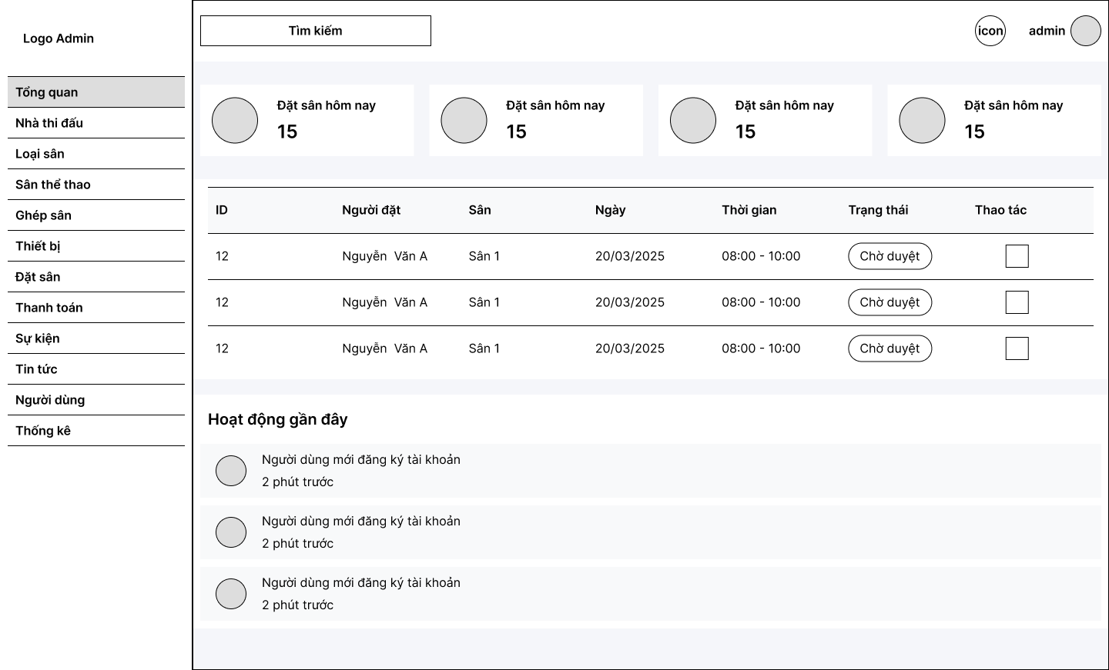

Hình . Giao diện trang tổng quan - quản trị

#### Giao diện trang quản lý nhà thi đấu - quản trị

Giao diện quản lý “Nhà thi đấu” có thanh điều hướng bên trái. Phía trên là các nút “Thêm” và “Xuất file”, cùng với ô tìm kiếm và “Bộ lọc” giúp quản trị viên dễ dàng tìm kiếm và quản lý. Nội dung chính hiển thị một bảng dữ liệu chi tiết, bao gồm các cột: ID, Tên nhà thi đấu, Địa điểm, Sức chứa, Trạng thái, Ngày tạo và Thao tác. Bảng này liệt kê các nhà thi đấu hiện có, giúp quản trị viên dễ dàng theo dõi và thực hiện các thay đổi cần thiết.

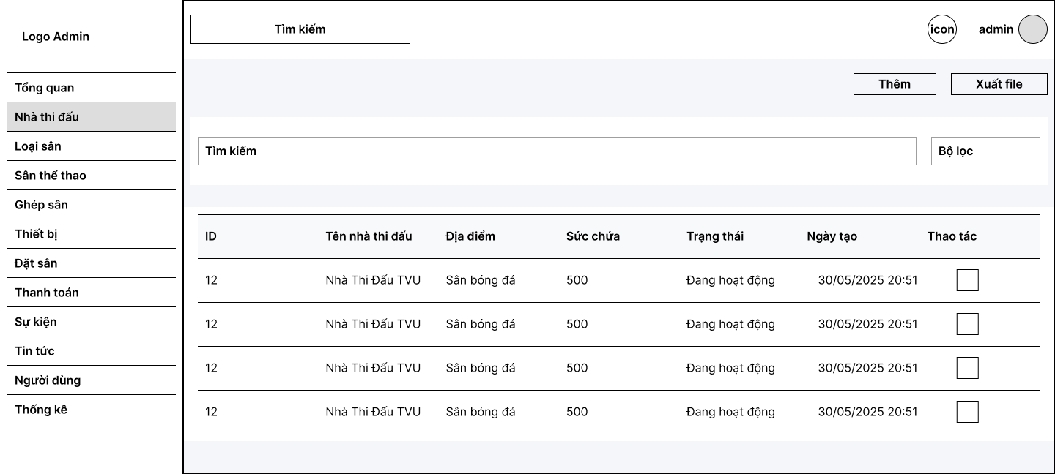

Hình . Giao diện trang quản lý nhà thi đấu - quản trị

#### Giao diện trang quản lý loại sân - quản trị

Giao diện quản lý “Loại sân” có thanh điều hướng bên trái. Phía trên là các nút “Thêm” và “Xuất file”, cùng với ô tìm kiếm và “Bộ lọc” để quản trị viên dễ dàng quản lý dữ liệu. Nội dung chính hiển thị một bảng dữ liệu chi tiết, bao gồm các cột: ID, Tên loại sân, Kích thước, Mô tả, Ngày tạo và Thao tác. Bảng này liệt kê các loại sân hiện có với kích thước và mô tả cụ thể. Bố cục này giúp quản trị viên dễ dàng theo dõi và cập nhật thông tin về các loại sân trong hệ thống.

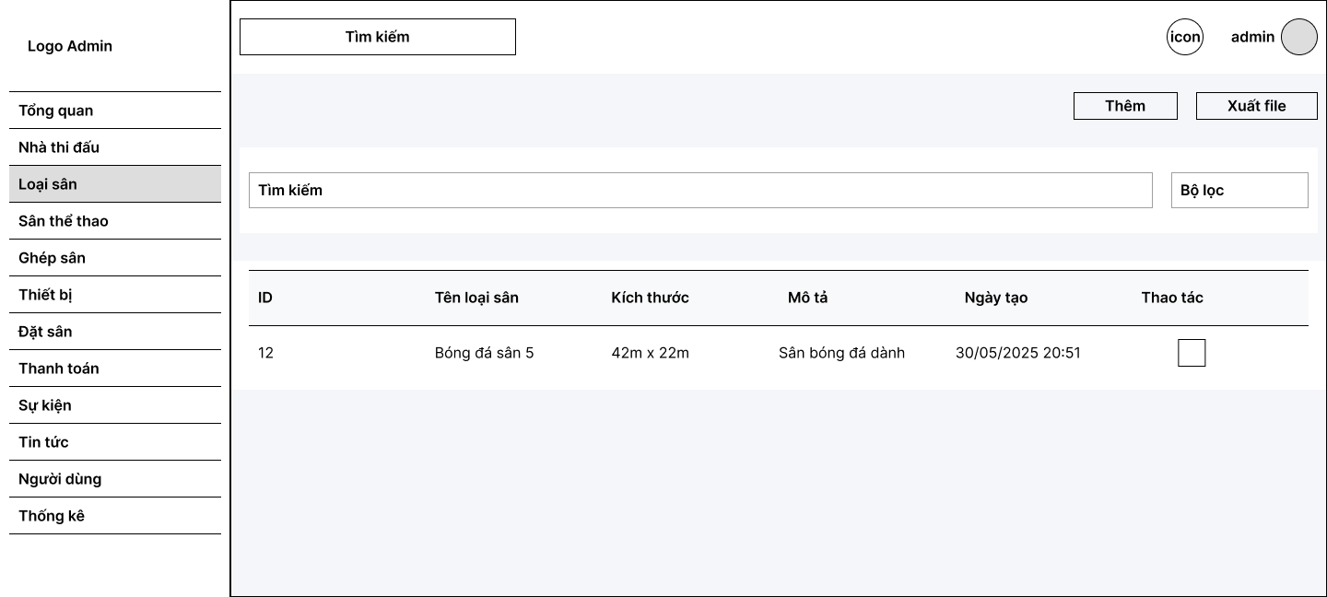

Hình . Giao diện trang quản lý loại sân - quản trị

#### Giao diện trang quản lý sân thể thao - quản trị

Giao diện quản lý “Sân thể thao” có thanh điều hướng bên trái. Phía trên là các nút “Thêm” và “Xuất file”, cùng với ô tìm kiếm và “Bộ lọc” giúp quản trị viên dễ dàng tìm kiếm và quản lý dữ liệu. Nội dung chính hiển thị một bảng dữ liệu chi tiết, bao gồm các cột: ID, Tên sân, Mã sân, Loại sân, Giá thuê/giờ, Trạng thái, Ngày tạo và Thao tác. Bảng này liệt kê các sân thể thao hiện có, giúp quản trị viên dễ dàng theo dõi, cập nhật thông tin và giá cả của từng sân.

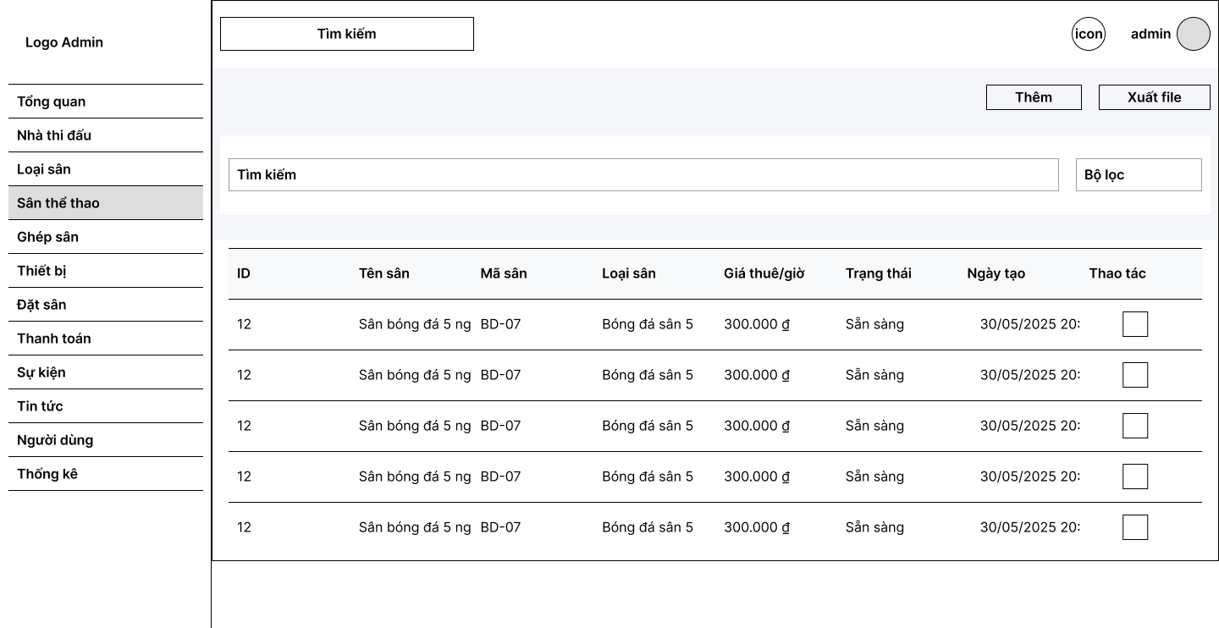

Hình . Giao diện trang quản lý sân thể thao - quản trị

#### Giao diện trang quản lý ghép sân - quản trị

Giao diện quản lý “Ghép sân” có thanh điều hướng bên trái. Phía trên là các nút “Thêm” và “Xuất file”, cùng với ô tìm kiếm và “Bộ lọc” giúp quản trị viên dễ dàng quản lý dữ liệu. Nội dung chính hiển thị một bảng dữ liệu chi tiết, bao gồm các cột: ID, Sân cha (sân lớn), Sân con (sân nhỏ), Vị trí và Thao tác. Bảng này liệt kê các sân được ghép với nhau, giao diện đơ giản giúp quản trị viên dễ dàng theo dõi và quản lý việc phân chia các sân lớn thành các sân nhỏ hơn.

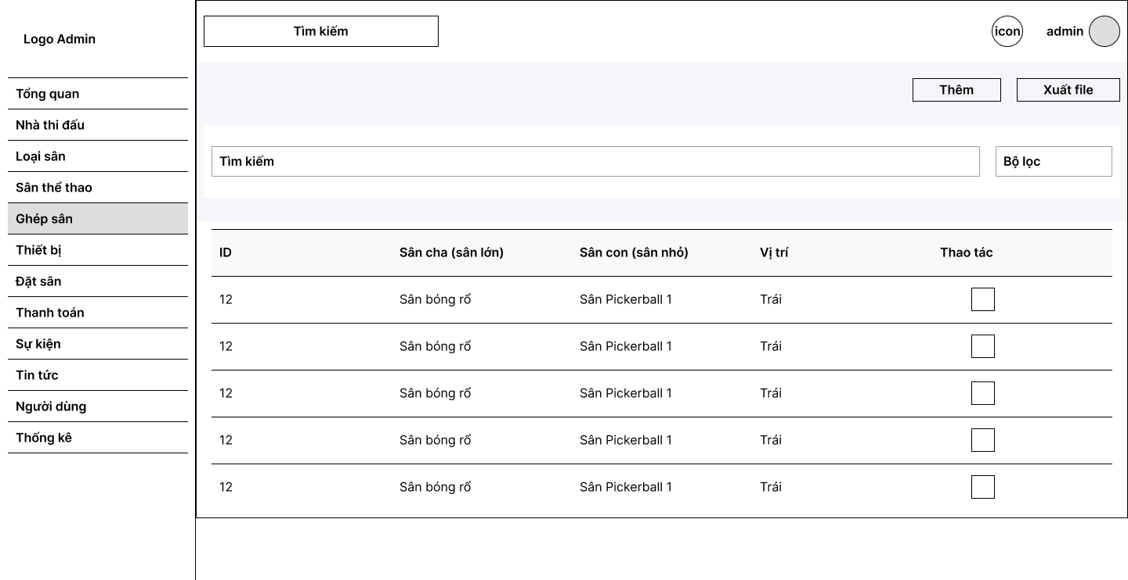

Hình . Giao diện trang quản lý ghép sân - quản trị

#### Giao diện trang quản lý thiết bị - quản trị

Giao diện quản lý “Thiết bị” có thanh điều hướng bên trái. Phía trên là các thẻ thông tin nhanh: “Tổng thiết bị”, “Có sẵn” và “Đang sử dụng”, giúp quản trị viên nắm bắt tình hình tổng quan. Bên phải có các nút “Thêm” và “Xuất file”. Dưới đó là khu vực tìm kiếm và “Bộ lọc” để quản lý dữ liệu hiệu quả hơn. Nội dung chính hiển thị một bảng chi tiết, bao gồm các cột: ID, Thiết bị, Danh mục, Trạng thái, Số lượng, Giá mua, Ngày mua và Thao tác. Bố cục này giúp quản trị viên dễ dàng theo dõi và quản lý toàn bộ thiết bị trong hệ thống.

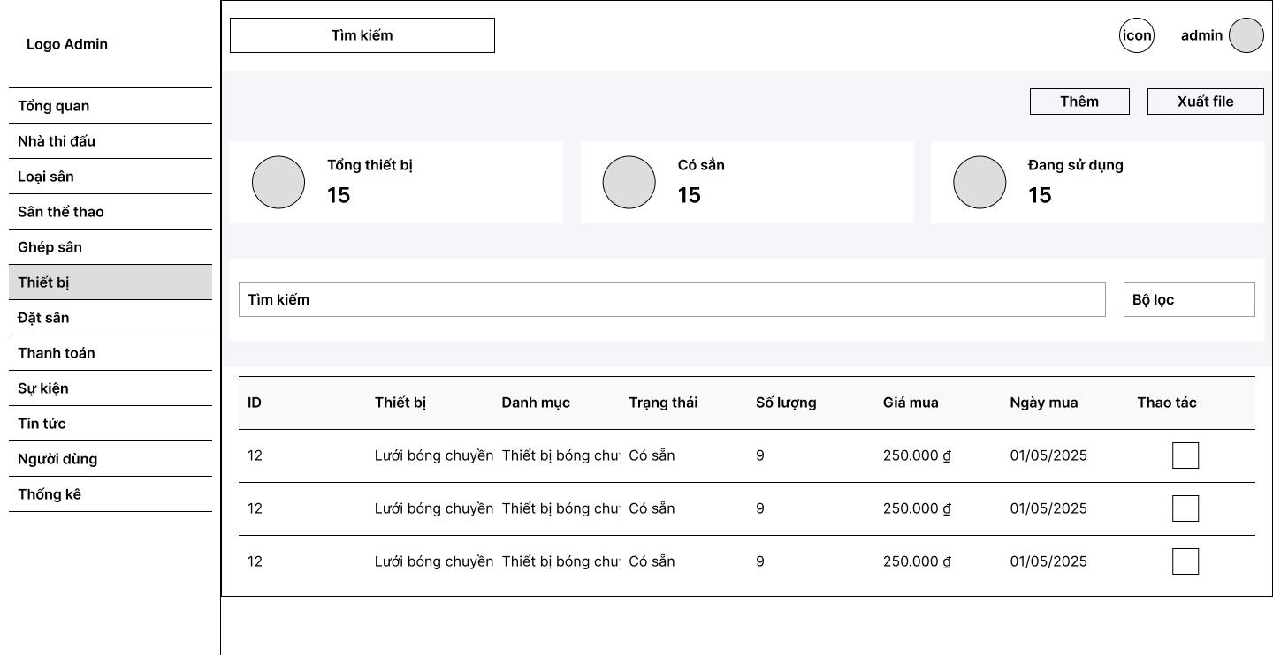

Hình . Giao diện trang quản lý thiết bị - quản trị

#### Giao diện trang quản lý đặt sân - quản trị

Giao diện quản lý “Đặt sân” có thanh điều hướng bên trái. Phía trên là các thẻ thông tin nhanh: “Tổng đặt sân”, “Hôm nay” và “Doanh thu”, giúp quản trị viên nắm bắt tình hình tổng quan. Bên phải có các nút “Xem lịch” và “Xuất file”. Dưới đó là khu vực tìm kiếm và “Bộ lọc” để quản lý dữ liệu hiệu quả. Nội dung chính hiển thị một bảng chi tiết, bao gồm các cột: ID, Khách hàng, Thông tin sân, Thời gian đặt, Chi phí, Trạng thái, Ngày đặt và Thao tác. Bố cục này giúp quản trị viên dễ dàng theo dõi và quản lý các đơn đặt sân trong hệ thống.

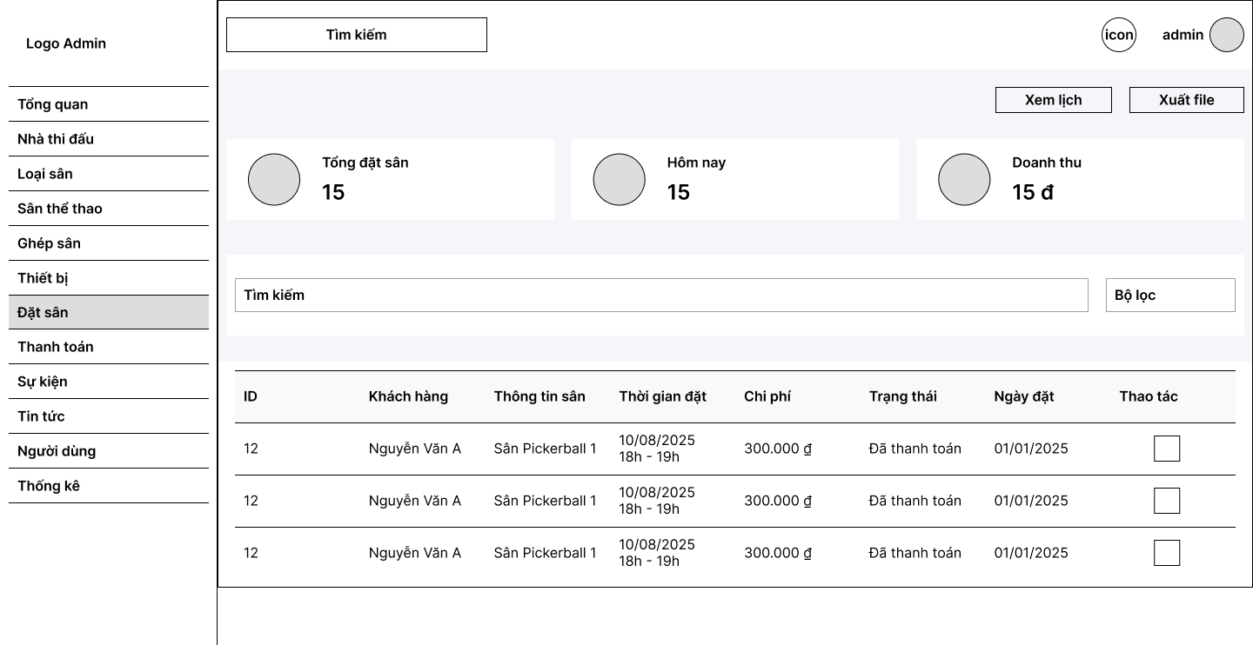

Hình . Giao diện trang quản lý đặt sân - quản trị

#### Giao diện trang quản lý thanh toán - quản trị

Giao diện quản lý “Thanh toán” có thanh điều hướng bên trái. Phía trên là các thẻ thông tin nhanh: “Tổng giao dịch”, “Doanh thu hôm nay” và “Doanh thu tháng này”, giúp quản trị viên nắm bắt tình hình tài chính tổng quan. Bên phải có các nút “Xem lịch” và “Xuất file”. Dưới đó là khu vực tìm kiếm và “Bộ lọc” để quản lý dữ liệu hiệu quả. Nội dung chính hiển thị một bảng chi tiết, bao gồm các cột: ID, Khách hàng, Thanh toán, Thời gian, Chi phí, Trạng thái, Ngày thanh toán và Thao tác. Bố cục này giúp quản trị viên dễ dàng theo dõi và quản lý các giao dịch thanh toán.

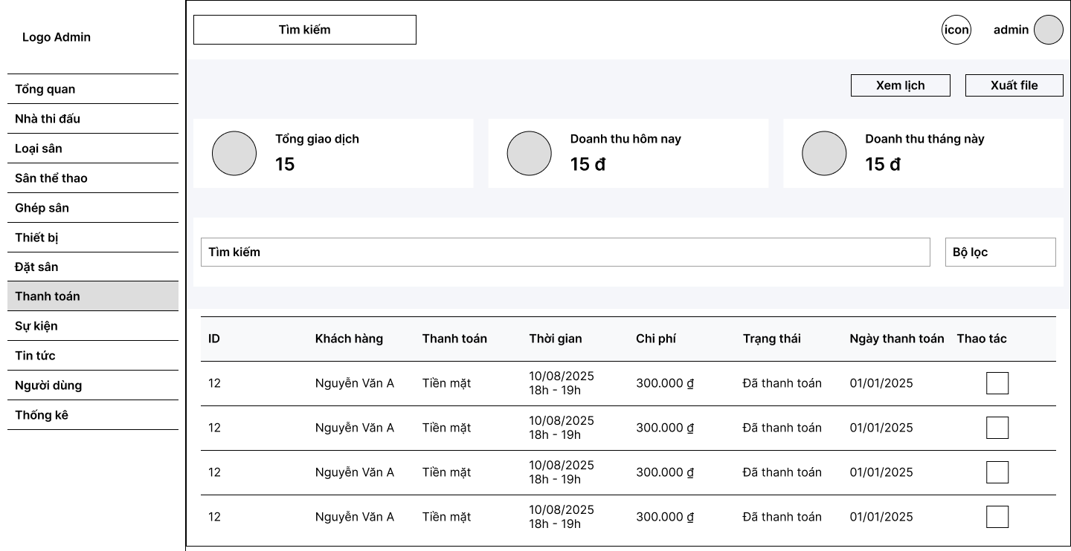

Hình . Giao diện trang quản lý thanh toán - quản trị

#### Giao diện trang quản lý sự kiện - quản trị

Giao diện quản lý “Sự kiện” có thanh điều hướng bên trái. Phía trên là các thẻ thông tin nhanh: “Tổng sự kiện”, “Đã hoàn thành” và “Hôm nay”, giúp quản trị viên nắm bắt tình hình tổng quan. Bên phải có các nút “Xem lịch” và “Xuất file”. Dưới đó là khu vực tìm kiếm và “Bộ lọc” để quản lý dữ liệu hiệu quả. Nội dung chính hiển thị một bảng chi tiết, bao gồm các cột: ID, Tên sự kiện, Loại sự kiện, Địa điểm, Thời gian, Trạng thái và Thao tác. Bố cục này giúp quản trị viên dễ dàng theo dõi và quản lý các sự kiện.

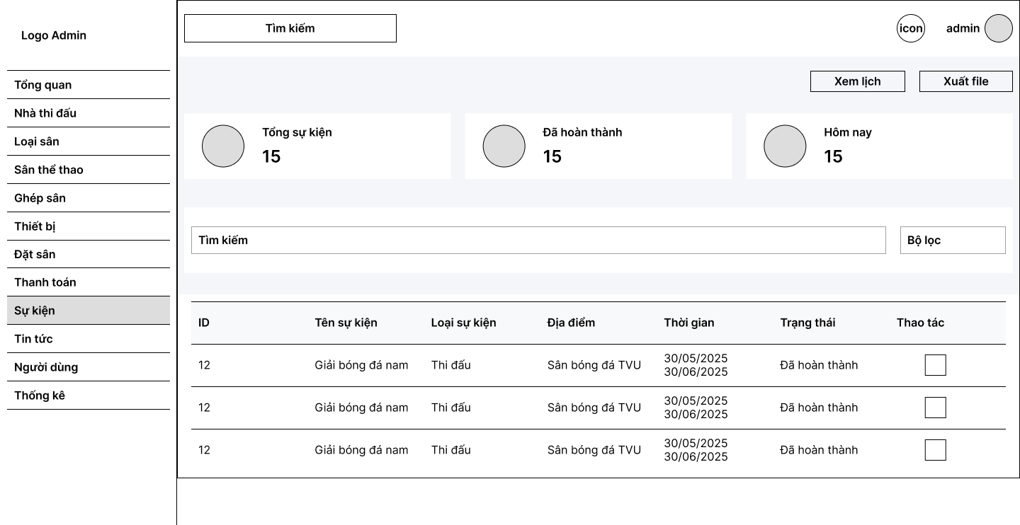

Hình . Giao diện trang quản lý sự kiện - quản trị

#### Giao diện trang quản lý tin tức - quản trị

Giao diện quản lý “Tin tức” có thanh điều hướng bên trái. Phía trên là các thẻ thông tin nhanh: “Tổng tin tức”, “Đã xuất bản” và “Nổi bật”, giúp quản trị viên nắm bắt tình hình tổng quan. Bên phải có các nút “Xem lịch” và “Xuất file”. Dưới đó là khu vực tìm kiếm và “Bộ lọc” để quản lý dữ liệu hiệu quả. Nội dung chính hiển thị một bảng chi tiết, bao gồm các cột: ID, Tiêu đề, Danh mục, Trạng thái, Lượt xem, Ngày đăng và Thao tác. Bố cục này giúp quản trị viên dễ dàng theo dõi và quản lý các bài viết tin tức.

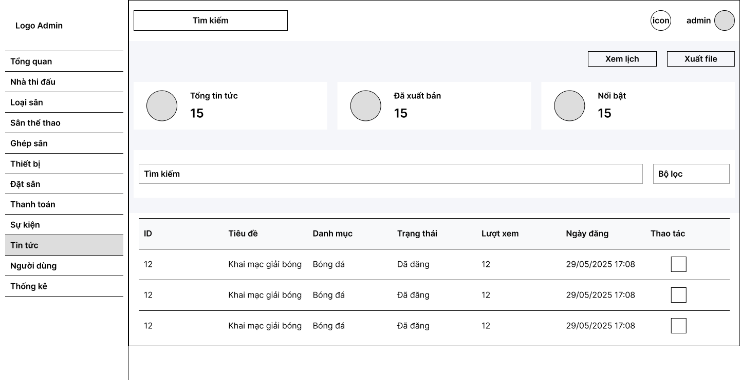

Hình . Giao diện trang quản lý tin tức - quản trị

#### Giao diện trang quản lý người dùng - quản trị

Giao diện quản lý “Người dùng” có thanh điều hướng bên trái. Phía trên có các nút “Xem lịch” và “Xuất file”. Dưới đó là khu vực tìm kiếm và “Bộ lọc” để quản lý dữ liệu hiệu quả. Nội dung chính hiển thị một bảng chi tiết, bao gồm các cột: ID, Thông tin (tên), Email, Vai trò, Trạng thái, Ngày tạo và Thao tác. Bố cục này giúp quản trị viên dễ dàng theo dõi và quản lý danh sách người dùng, xem thông tin chi tiết và vai trò của từng tài khoản trong hệ thống.

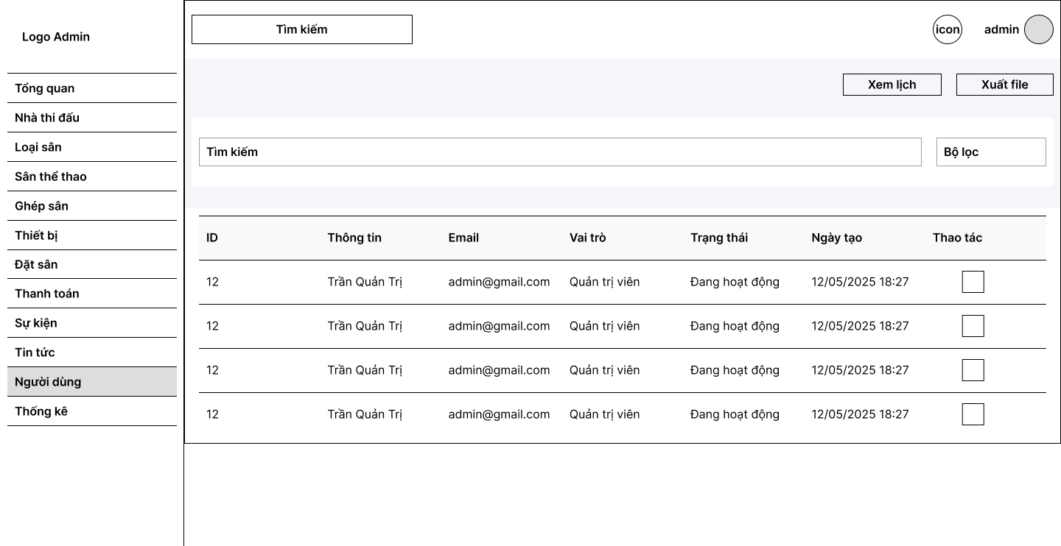

Hình . Giao diện trang quản lý người dùng - quản trị

#### Giao diện trang quản lý thống kê - quản trị

Giao diện “Thống kê” có thanh điều hướng bên trái. Phía trên có các nút “Xem lịch” và “Xuất file”. Dưới đó là một loạt các ô “Bộ lọc” để quản trị viên có thể tùy chỉnh dữ liệu thống kê. Tiếp theo là các thẻ thông tin nhanh như “Tổng tin tức”, “Đã xuất bản” và “Nổi bật”. Phần chính của trang hiển thị hai khu vực lớn dành cho “Biểu đồ phân tích”, giúp quản trị viên có cái nhìn trực quan về các số liệu hoạt động. Bố cục này cho phép quản trị viên dễ dàng theo dõi và phân tích dữ liệu một cách tổng quan.

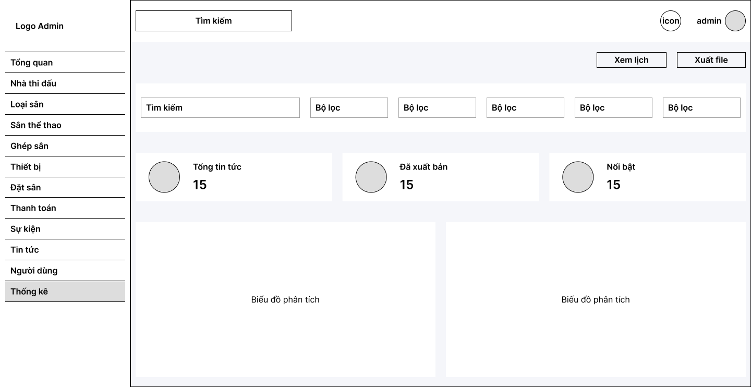

Hình 3.37 Giao diện trang quản lý thống kê - quản trị

# KẾT QUẢ NGHIÊN CỨU

## Dữ liệu thử nghiệm

Dữ liệu thử nghiệm của hệ thống được xây dựng dựa trên việc thu thập thông tin về các sân bãi, thiết bị, sự kiện thể thao và các tiện ích liên quan trong khuôn viên Nhà thi đấu Trường Đại học Trà Vinh. Các thông tin này được tổng hợp từ nhiều nguồn bao gồm website chính thức của trường và khảo sát thực tế. Việc kết hợp nhiều nguồn dữ liệu khác nhau giúp kho dữ liệu thử nghiệm trở nên phong phú, phản ánh sát thực tế, đồng thời đảm bảo thông tin luôn được cập nhật. Nhờ đó, quá trình kiểm thử hệ thống có thể diễn ra một cách toàn diện, khách quan, giúp đánh giá chính xác hiệu quả của các chức năng và mang lại trải nghiệm tốt với thực tế sử dụng.

Bảng . Dữ liệu bảng users

|  |  |  |  |  |
| --- | --- | --- | --- | --- |
| **user_id** | **username** | **email** | **phone** | **roll** |
| 1 | trungnghia | tnghia@gmail.com | 0398888888 | admin |
| 2 | vannam | vannam@gmail.com | 0929999999 | customer |
| 3 | trungtran | trungtran@gmail.com | 0375555555 | customer |

Bảng . Dữ liệu bảng venues

|  |  |  |  |  |
| --- | --- | --- | --- | --- |
| **venue_id** | **name** | **location** | **capacity** | **status** |
| 10 | Nhà Thi Đấu TVU | Kí túc xá Trường Đại học Trà Vinh | 500 | active |
| 11 | Sân bóng đá TVU | Sân bóng đá Trường Đại học Trà Vinh | 500 | active |

Bảng . Dữ liệu bảng courts

|  |  |  |  |  |  |  |
| --- | --- | --- | --- | --- | --- | --- |
| **court_id** | **venue_id** | **type_id** | **name** | **hourly_rate** | **status** | **court_level** |
| 64 | 10 | 12 | Sân bóng rổ 1 | 250000 | available | 2 |
| 65 | 11 | 19 | Sân bóng đá 1 | 150000 | available | 1 |
| 66 | 10 | 14 | Sân Pickerball 1 | 300000 | available | 1 |

Bảng . Dữ liệu bảng court_type

|  |  |  |
| --- | --- | --- |
| **type_id** | **name** | **standard_size** |
| 12 | Bóng rổ | 28m x 15m |
| 13 | Tennis | 23.77m x 10.97m |
| 14 | Pickleball | 13.41m x 6.10m |

Bảng . Dữ liệu bảng court_mappings

|  |  |  |  |
| --- | --- | --- | --- |
| **mapping_id** | **parent_court_id** | **child_court_id** | **position** |
| 39 | 64 | 66 | Trái |
| 40 | 64 | 67 | Giữa |
| 41 | 64 | 68 | Phải |

Bảng . Dữ liệu bảng equipments

|  |  |  |  |  |  |  |
| --- | --- | --- | --- | --- | --- | --- |
| **equipment_id** | **name** | **category_id** | **code** | **quantity** | **status** | **venue_id** |
| 24 | Lưới khung thành | 4 | luoi-001 | 4 | available | 11 |
| 25 | Loa di động | 9 | loa-001 | 3 | available | NULL |
| 26 | Lưới bóng chuyền | 5 | Luoibong  chuyen-001 | 2 | available | 10 |

Bảng . Dữ liệu bảng equipment_categories

|  |  |
| --- | --- |
| **category_id** | **name** |
| 4 | Thiết bị bóng đá |
| 5 | Thiết bị bóng chuyền |
| 6 | Thiết bị bóng rổ |

Bảng . Dữ liệu bảng events

|  |  |  |  |  |  |  |
| --- | --- | --- | --- | --- | --- | --- |
| **event**  **_id** | **title** | **start_date** | **end_date** | **court_id** | **status** | **Event**  **_type** |
| 67 | Giải bóng đá nam 2025 | 5/30/2025 | 6/30/2025 | 71 | ongoing | school_event |
| 68 | Giải bóng đá nữ 2025 | 5/30/2025 | 6/30/2025 | 72 | ongoing | school_event |
| 69 | Giải bóng chuyền Nam 2025 | 5/30/2025 | 6/25/2025 | 73 | cancelled | friendly |

Bảng . Dữ liệu bảng news

|  |  |  |  |  |
| --- | --- | --- | --- | --- |
| **news**  **_id** | **title** | **category**  **_id** | **author**  **_id** | **status** |
| 14 | Trường Đại học Trà Vinh: Bóng đá đẹp trong cái chân chất miền Tây | 6 | 1 | published |
| 15 | Khánh thành khu giảng dạy và luyện tập thể dục thể thao | 8 | 1 | published |
| 16 | Hội thảo khoa học về Giáo dục Thể chất và Thể thao trường học | 6 | 1 | published |

Bảng . Dữ liệu bảng news_categories

|  |  |  |
| --- | --- | --- |
| **category_id** | **name** | **slug** |
| 6 | Bóng đá | bong-da |
| 7 | Bóng chuyền | bong-chuyen |

Bảng . Dữ liệu bảng bookings

|  |  |  |  |  |  |  |
| --- | --- | --- | --- | --- | --- | --- |
| **booking**  **_id** | **user**  **_id** | **court**  **_id** | **booking**  **_date** | **start_time** | **end_time** | **total_amount** |
| 1 | 119 | 65 | 6/4/2025 | 18h | 19h | 150000 |
| 2 | 119 | 65 | 6/7/2025 | 19h | 20h | 150000 |
| 3 | 119 | 71 | 6/15/2025 | 19h | 20h | 300000 |

## Kết quả thực nghiệm

### Giao diện người dùng

Giao diện trang chủ của hệ thống quản lý và đặt sân thể thao được thiết kế hiện đại, trực quan và thân thiện với người dùng. Phần đầu trang hiển thị banner lớn với hình ảnh khu phức hợp thể thao cùng các thông tin tổng quan như số lượng sân, số người sử dụng và thời gian hoạt động. Thanh điều hướng đặt ở phía trên, cung cấp các liên kết nhanh đến các mục chính giúp cho người dùng nhanh chóng chuyển đến trang mong muốn.

Bên dưới banner là mục **“Sân thi đấu phổ biến”**, hiển thị danh sách các sân thể thao mới nhất. Mỗi sân được trình bày đầy đủ thông tin gồm có hình ảnh minh họa, tên sân, loại hình thể thao, thông tin địa điểm, giá thuê theo giờ và trạng thái hoạt động giúp cho người dùng có thể đưa ra lựa chọn đặt sân nhanh chóng. Người dùng có thể chọn **“Chi tiết”** để xem thông tin đầy đủ của sân đó hoặc chọn **“Đặt sân”** để tiến hành đặt ngay nhanh chóng.

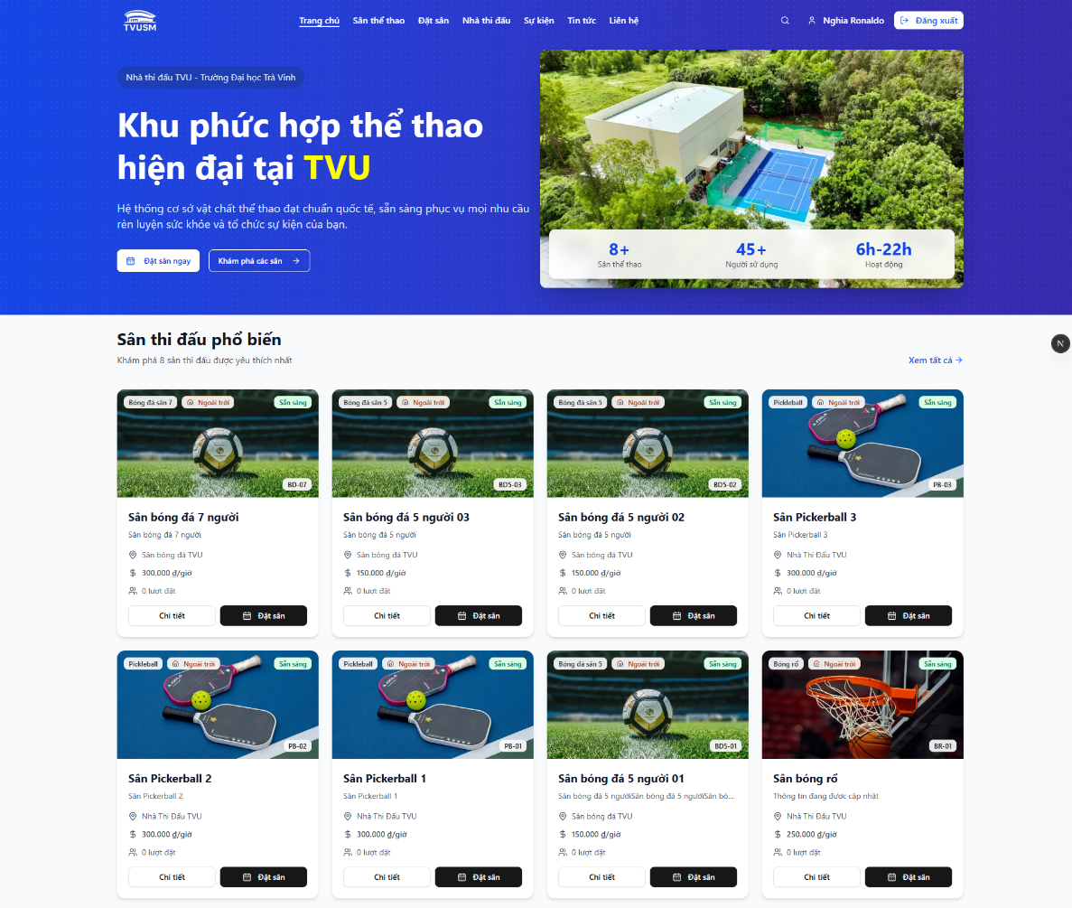

Hình . Giao diện trang chủ

Phía bên dưới mục **“Sân thi đấu phổ biến” là mục “**Sự kiện nổi bật” và mục “Tin tức & Thông báo”. Ở mục **“**Sự kiện nổi bật” sẽ hiển thị các sự kiện thể thao sắp diễn ra, đang diễn ra hoặc đã huỷ. Mỗi sự kiện được trình bày đơn giản, cung cấp các thông tin cơ bản gồm tên sự kiện, thời gian, địa điểm, số lượng người tham gia và trạng thái hiện tại giúp cho người dùng dễ dàng lựa chọn sự kiện muốn tham gia. Người dùng có thể chọn “Xem chi tiết” để tìm hiểu thêm thông tin chi tiết của sự kiện hoặc tiến hành đăng ký tham gia sự kiện. Ngoài ra, người dùng có thể chọn “Xem tất cả” để xem tất cả sự kiện hiện có đầy đủ nhất.

Ở mục “Tin tức & Thông báo”, cung cấp các bài viết và thông tin mới nhất liên quan đến hoạt động thể thao của nhà thi đấu TVU. Các mục được được trình bài ngắn gọn, mỗi bài viết được hiển thị kèm hình ảnh, tiêu đề, ngày đăng, số lượt xem và người dùng có thể chọn “Đọc tiếp” để xem chi tiết về tin tức. Người dùng cũng có thể chọn “Xem tất cả” để xem toàn bộ tin tức hiện có.

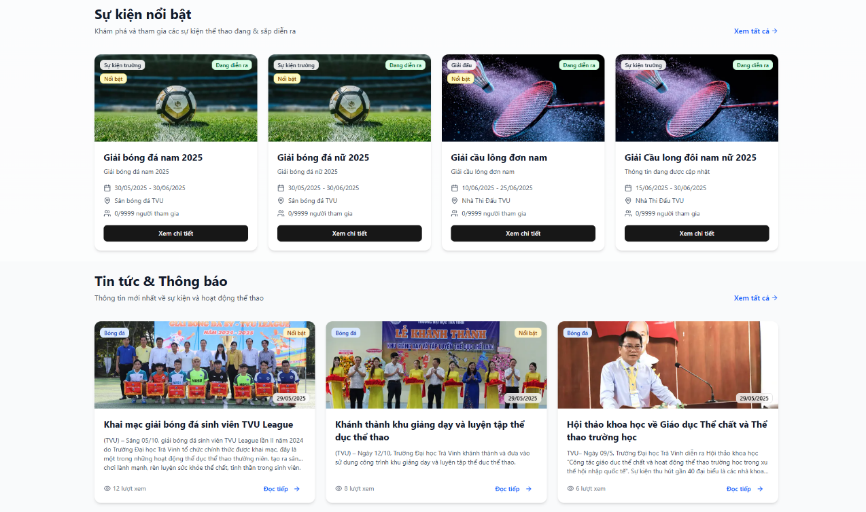

Hình . Giao diện trang chủ tiếp theo

Với thiết kế này, người dùng có thể dễ dàng tương tác và tìm kiếm thông tin cần thiết khi vừa truy cập vào website. Điều này giúp nâng cao trải nghiệm người dùng và tăng khả năng tham gia các hoạt động của hệ thống.

Trang “Danh sách sân thể thao” hiển thị toàn bộ các sân hiện có trong hệ thống, được sắp xếp dưới dạng lưới giúp người dùng dễ dàng quan sát. Ở phía trên cùng là thanh tìm kiếm cho phép người dùng tìm kiếm dễ dàng với tên sân, mã sân hoặc địa điểm, kèm theo đó có “Bộ lọc nâng cao” để lọc sân theo tiêu chí cụ thể mà người dùng mong muốn như loại sân, hình thức (ngoài trời, trong nhà), giá thuê,... Ngay dưới thanh tìm kiếm, hệ thống có hiển thị tổng sân hiện có nhằm giúp người dùng biết được số lượng sân để không xem thiếu sân nào.

Mỗi sân thể thao được hiển thị dưới dạng thẻ bao gồm hình ảnh minh họa, nhãn loại sân (ví dụ: “Bóng đá sân 5”, “Pickleball”), hình thức (“Ngoài trời”) và trạng thái (“Sẵn sàng”). Thông tin chi tiết của sân được trình bày ngắn gọn như tên sân, địa điểm, giá thuê theo giờ, số lượt đặt và mã sân. Ở cuối mỗi thẻ, người dùng có thể chọn “Chi tiết” để xem thông tin đầy đủ về sân đó hoặc chọn “Đặt sân” để tiến hành đặt sân ngay.

Người dùng có thể tương tác trực tiếp với các nút bấm để xem thông tin hoặc thực hiện đặt sân, sử dụng thanh tìm kiếm để nhanh chóng tìm sân mong muốn, hoặc áp dụng bộ lọc nâng cao để thu hẹp kết quả hiển thị. Việc trình bày rõ ràng, hình ảnh trực quan và thao tác nhanh giúp trải nghiệm đặt sân trở nên thuận tiện và trực quan hơn.

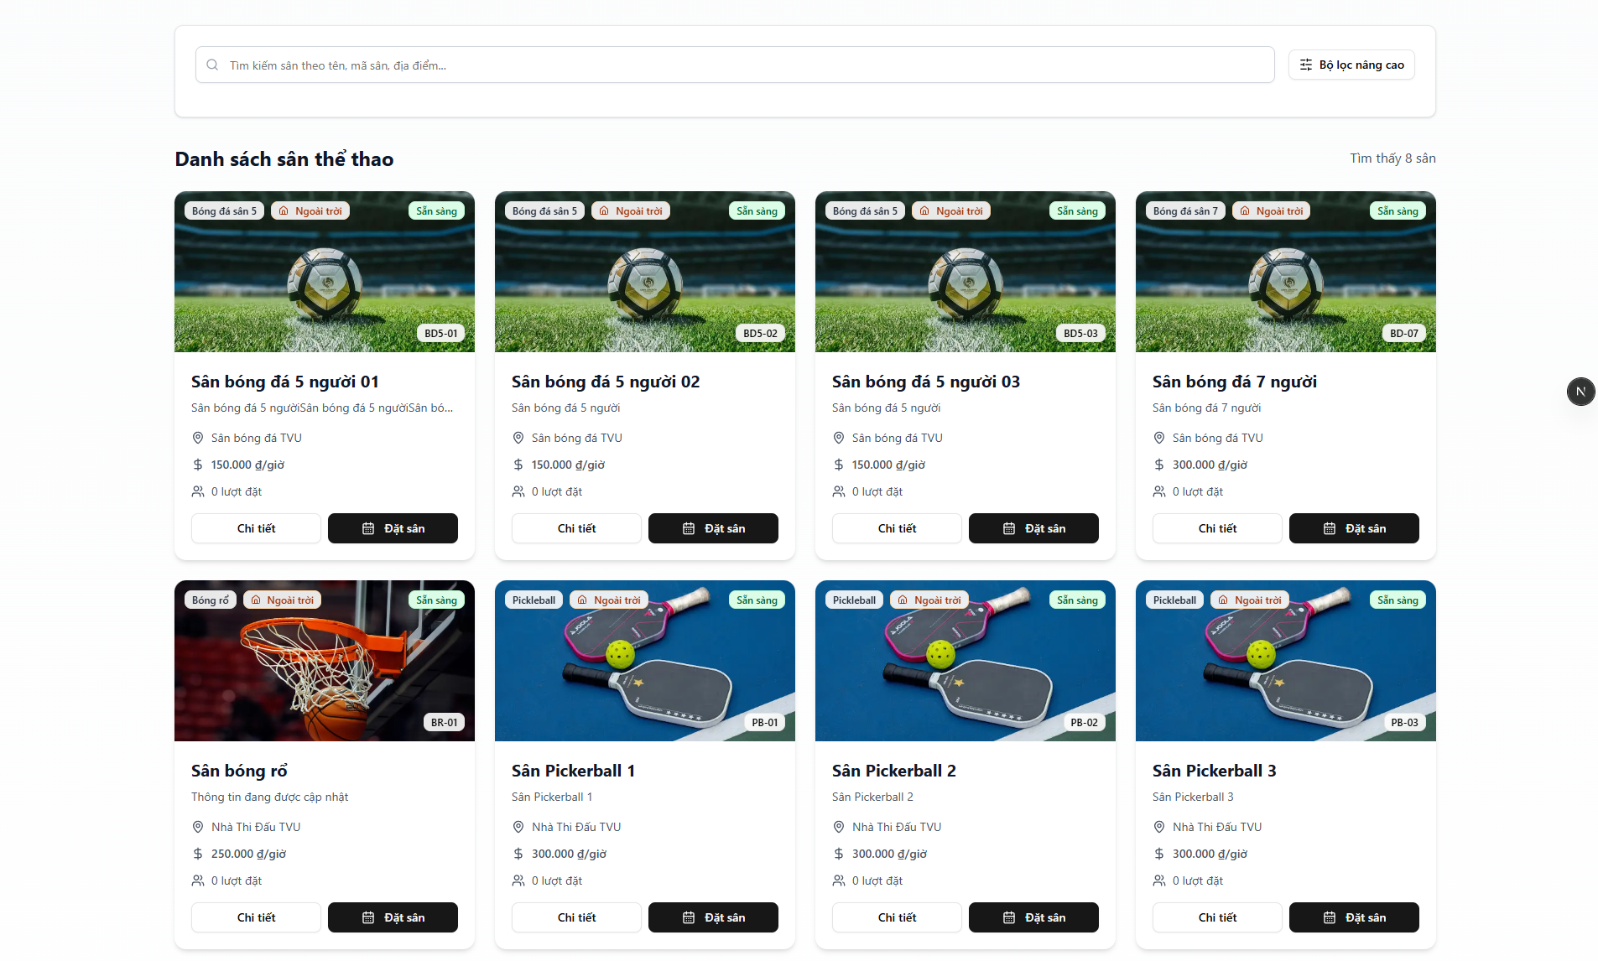

Hình . Giao diện trang sân thể thao

Ở trang “Đặt sân” trong bước đầu tiên của quy trình đặt sân được thiết kế trực quan, giúp người dùng dễ dàng tìm và lựa chọn sân phù hợp. Ở phần trên cùng là thanh tiến trình đắt sân. Ngay bên dưới là thanh tìm kiếm cho phép tìm kiếm theo tên hoặc mã sân để tìm nhanh sân muốn đặt, kèm theo đó là bộ lọc giúp sắp xếp sân theo loại và thu hẹp phạm vi tìm kiếm. Phần danh sách sân hiển thị dạng lưới, mỗi thẻ có thông tin cơ bản như tên, mã sân, loại sân, giá thuê theo giờ giúp người dùng để dàng lựa chọn.

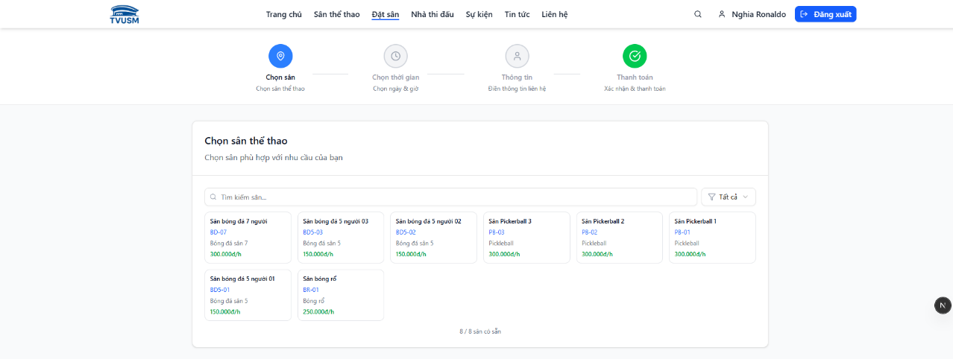

Hình . Giao diện đặt sân bước 1

Ở bước tiếp theo “Chọn thời gian” của quy trình đặt sân, giao diện được thiết kế rõ ràng, tập trung vào việc giúp người dùng dễ dàng chọn khung giờ phù hợp. Phần tiêu đề có hiển thị tên sân mà người dùng đã chọn ở bước đầu tiên, kèm theo nút đổi sân nếu người dùng muốn đổi sân khác. Ngay bên dưới là lịch dạng tháng, cho phép người dùng chọn ngày nhanh chóng. Mỗi ngày được chia thành các khung giờ cụ thể từ sáng đến tối, với trạng thái hiển thị rõ ràng: khung giờ trống, đã đặt hoặc đang chọn. Người dùng chỉ cần nhấp vào khung giờ mong muốn để chọn và khung giờ đã chọn sẽ được đánh dấu nổi bật. Ngoài ra, hệ thống cũng cho phép chọn nhiều khung giờ liên tiếp nếu muốn thuê dài hơn. Giao diện này giúp người dùng nhanh chóng xác định được thời gian sân còn trống và đặt lịch chỉ trong vài thao tác.

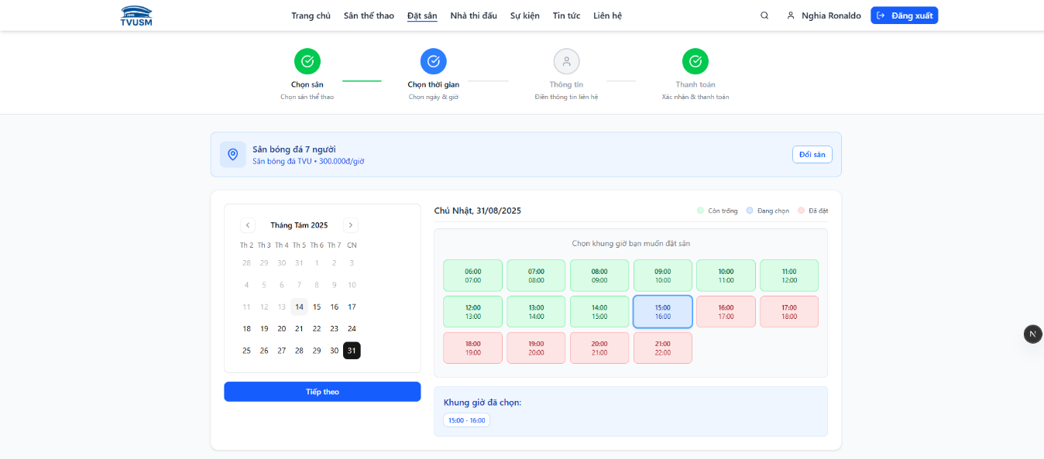

Hình . Giao diện đặt sân bước 2

Ở bước tiếp theo “Thông tin liên hệ”, hệ thống yêu cầu người dùng điền các thông tin cá nhân để hoàn tất việc đặt sân. Giao diện hiển thị một biểu mẫu đơn giản gồm các trường: Họ tên, Số điện thoại, Email và Ghi chú để người dùng cung cấp vài thông tin cơ bản. Các trường bắt buộc được đánh dấu bằng dấu * màu đỏ, đảm bảo người dùng cung cấp đủ thông tin cần thiết.

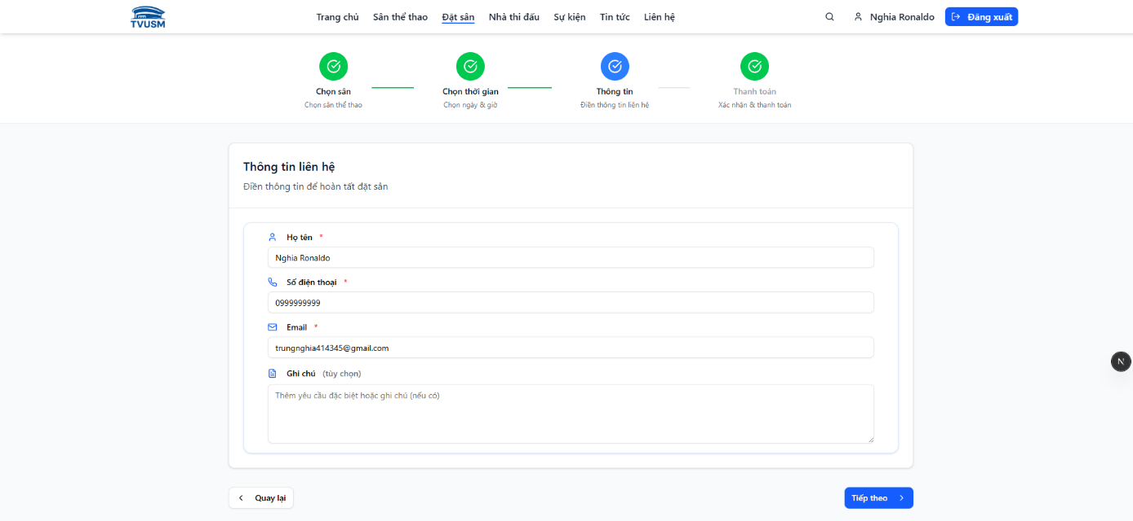

Hình 4.6 Giao diện đặt sân bước 3

Ở bước cuối cùng “Thanh toán”, hệ thống hiển thị đầy đủ thông tin đặt sân bao gồm: tên sân, địa điểm, ngày và giờ thi đấu, thời lượng thuê, cùng thông tin liên hệ của người đặt. Bên cạnh đó, phần “Chi tiết giá” cho biết giá thuê sân theo giờ, thời lượng và tổng số tiền cần thanh toán. Người dùng có thể chọn phương thức thanh toán phù hợp như: thanh toán tiền mặt khi đến sân hoặc có thể thanh toán trực tuyến qua VNPay. Sau khi chọn phương thước thanh toán thì người dùng đã có thể xác nhận đặt sân.

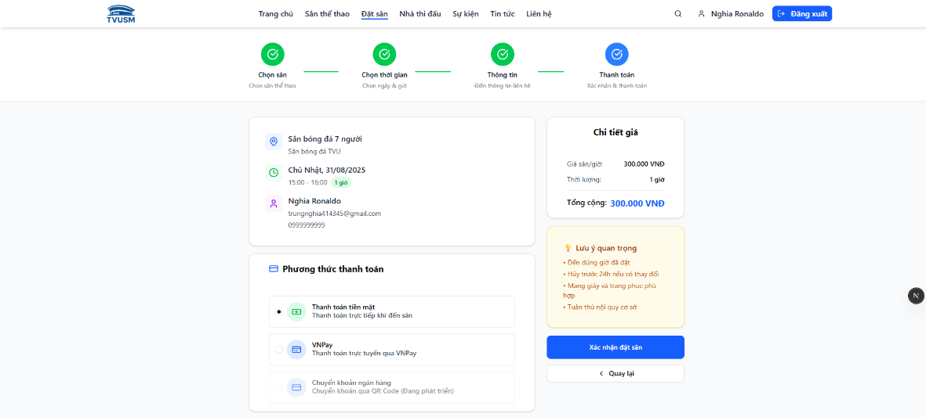

Hình . Giao diện đặt sân bước 4

Trang “Nhà thi đấu” hiển thị danh sách các địa điểm thi đấu thể thao với bố cục trực quan, giúp người dùng dễ dàng tìm kiếm và lựa chọn. Phần trên cùng có thanh tìm kiếm để nhập tên nhà thi đấu, kèm theo bộ lọc trạng thái (ví dụ: tất cả, đang hoạt động) và tùy chọn sắp xếp (tên A–Z, Z–A, ...) nhằm hỗ trợ tìm kiếm nhanh chóng.

Danh sách nhà thi đấu được trình bày dưới dạng thẻ gồm hình ảnh thực tế, tên nhà thi đấu, địa chỉ, sức chứa, khung giờ hoạt động và mô tả ngắn gọn. Mỗi thẻ cũng hiển thị trạng thái hoạt động giúp người dùng biết để đặt sân. Ngoài ra người dùng có thể chọn “Xem chi tiết” để xem thông tin đầy đủ về nhà thi đấu, hỗ trợ việc đặt sân hoặc lên kế hoạch thi đấu.

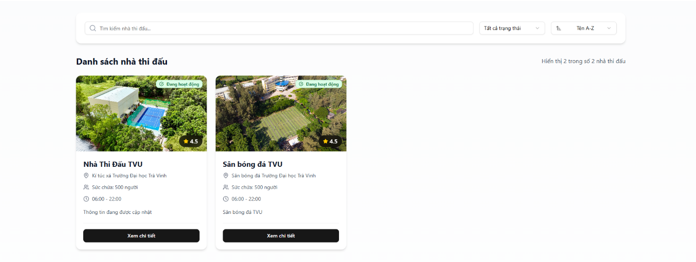

Hình . Giao diện trang nhà thi đấu

Trang “Sự kiện” được thiết kế để giúp người dùng khám phá các hoạt động thể thao hấp dẫn. Phần đầu trang hiển thị thanh tìm kiếm sự kiện cho phép nhập từ khóa nhanh chóng, cùng hệ thống bộ lọc và sắp xếp bên trái, bao gồm các bộ lọc: Sắp xếp theo, Trạng thái, Loại sự kiện, Nhà thi đấu giúp thu hẹp phạm vi tìm kiếm.

Phần nội dung chính hiển thị danh sách sự kiện dưới dạng thẻ trực quan. Mỗi thẻ bao gồm ảnh minh họa, tên sự kiện, thời gian diễn ra, địa điểm tổ chức, số lượng người tham gia, trạng thái (ví dụ: “Đang diễn ra”, “Đã hủy”, “Đã kết thúc”), cùng nhãn nổi bật như “Nổi bật” hoặc “Giao hữu” giúp cho người dùng nắm được cơ bản sự kiện. Người dùng có thể chọn “Xem chi tiết” để xem thông tin đầy đủ về sự kiện.

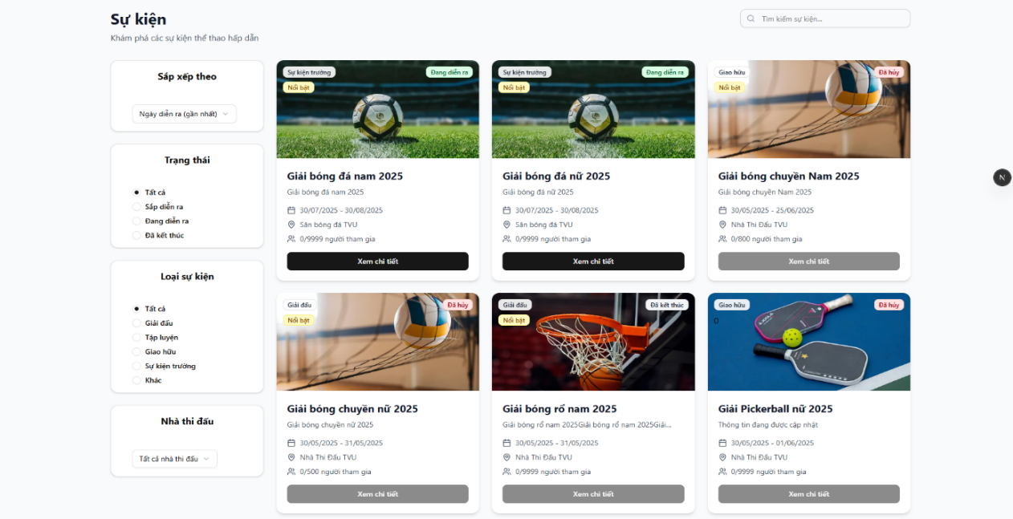

Hình . Giao diện trang sự kiện

Trang “Tin tức & Thông báo” cập nhật những thông tin mới nhất về hoạt động thể thao tại TVU. Phần đầu trang nổi bật với tin tiêu điểm với hình ảnh lớn, tiêu đề và tóm tắt ngắn gọn, giúp người xem nhanh chóng nắm bắt nội dung chính. Bên cạnh đó, một số tin nổi bật khác được hiển thị ở dạng thẻ nhỏ gọn hơn để người dùng dễ lựa chọn. Bên trái trang có thanh tìm kiếm tin tức theo từ khóa và bộ lọc giúp lọc tin theo tiêu chí như “Tin nổi bật” hoặc theo danh mục môn thể thao (bóng chuyền, bóng đá,…).

Phần “Tin tức mới nhất” hiển thị các bài viết gần đây với thông tin gồm: hình ảnh minh họa, tiêu đề, ngày đăng, tác giả, số lượt xem và thẻ phân loại. Người dùng có thể nhấp vào từng bài để xem chi tiết nội dung.

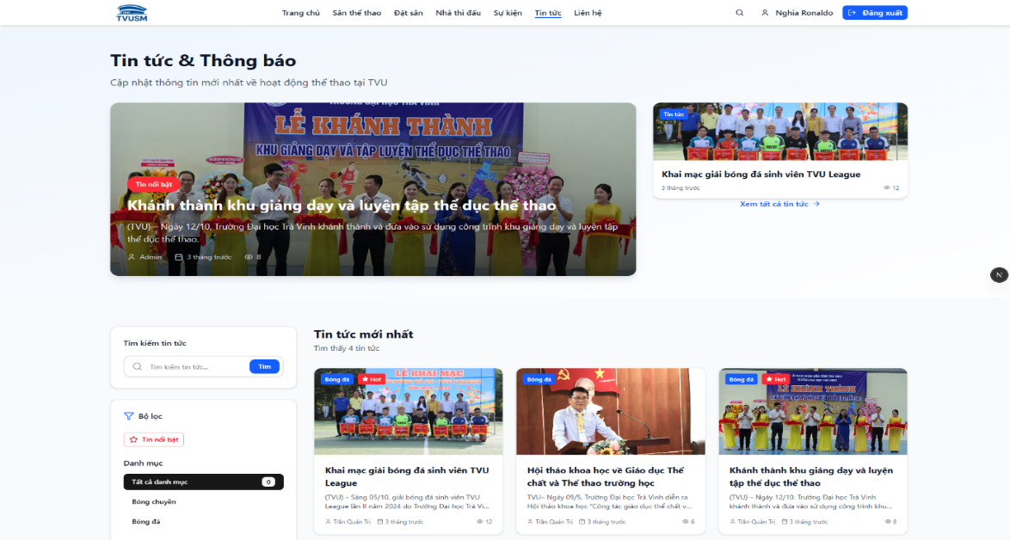

Hình . Giao diện trang tin tức

Trang “Liên hệ” được thiết kế giúp người dùng dễ dàng kết nối với quản lý để nhận hỗ trợ về đặt sân hoặc các dịch vụ liên quan. Trang hiển thị thông tin liên hệ như số điện thoại, email, địa chỉ và giờ làm việc, đồng thời cung cấp biểu mẫu trực tuyến để gửi yêu cầu tư vấn. Giao diện hiện đại, bố cục rõ ràng, tạo trải nghiệm thuận tiện và nhanh chóng cho người dùng.

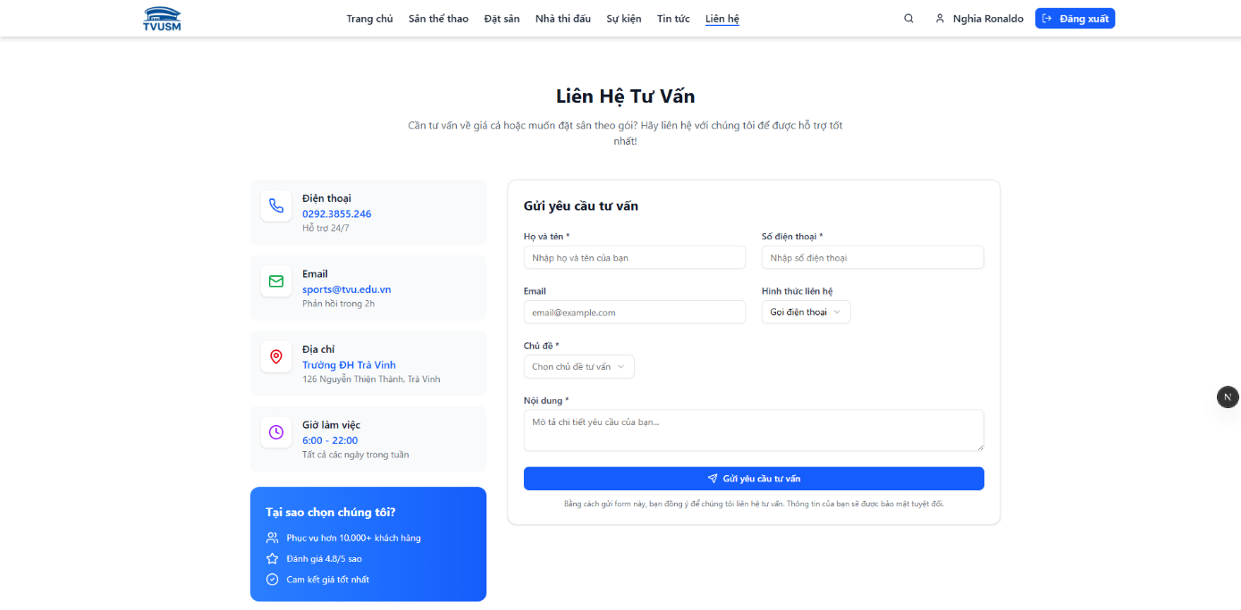

Hình . Giao diện trang liên hệ

### Giao diện quản trị

**Giao diện trang tổng quan**

Giao diện trang “Tổng quan” của hệ thống cung cấp cái nhìn toàn diện về hoạt động đặt sân, đặt sân mới, người dùng mới, quản lý dịch vụ,... Giao diện hiển thị các chỉ số quan trọng như tổng người dùng, lượt đặt sân hôm nay, doanh thu tháng và yêu cầu chờ xử lý. Bên dưới là danh sách đặt sân gần đây kèm trạng thái xử lý, lịch đặt sân trong ngày, thông tin người dùng mới và hoạt động hệ thống. Mục “Tình trạng sân bãi” có thanh tiến trình và các trạng thái giúp quản trị viên nắm bắt nhanh tình trạng sử dụng, bảo trì hay sẵn sàng của từng sân. Bố cục đơn giản, trực quan, hỗ trợ cho quản trị viên quản lý hiệu quả và ra quyết định phù hợp.

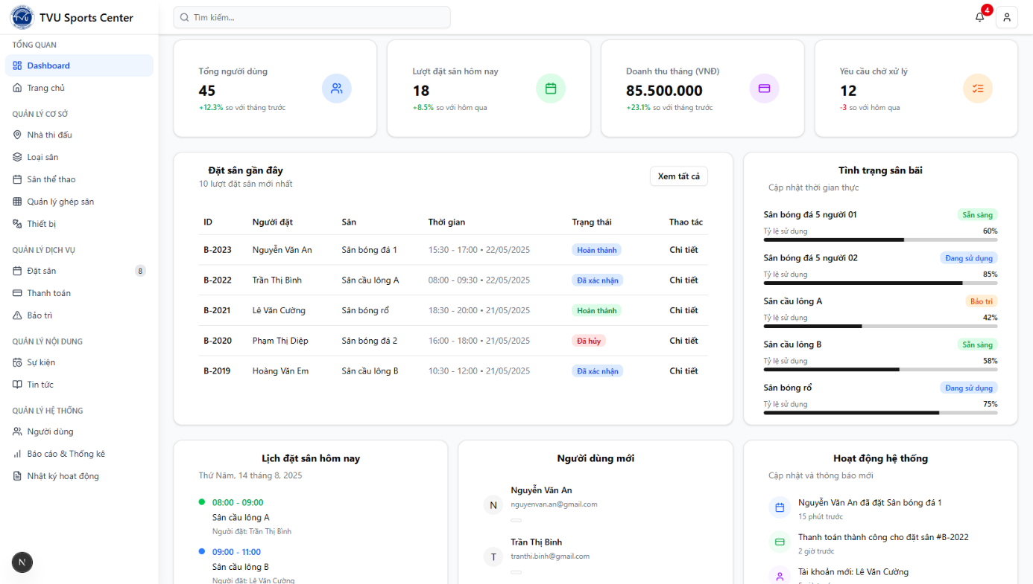

Hình . Giao diện trang tổng quan

Giao diện trang “Quản lý nhà thi đấu” của hệ thống cho phép quản trị viên dễ dàng theo dõi và quản lý thông tin các địa điểm thi đấu. Danh sách hiển thị đầy đủ các trường thông tin như tên nhà thi đấu, địa điểm, sức chứa, trạng thái hoạt động và ngày tạo. Mỗi mục đều được gắn trạng thái trực quan như “Đang hoạt động” giúp nhận biết nhanh tình hình sử dụng. Thanh tìm kiếm và bộ lọc trạng thái hỗ trợ tìm kiếm nhanh chóng, quản trị viên có thể chọn thêm nhà thi đấu để tạo thêm một nhà thi đấu mới và có thể xuất excel giúp trích xuất dữ liệu thuận tiện. Quản trị viên còn có thể chỉnh sửa, cập nhật trạng thái hoặc xoá nhà thi đấu.

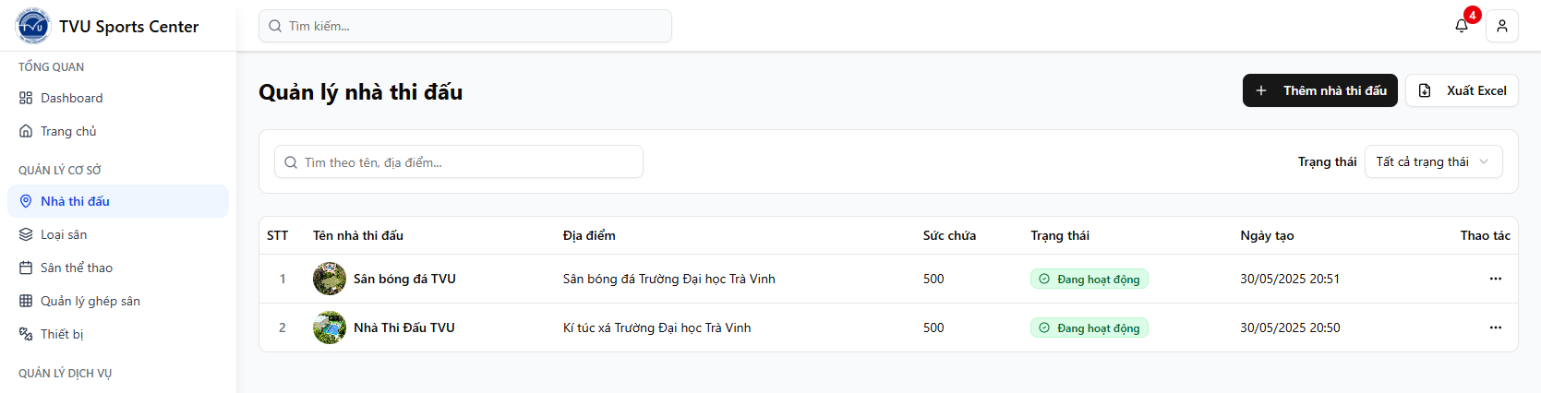

Hình . Giao diện trang quản lý nhà thi đấu

Giao diện trang “Quản lý loại sân” trong hệ thống được thiết kế trực quan và thân thiện, giúp quản trị viên dễ dàng quản lý thông tin các loại sân thể thao. Danh sách các loại sân được hiển thị dạng bảng với đầy đủ thông tin như: tên loại sân, kích thước tiêu chuẩn, mô tả chi tiết, ngày tạo và hình ảnh kèm theo. Giao diện còn có tính năng tìm kiếm giúp tìm kiếm loại sân nhanh hơn. Ngoài ra quản trị viên có thể chọn thêm loại sân mới để tạo mới một loại sân ví dụ như cầu long và còn có thể xuất excel để truy xuất dữ liệu, quản trị viên còn có thể chỉnh sửa hoặc xoá nhà thi đấu, các chức năng trên giúp việc thao tác, cập nhật và trích xuất dữ liệu trở nên thuận tiện.

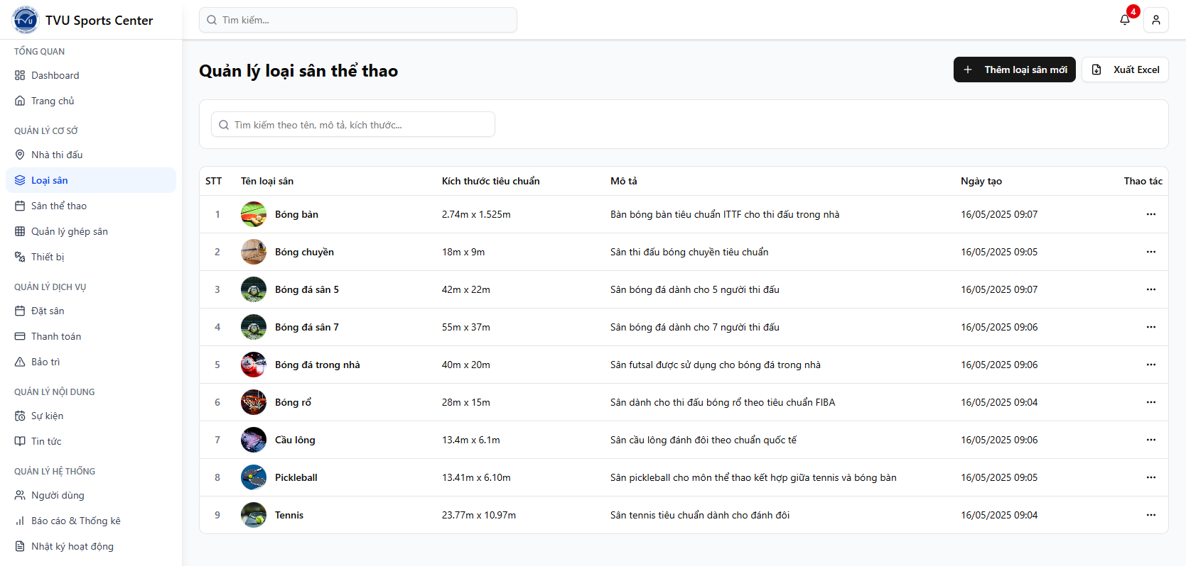

Hình . Giao diện trang quản lý loại sân

Giao diện trang “Quản lý sân thể thao” của hệ thống cung cấp cho quản trị viên cái nhìn tổng quan và chi tiết về tất cả các sân đang hoạt động. Danh sách sân được trình bày dạng bảng, hiển thị đầy đủ các thông tin quan trọng như: tên sân, mã sân, nhà thi đấu, loại sân, giá thuê theo giờ, trạng thái hoạt động và thời gian tạo. Có hình ảnh giúp nhận diện dễ dàng hơn, trong khi cột trạng thái được hiển thị nổi bật, hỗ trợ theo dõi tình trạng sân nhanh chóng.

Ngoài ra, giao diện còn tích hợp thanh tìm kiếm và bộ lọc thông minh theo trạng thái, nhà thi đấu và loại sân, giúp quản trị viên dễ dàng tra cứu và quản lý số lượng lớn sân. Quản trị viên có thể chọn thêm sân mới để tạo mới một sân thể thao hoặc có thể chọn xuất excel để trích xuất dữ liệu dễ dàng. Ngoài ra, quản trị viên có thể chỉnh sửa và xoá sân thể thao. Với thiết kế gọn gàng, hiện đại và dễ sử dụng, giao diện này là công cụ đắc lực giúp quản lý vận hành sân thể thao một cách tối ưu.

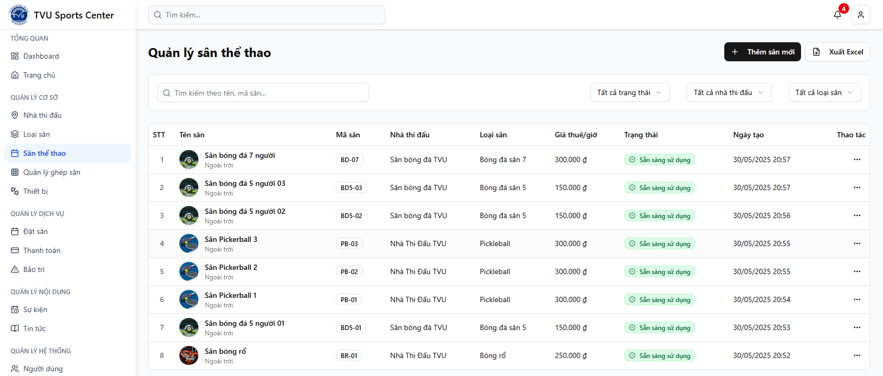

Hình . Giao diện trang quản lý sân thể thao

Giao diện trang “Quản lý ghép sân” trong hệ thống được thiết kế để hỗ trợ quản trị viên theo dõi và quản lý mối quan hệ giữa các sân lớn (sân cha) và các sân nhỏ (sân con). Danh sách ghép sân được hiển thị dưới dạng bảng rõ ràng với các thông tin gồm: tên sân cha, tên sân con, mã sân, vị trí (trái, giữa, phải) và các thao tác quản lý tương ứng.

Tính năng tìm kiếm nhanh và lọc theo trạng thái giúp người dùng dễ dàng tra cứu thông tin khi có số lượng ghép sân lớn. Bên cạnh đó, nút thêm ghép sân mới cho phép quản trị viên tạo mới các mối quan hệ sân cha – sân con một cách linh hoạt và nhanh chóng. Quản trị viên có thể chỉnh sửa hoặc xoá ghép sân.

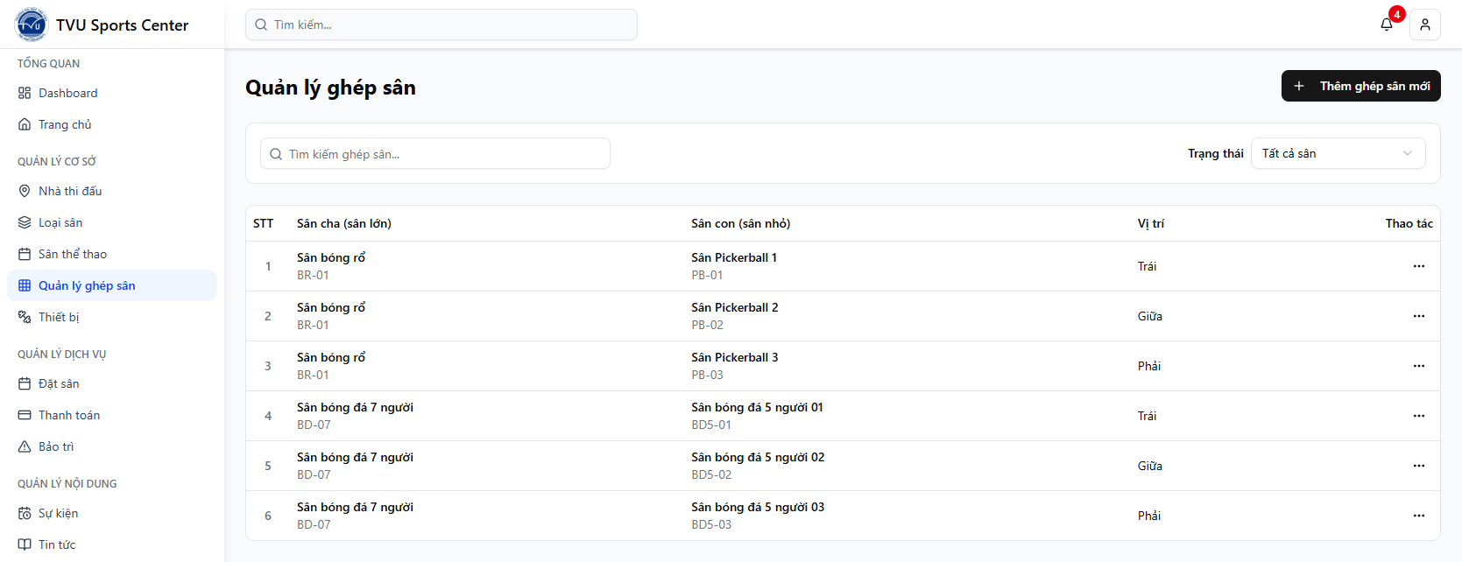

Hình . Giao diện trang quản lý ghép sân

Giao diện trang “Quản lý thiết bị” của hệ thống được thiết kế trực quan, hỗ trợ quản trị viên theo dõi toàn diện tình trạng và số lượng thiết bị đang được sử dụng tại các sân thể thao. Phần thống kê tổng quan hiển thị rõ ràng các chỉ số như: tổng số thiết bị, thiết bị đang sử dụng, đang bảo trì, có sẵn, không khả dụng và tổng giá trị thiết bị, giúp người quản lý nắm bắt tình hình nhanh chóng.

Danh sách thiết bị được trình bày dưới dạng bảng chi tiết với các trường thông tin như: tên thiết bị, mã thiết bị, danh mục, trạng thái, số lượng, giá mua, ngày mua và địa điểm sử dụng. Mỗi thiết bị đều có ảnh minh họa và trạng thái hiển thị rõ để dễ dàng nhận diện. Ngoài ra, giao diện còn tích hợp thanh tìm kiếm nhanh, bộ lọc theo danh mục và trạng thái, giúp quản trị viên tra cứu và thao tác nhanh chóng. Nút thêm thiết bị giúp quản trị viên thêm mới thiết bị, nút quản lý danh mục được bố trí tiện lợi nhằm để thêm, xoá, sửa danh mục và nút xuất excel để trích xuất dữ liệu thiết bị một cách nhanh chóng. Ngoài ra, quản trị viên có thể chỉnh sửa hoặc xoá thiết bị.

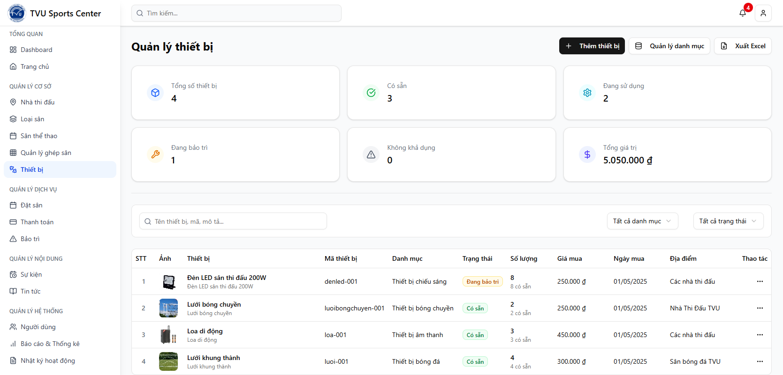

Hình . Giao diện trang quản lý thiết bị

Giao diện trang “Quản lý đặt sân” tại hệ thống được thiết kế rõ ràng và dễ sử dụng, giúp quản trị viên dễ dàng theo dõi, tìm kiếm và quản lý các lịch đặt sân của khách hàng. Giao diện gồm các thành phần lọc thông minh nhằm thu hẹp phạm vi tìm kiếm và hỗ trợ tra cứu thông tin một cách nhanh chóng.

Danh sách đặt sân được hiển thị dưới dạng bảng chi tiết với các cột thông tin bao gồm: mã đơn đặt, thông tin khách hàng, loại sân, thời gian đặt, chi phí, trạng thái xác nhận và thanh toán. Mỗi mục đều được trình bày gọn gàng, có biểu tượng và trạng thái rõ ràng giúp dễ dàng nhận diện tình trạng từng lượt đặt. Ngoài ra, hệ thống còn cung cấp chức năng chỉnh sửa trạng thái thanh toán hoặc trang thái đặt sân, giúp quản trị viên nhanh chóng điều chỉnh và đánh giá hiệu quả vận hành.

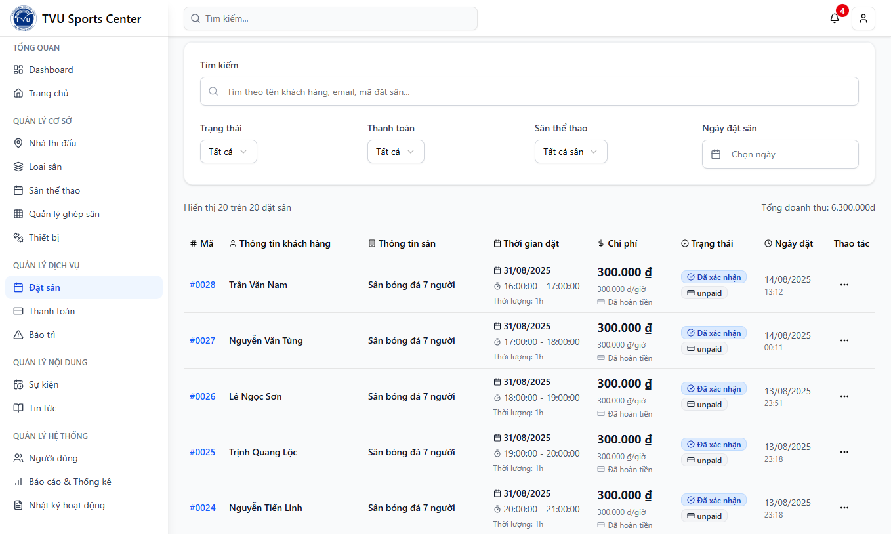

Hình . Giao diện trang quản lý đặt sân

Giao diện trang “Quản lý thanh toán” của hệ thống được thiết kế trực quan, giúp quản trị viên dễ dàng theo dõi và kiểm soát toàn bộ các giao dịch thanh toán. Phần đầu hiển thị các số liệu tổng quan như: doanh thu hôm nay, doanh thu trong tháng, tổng thu, tổng số giao dịch, số giao dịch tiền mặt và số giao dịch thanh toán online. Các chỉ số này được thể hiện rõ ràng, hỗ trợ việc đánh giá hiệu quả kinh doanh nhanh chóng.

Ngoài ra còn cung cấp bộ lọc và thanh tìm kiếm theo nhiều tiêu chí giúp quản trị viên dễ dàng tra cứu thông tin. Danh sách giao dịch được trình bày dưới dạng bảng, kèm các thông tin chi tiết gồm: mã giao dịch, khách hàng, loại dịch vụ, số tiền, phương thức thanh toán, trạng thái giao dịch, ngày tạo và thao tác quản lý. Mỗi giao dịch được cập nhật trạng thái theo thời gian thực, đảm bảo độ chính xác trong theo dõi.

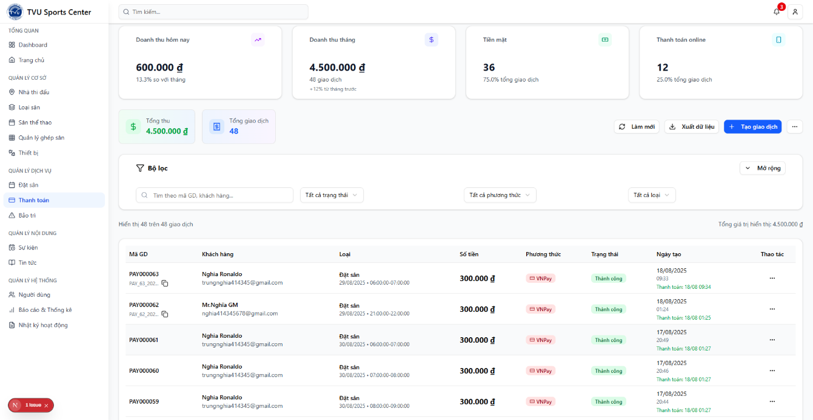

Hình . Giao diện trang quản lý thanh toán

Giao diện trang “Quản lý sự kiện” của hệ thống được thiết kế trực quan và hiện đại, hỗ trợ quản trị viên theo dõi toàn bộ các sự kiện thể thao một cách dễ dàng và hiệu quả. Tại đây, quản trị viên có thể thấy tổng quan số lượng sự kiện, phân loại theo trạng thái như: đang diễn ra, đã hoàn thành, đã hủy hoặc sự kiện nổi bật. Giao diện cung cấp bộ lọc chi tiết và thanh tìm kiếm giúp xử lý tìm kiếm thông tin nhanh hơn.

Danh sách sự kiện được hiển thị rõ ràng theo từng hàng, kèm theo các thông tin như: tên sự kiện, loại sự kiện, địa điểm, thời gian diễn ra, số lượng người tham gia và trạng thái cập nhật theo thời gian thực. Các thao tác như chỉnh sửa hoặc xóa sự kiện được tích hợp sẵn trong từng mục, giúp quản trị viên thao tác linh hoạt. Với giao diện này, việc quản lý và theo dõi các sự kiện thể thao trở nên dễ dàng hơn cho quản trị viên.

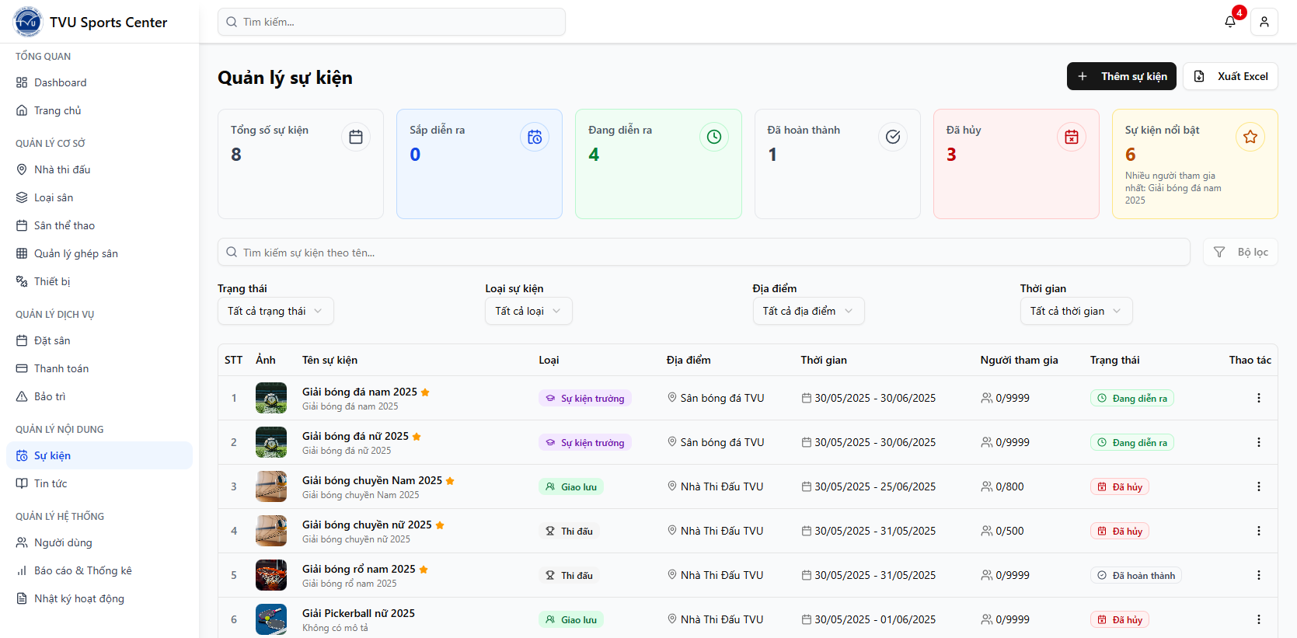

Hình . Giao diện trang quản lý sự kiện

Giao diện “Quản lý tin tức” của hệ thống được thiết kế tối giản nhưng đầy đủ chức năng, giúp quản trị viên dễ dàng theo dõi, kiểm soát và cập nhật các bài viết liên quan đến hoạt động thể thao. Phần tổng quan hiển thị rõ ràng các chỉ số như: tổng số tin tức, số lượng bài đã xuất bản, tin nháp, đã lưu trữ và tin nổi bật. Điều này giúp quản trị viên nắm bắt nhanh tình hình nội dung đang được quản lý.

Bảng danh sách tin tức bên dưới trình bày thông tin chi tiết từng bài viết, gồm: tiêu đề, danh mục, trạng thái xuất bản, lượt xem và ngày đăng. Các bài viết nổi bật được đánh dấu để dễ nhận diện. Ngoài ra, giao diện còn hỗ trợ các bộ lọc theo danh mục và trạng thái, cũng như công cụ tìm kiếm theo từ khóa, giúp tiết kiệm thời gian khi xử lý số lượng lớn tin tức. Tính năng thêm mới và quản lý danh mục được bố trí hợp lý, thuận tiện cho việc tạo và phân loại nội dung. Tổng thể, giao diện này đáp ứng tốt nhu cầu quản trị tin tức một cách chuyên nghiệp và hiệu quả.

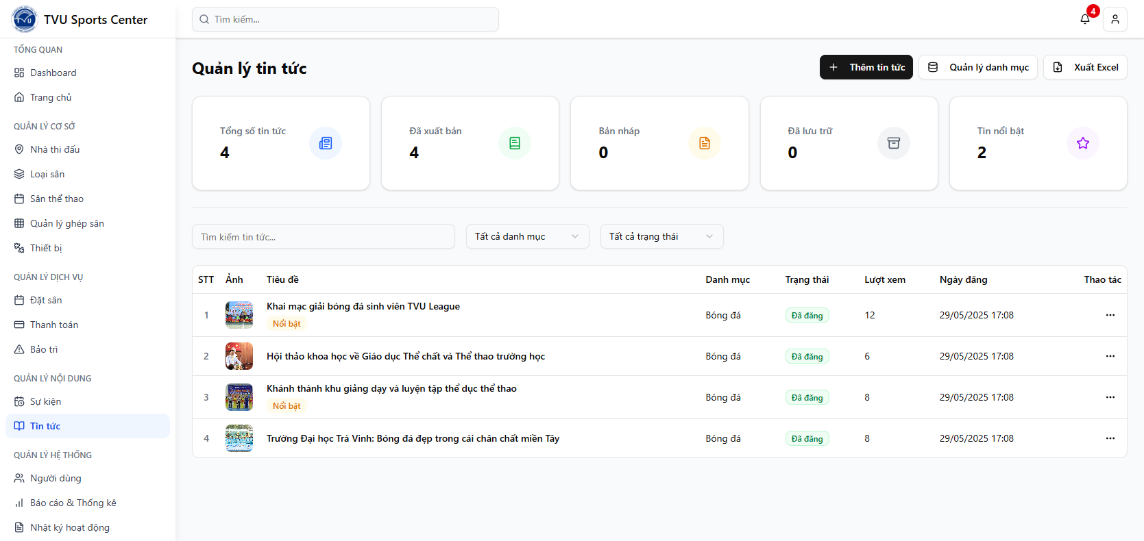

Hình . Giao diện trang quản lý tin tức

Giao diện trang “Quản lý người dùng” của hệ thống được thiết kế trực quan và dễ sử dụng, giúp quản trị viên dễ dàng kiểm soát danh sách người dùng trong hệ thống. Bảng danh sách hiển thị đầy đủ thông tin cần thiết như: tên người dùng, email, vai trò, trạng thái hoạt động và ngày tạo tài khoản. Giao diện cho phép quản trị viên lọc nhanh theo vai trò và trạng thái, đồng thời hỗ trợ tìm kiếm người dùng thông qua tên, email hoặc username, giúp tối ưu hóa thao tác quản lý khi số lượng người dùng lớn.

Tính năng thêm người dùng mới được bố trí rõ ràng, cho phép mở rộng hệ thống một cách linh hoạt. Ngoài ra, mỗi dòng dữ liệu còn tích hợp thao tác riêng biệt như chỉnh sửa, khoá hoặc xóa tài khoản. Với bố cục gọn gàng, màu sắc phân biệt vai trò và trạng thái rõ ràng, giao diện này hỗ trợ quản trị viên kiểm soát hệ thống người dùng một cách hiệu quả, đảm bảo hoạt động ổn định và minh bạch cho toàn hệ thống.

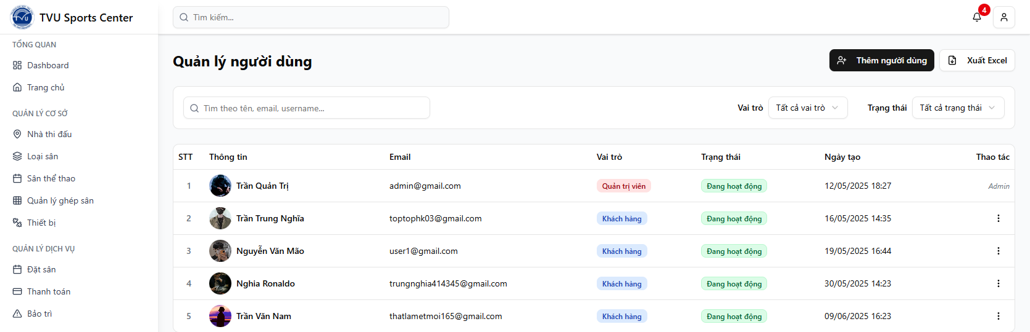

Hình . Giao diện trang quản lý người dùng

Giao diện trang “Thống kê và báo cáo” của hệ thống cung cấp một cái nhìn tổng quan, trực quan và sinh động về hoạt động đặt sân và doanh thu. Tại đây, quản trị viên có thể dễ dàng theo dõi các biểu đồ phân tích như xu hướng đặt sân và xu hướng doanh thu theo thời gian, giúp nắm bắt biến động sử dụng dịch vụ và hiệu quả kinh doanh. Biểu đồ cột “Top địa điểm được đặt nhiều nhất” hỗ trợ xác định các sân thể thao được ưa chuộng, từ đó đưa ra các quyết định tối ưu tài nguyên và quảng bá hiệu quả hơn. Bên cạnh đó, biểu đồ tròn “Phân bố loại đặt sân” hiển thị tỷ lệ phần trăm đặt sân thành công, đã huỷ và các loại khác, giúp đánh giá mức độ hài lòng và hiệu suất vận hành. Giao diện còn hỗ trợ quản trị viên dễ dàng kiểm tra tình trạng vận hành theo ngày, đưa ra chiến lược cải tiến dịch vụ phù hợp. Tổng thể, giao diện báo cáo này đóng vai trò quan trọng trong việc hỗ trợ ra quyết định quản lý dựa trên dữ liệu một cách nhanh chóng và chính xác.

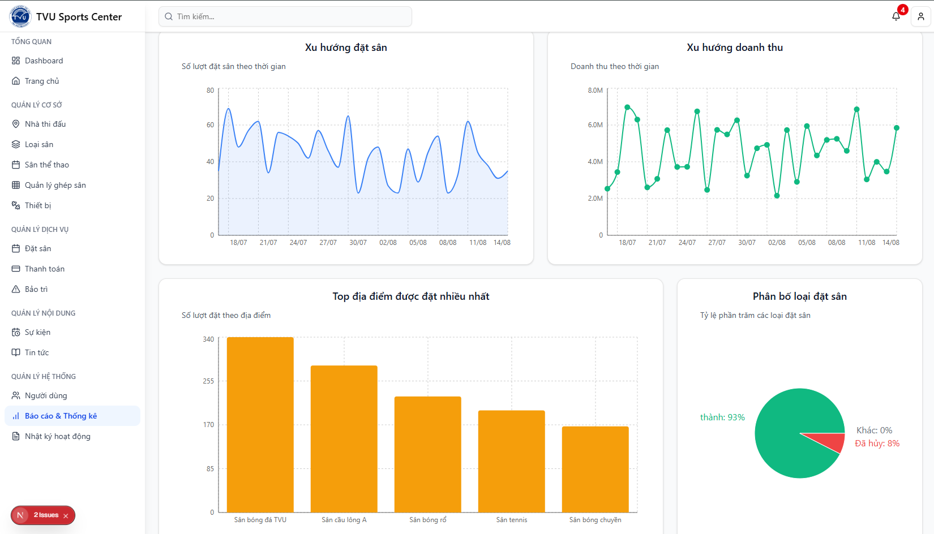

Hình . Giao diện trang quản lý thống kê

# KẾT LUẬN VÀ HƯỚNG PHÁT TRIỂN

## Kết quả đạt được

Sau quá trình nghiên cứu, phân tích và xây dựng hệ thống **“Thiết kế Website quản lý nhà thi đấu Trường Đại học Trà Vinh”,** đề tài đã đạt được những kết quả nổi bật.

Trước hết, đã xây dựng thành công một hệ thống website quản lý nhà thi đấu với đầy đủ các chức năng đáp ứng yêu cầu đề ra. Hệ thống cho phép quản lý người dùng theo phân quyền; quản lý sân bãi với các thao tác thêm, sửa, xóa và cập nhật tình trạng; hỗ trợ đặt sân trực tuyến; quản lý thiết bị nhà thi đấu; tổ chức và quản lý sự kiện thể thao; đồng thời cung cấp chức năng thống kê, báo cáo doanh thu từ hoạt động cho thuê sân.

Về mặt công nghệ, hệ thống đã áp dụng được các công nghệ hiện đại. Phần giao diện được xây dựng bằng **Next.js** kết hợp **Tailwind CSS**, mang lại trải nghiệm người dùng trực quan và thân thiện. Phần backend sử dụng **NestJS** để xử lý nghiệp vụ, đảm bảo tính bảo mật với **JWT**. Cơ sở dữ liệu được quản lý tập trung bằng **MySQL**, đồng thời tích hợp **Nodemailer** để gửi email xác nhận đặt sân và đăng ký sự kiện, tích hợp thanh toán VNPay giúp thanh toán dễ dàng, nâng cao trải nghiệm và sự tiện lợi cho người dùng.

Trong quá trình thực hiện, tôi đã hoàn thiện đầy đủ các bước phân tích và thiết kế hệ thống. Các sơ đồ như use case, sơ đồ lớp, sơ đồ hoạt động và mô hình triển khai được xây dựng rõ ràng, hỗ trợ việc phát triển hệ thống một cách hiệu quả. Giao diện và cơ sở dữ liệu được thiết kế hợp lý, đảm bảo khả năng mở rộng và bảo trì trong tương lai.

Kết quả kiểm thử cho thấy hệ thống hoạt động ổn định, các chức năng và giao diện đáp ứng đúng yêu cầu đặt ra. Dữ liệu thử nghiệm được xây dựng bám sát thực tế, giúp kiểm chứng toàn diện các tình huống sử dụng.

Nhìn chung, đề tài đã đạt được mục tiêu nghiên cứu ban đầu, góp phần tin học hóa công tác quản lý nhà thi đấu, giảm thiểu thời gian xử lý công việc cho quản trị viên và mang đến sự thuận tiện cho sinh viên cũng như khách thuê sân. Hệ thống hoàn chỉnh này không chỉ đáp ứng nhu cầu hiện tại mà còn mở ra khả năng phát triển nhiều tính năng nâng cao trong tương lai.

## Hướng phát triển

Để nâng cao hơn nữa hiệu quả và tiện ích của hệ thống, trong tương lai có thể triển khai một số hướng phát triển như sau:

Thứ nhất, bổ sung tính năng **thanh toán trực tuyến** thông qua các cổng thanh toán phổ biến tại Việt Nam như **MoMo, ZaloPay** hoặc các phương thức thanh toán bằng thẻ ngân hàng. Việc này sẽ giúp người dùng hoàn tất quá trình đặt sân một cách nhanh chóng, thuận tiện và an toàn mà không cần đến trực tiếp nhà thi đấu.

Thứ hai, mở rộng hệ thống sang **nền tảng ứng dụng di động** (Android và iOS). Việc phát triển app riêng sẽ mang lại trải nghiệm tối ưu hơn cho người dùng, đặc biệt là trong việc tra cứu thông tin sân bãi, đăng ký tham gia sự kiện và đặt sân mọi lúc, mọi nơi.

Thứ ba, tích hợp **hệ thống quét mã QR** để xác nhận tham gia sự kiện. Sau khi đăng ký, người dùng sẽ nhận được một mã QR và khi đến sự kiện chỉ cần quét mã để xác thực danh tính, giúp giảm thời gian làm thủ tục và nâng cao tính chuyên nghiệp của công tác tổ chức.

Thứ tư, bổ sung **hệ thống thanh toán bằng mã QR** khi đặt sân. Sau khi quét mã và thanh toán thành công, hệ thống sẽ tự động xác nhận giao dịch và cập nhật trạng thái đặt sân, giúp rút ngắn quy trình xử lý và hạn chế sai sót.

Ngoài ra, chức năng quản lý và tổ chức sự kiện sẽ được phát triển sâu hơn, bao gồm việc lập kế hoạch chi tiết, quản lý danh sách vận động viên, lịch thi đấu và kết quả, cũng như các hoạt động truyền thông sự kiện.

Cuối cùng, tiến hành **triển khai hệ thống lên máy chủ (server)** để vận hành thực tế, đảm bảo khả năng truy cập ổn định cho nhiều người dùng cùng lúc, đồng thời áp dụng các giải pháp bảo mật và sao lưu dữ liệu định kỳ để bảo vệ thông tin.

# TÀI LIỆU THAM KHẢO

|  |  |
| --- | --- |
| [1] | NEXT.js. [Online]. Available: https://nextjs.org/docs/app/getting-started/installation. [Accessed 2025]. |
| [2] | 200lab. [Online]. Available: https://200lab.io/blog/nextjs-la-gi. [Accessed 2025]. |
| [3] | NESTJS. [Online]. Available: https://docs.nestjs.com/. [Accessed 2025]. |
| [4] | viblo. [Online]. Available: https://viblo.asia/p/tim-hieu-ve-nestjs. [Accessed 2025]. |
| [5] | Posapp. [Online]. Available: https://posapp.vn/phan-mem-quan-ly-san-bong-da. [Accessed 2025]. |
| [6] | Alobo. [Online]. Available: https://www.alobo.vn/. [Accessed 2025]. |
| [7] | Aegona. [Online]. Available: https://aegona.vn/gamora-phan-mem-quan-ly-dat-san-bong-da-golf-cau-long-tennis/. [Accessed 2025]. |
| [8] | MyLeague.vn, “Nền tảng quản lý và tổ chức giải đấu thể thao trực tuyến,” [Online]. Available: https://myleague.vn. [Accessed 2025]. |